문서종류 : 최종 문서
주제 : AIoT 기반 스마트 약통 연동 헬스케어 플랫폼, Pill MyRhythm

SeSAC 용산캠퍼스 4기 3조
송윤석

김윤정
김은총
김형준

1. 프로젝트 개요 4
1.1 프로젝트명(국∙영문) 4
1.2 개발배경 4
1.3 추진 일정 4
1.4 부분별 수행 업무 및 담당자(업무분담) 4
1.5 프로젝트 개발범위 5
2. 배경지식 6
2.1 Django & DRF (Django REST Framework) 6
2.2 Android (Kotlin & Jetpack Compose & Hilt) 6
2.3 클린 아키텍처(Clean Architecture) 6
2.4 MVVM (Model–View–ViewModel) 패턴 6
2.5 LLM 6
2.6 RAG 7
2.7 PostgreSQL & pgvector 7
2.8 Redis & Celery 7
2.9 Firebase FCM 8
2.10 Optical Character Recognition(OCR) 8
3. 시스템 구축내용 9
3.1 시스템 구성도(H/W, S/W 구성도) 9
3.2 기술 스택 9
3.3 사용자 요구분석 10
3.4 시스템 설계 및 구현내용 : 개발환경 및 수행환경 11
3.4.1 전체 아키텍처 구성 11
3.4.2 개발환경 구성 12
3.4.3 Android 앱 아키텍처 구조(멀티모듈 클린아키텍처) 13
3.4.4 Jetpack Compose 기반 UI 구성 및 컴포넌트 설계 14
3.4.5 IoT 디바이스 설계 및 구현 18
3.4.6 IoT 디바이스 연결 및 데이터 처리 구조 19
3.4.7 데이터베이스 설계 및 모델 구조 20
3.4.8 Django REST API 설계 및 구현 21
3.4.9 비동기 처리 아키텍처 23
3.4.10 AI RAG 아키텍처 구성 29
3.4.11 Docker 기반 서비스 구성 30
3.4.12 AWS EC2 구성 30
3.4.13 보안 구성(Security) 30
4운영자 및 사용자매뉴얼 31
4.1회원가입 화면 36
4.2 로그인 화면 37
4.3 비밀번호 재설정 화면 37
4.4 메인화면 38
4.5 건강 인사이트 화면 39
4.6 OCR 복용 등록 화면 40
4.7 스케줄러 화면 41
4.8 알람 화면 42
4.9 챗봇 화면 43
4.10 지도 화면 44
4.11 뉴스 화면 45
4.12 사용자 마이페이지 화면 46
4.13 내 정보 수정 화면 47
4.14 심박수 조회 화면 48
4.15 복약 기록 조회 화면 49
4.16 기기 등록 화면 50
4.17 문의사항 화면 50
5결론 및 개선방안 51
A. 결론 및 기대효과 51
B. 문제점 및 개선방안 51
6참고문헌 51

프로젝트 개요

프로젝트명(국∙영문)

AIoT 기반 스마트 약통 연동 헬스케어 플랫폼(Pill My Rhythm)

개발배경

고령자·만성질환자·1인 가구 증가로 복약 누락과 중복 복용 문제가 심화되면서, 사용자가 스스로 복약을 지속적으로 관리하기 어려운 한계가 나타났다. Pill Myrhythm은 이러한 문제를 스스로 해결하기 위해 AI·IoT 기반 스마트 약통과 모바일 앱을 연동한 개인 맞춤형 복약 관리 플랫폼을 구축하였다. 플랫폼은 처방전 또는 약 봉투 촬영을 통한 간편한 복약 등록, 센서를 이용한 실제 복용 여부 자동 판별, 복약 알림과 보호자 연동을 통한 안전성 강화 등 복약 관리의 핵심 흐름을 자동화한다. 더불어 의약품 정보 제공, 건강 뉴스 추천, 병원·약국 안내 등 다양한 건강 정보를 통합하여 사용자의 일상 건강 관리까지 지원한다.
본 시스템은 사용자 부담을 줄이고 안정적인 지속 복약 환경을 제공하는 것을 목표로 하며, 장기적으로는 개인별 복용 패턴 분석과 위험 신호 탐지를 통해 더욱 정교한 건강 관리 서비스를 확장할 수 있는 기반을 마련한다.

추진 일정
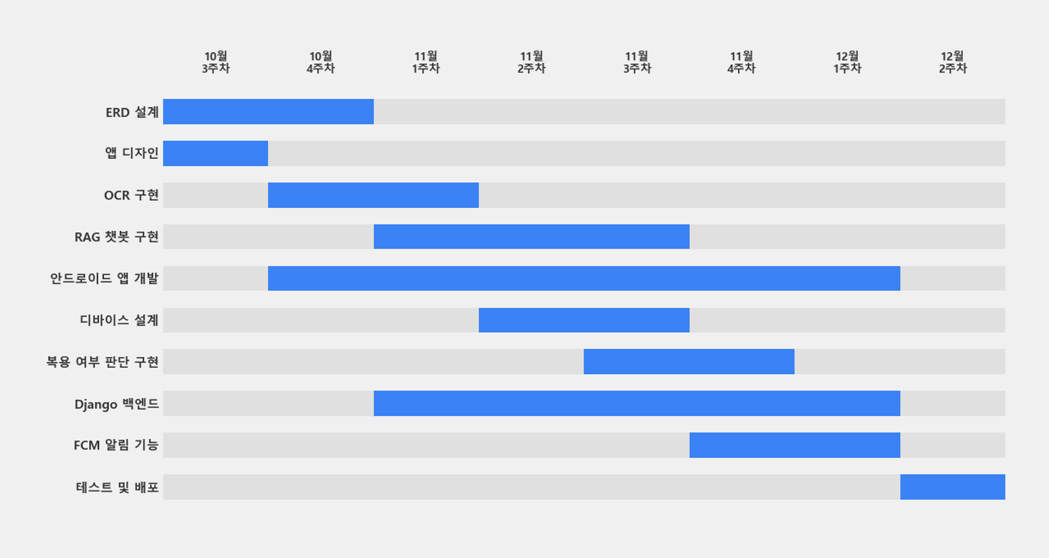

부분별 수행 업무 및 담당자(업무분담)

담당자 | 수행업무
송윤석 | 기획 총괄, AI(LLM & ML KIT OCR), Android
김윤석 | Backend, DB, 서버 아키텍처, AWS 인프라 구성 및 배포, 외부 API 연동, Android
김윤정 | Frontend, Figma 앱 디자인, Android, 외부 API 연동(OAuth)
김은총 | DB, Backend, 서버 아키텍처, FCM 연동, 외부 API 연동, Android
김형준 | IoT 디바이스, 디바이스&서버&앱 연결, Android

프로젝트 개발범위

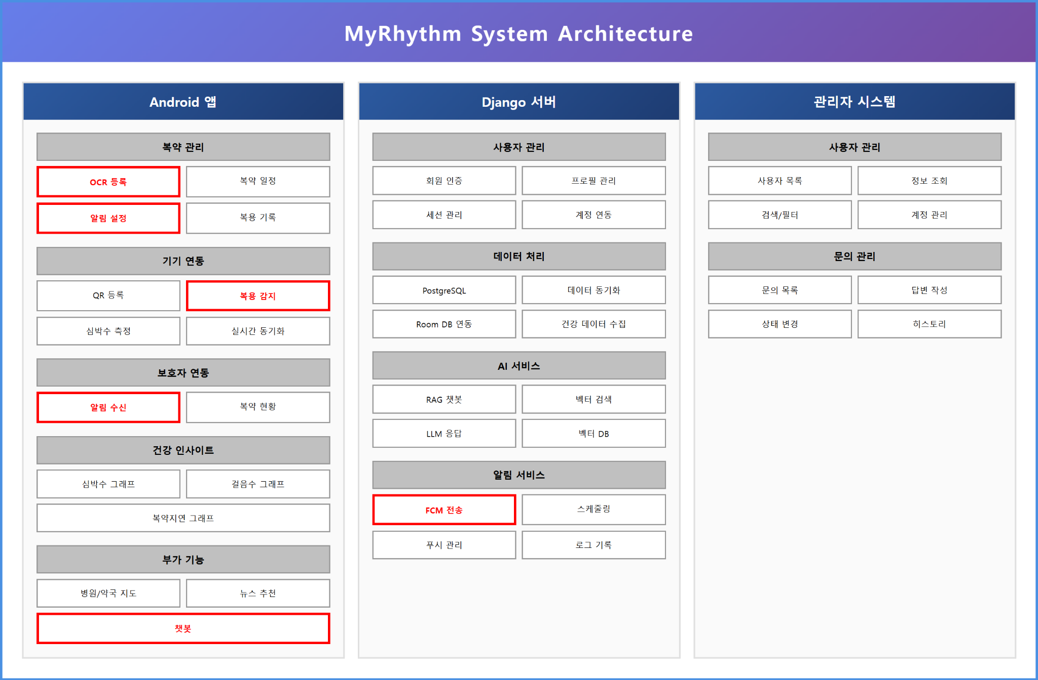

배경지식

Django & DRF (Django REST Framework)
Django는 Python 기반의 오픈소스 웹 프레임워크로, 대규모 서비스 개발에서 일관성과 생산성을 확보하기 위해 ‘Don’t Repeat Yourself(DRY)’ 원칙을 핵심 철학으로 채택하고 있다. 프레임워크 자체가 인증, 관리자 인터페이스, 세션 관리, 보안 기능, ORM 등 웹 서비스 개발에 필요한 요소를 체계적으로 내장하고 있어, 개발자는 비즈니스 로직 구현에 집중할 수 있는 환경을 갖추게 된다. 이러한 구조는 복잡한 도메인을 다루는 서비스에서도 안정적인 개발 속도와 유지보수성을 보장한다.
Django REST Framework(DRF)는 Django 위에서 RESTful API 구축을 위한 표준화된 구성 요소를 제공하며, 직렬화(Serialization), 인증(Authentication), 권한 처리(Permission), 페이징(Pagination) 등을 일관된 방식으로 지원한다. 이로 인해 다양한 클라이언트(모바일, IoT, 웹)와의 통신 구조를 체계적으로 설계할 수 있으며, 대규모 API 환경에서도 확장성과 안정성을 확보할 수 있다.

Android (Kotlin & Jetpack Compose & Hilt)
안드로이드는 모바일 환경에서 네이티브 애플리케이션 개발을 위한 핵심 플랫폼으로, 구조적 안정성과 높은 성능을 요구하는 서비스에서 기본 선택지로 활용된다. 네이티브 방식은 운영체제가 제공하는 자원에 직접 접근할 수 있어 렌더링 속도, 센서 활용, 네트워크 처리 등에서 최적화된 사용자 경험을 구현할 수 있다.
Kotlin은 Java 기반 생태계의 강점을 계승하면서도 더 간결하고 안전한 문법 구조를 도입한 현대적 프로그래밍 언어이다. 정적 타입 시스템과 Null Safety는 런타임 오류 가능성을 대폭 감소시키며, 비동기 처리 모델인 Coroutines는 네트워크 요청, 데이터 흐름 처리, 실시간 이벤트 처리 등 모바일 애플리케이션에서 빈번히 요구되는 비동기 로직을 간결하고 안정적으로 작성할 수 있도록 한다.
Jetpack Compose는 선언형 UI 패러다임을 Android에 적용한 UI 프레임워크로, 기존 XML 기반 구조 대비 화면 상태(state) 관리가 명확하며 UI 재구성과 렌더링 효율이 우수하다. 데이터 변화가 빈번한 화면 구성에서 특히 높은 성능을 제공하며, UI 로직의 복잡성을 줄여 유지보수성과 확장성을 동시에 확보할 수 있다.
Hilt는 Dagger 기반의 Android 전용 의존성 주입(Dependency Injection) 프레임워크로, Repository, UseCase, ViewModel 등 계층 간 의존성을 자동으로 관리하여 코드 결합도를 낮추고 테스트 용이성을 향상시킨다. Clean Architecture 구조에서 각 계층이 인터페이스를 통해 느슨하게 결합되도록 하며, 보일러플레이트 코드를 최소화하여 개발 생산성을 높인다.
안드로이드 애플리케이션은 일반적으로 기능 단위(feature), 데이터(data), 도메인(domain), 공통(core) 계층을 분리한 멀티모듈 아키텍처를 적용하여 설계된다. 이러한 구조는 모듈 간 의존성을 줄여 빌드 효율을 높이고 코드 재사용성을 극대화하며, 대규모 프로젝트에서도 개발 관리와 협업 효율을 크게 향상시킨다.

클린 아키텍처(Clean Architecture)

클린 아키텍처는 시스템을 UI, 비즈니스 로직, 데이터 계층으로 분리하여 각 계층이 서로 독립적으로 동작하도록 설계하는 아키텍처이다.

이 구조는 특정 플랫폼이나 프레임워크에 대한 의존성을 최소화하여 유지보수성과 확장성을 높이는 것을 목표로 한다.

본 프로젝트에서는 모바일 애플리케이션 구조 설계 시 클린 아키텍처 개념을 적용하여 기능 확장 및 유지보수를 고려한 구조를 설계 하였다.

  - MVVM (Model–View–ViewModel) 패턴

MVVM 패턴은 UI (View) 와 비즈니스 로직 (Model)을 분리하고, ViewModel을 통해 상태를 관리하는 아키텍처 패턴이다. View는 상태 변화에 따라 UI를 갱신하며, ViewModel은 UI 로직과 데이터 처리를 담당한다.
본 프로젝트에서는 Android 애플리케이션에서 MVVM 패턴을 적용하여 UI와 로직 간 결합도를 낮추고 상태 기반 UI 관리를 구현하였다.

  - LLM

대규모 언어 모델(LLM, Large Language Model)은 방대한 텍스트 데이터로 사전 학습된 딥러닝 모델로, 자연어 이해 및 생성 능력을 바탕으로 질의응답, 요약, 번역 등 다양한 자연어 처리 작업을 수행할 수 있다. GPT, BERT, LLaMA, Qwen 등이 대표적인 LLM이며, 수십억에서 수천억 개의 파라미터를 통해 언어의 패턴과 문맥을 학습하여 인간과 유사한 수준의 텍스트를 생성할 수 있다. 그러나 LLM은 학습 데이터에 포함되지 않은 최신 정보나 전문 지식에 대해서는 부정확한 응답을 생성하거나 사실과 다른 내용을 그럴듯하게 만들어내는 환각(Hallucination) 현상이 발생할 수 있다는 구조적 한계가 있다.

  - RAG

Retrieval-Augmented Generation(RAG)은 LLM의 환각 문제를 보완하기 위한 기술로, 모델이 답변을 생성하기 전에 외부 데이터 저장소에서 관련 문서를 먼저 검색(Retrieval)하고, 이 정보를 컨텍스트로 활용하여 답변을 구성(Generation)하도록 설계된다. RAG는 임베딩 기반 벡터 검색을 통해 질문과 의미적으로 유사한 문서를 찾아내고, 이를 프롬프트에 포함시켜 LLM이 검색된 정보에 기반한 답변을 생성하도록 유도한다. 이로 인해 LLM은 일반적인 패턴 기반 추론을 넘어, 최신 정보와 전문 지식에 기반한 정확도 높은 출력을 생성할 수 있으며, 답변의 출처를 명확히 할 수 있어 신뢰성이 크게 향상된다. RAG는 의료, 법률, 금융 등 높은 정확성과 신뢰성이 요구되는 분야에서 필수적인 기술로 자리잡고 있으며, 특히 자주 업데이트되는 정보를 다루거나 특정 도메인의 전문 지식이 필요한 애플리케이션에서 효과적이다.

PostgreSQL & pgvector
PostgreSQL은 고급 기능과 ACID 준수 트랜잭션 처리 능력을 갖춘 오픈소스 관계형 데이터베이스 관리 시스템으로, 복잡한 데이터 모델링과 대규모 데이터 처리 환경에서 높은 안정성과 성능을 제공한다. 확장성이 우수하여 스키마 확장, 인덱스 구조, 사용자 정의 함수 등 다양한 방식으로 데이터 구조를 최적화할 수 있으며, 강력한 동시성 제어 구조를 통해 다수의 클라이언트 요청을 안정적으로 처리한다.
pgvector는 PostgreSQL에 벡터 데이터 유형과 벡터 연산(코사인 유사도, L2 거리, inner product)을 추가하는 확장 기능으로, 임베딩 벡터 기반 검색을 데이터베이스 내부에서 직접 수행할 수 있도록 한다. 이를 통해 전통적인 SQL 기반 시스템에서도 고차원 벡터 검색이 가능해져, LLM 기반 검색·추천·클러스터링과 같은 현대적 AI 기능을 RDBMS 환경에서 자연스럽게 통합할 수 있다.
pgvector는 고속 근사 검색(Approximate Nearest Neighbor, ANN) 기술을 적용하여 대규모 임베딩 데이터셋에서 실시간 검색이 가능하도록 설계되어 있으며, 데이터 증가에도 안정적인 성능을 유지할 수 있는 확장성을 갖추고 있다. 이로 인해 관계형 데이터베이스의 일관성과 관리 용이성을 그대로 유지하면서도 AI 기반 검색 시스템의 성능 요구사항을 충족시키는 데이터 아키텍처 구성이 가능해진다.

Redis & Celery
Redis는 인메모리 기반의 고성능 데이터 저장소로, 극도로 낮은 지연 시간과 높은 처리량을 요구하는 현대 애플리케이션 환경에서 핵심적인 역할을 수행한다. 빠른 읽기·쓰기 성능을 바탕으로 실시간 데이터 처리, 세션 관리, 캐싱 계층, 메시지 브로커 등 다양한 용도로 활용되며, 특히 분산 시스템에서 상태 저장을 단순화하고 안정적인 성능을 제공하는 기술적 기반을 형성한다.
Celery는 이러한 Redis를 메시지 브로커로 활용하여 분산 비동기 작업 실행을 가능하게 하는 태스크 큐 프레임워크이다. Celery는 독립적인 워커 프로세스에서 작업을 처리하도록 설계되어 있어, 웹 서버가 요청-응답 사이클에 직접 개입하지 않고도 복잡하거나 시간이 많이 소요되는 연산을 효율적으로 분리할 수 있다. 이 구조는 서비스의 응답 속도를 유지하면서도 대규모 연산이나 주기적인 스케줄 작업을 안정적으로 수행하도록 지원한다.
Redis와 Celery의 조합은 대규모 시스템에서 자연스럽게 요구되는 확장성과 내결함성을 충족하며, 서비스 전반의 처리 구조를 비동기화하여 아키텍처의 유연성과 처리 효율을 크게 향상시키는 기반 기술로 자리 잡고 있다.

Firebase FCM
Firebase Cloud Messaging은 Google이 제공하는 글로벌 메시징 인프라를 기반으로, 다양한 플랫폼에 실시간 알림 및 메시지를 전달할 수 있도록 지원하는 통합 메시징 서비스이다. FCM은 모바일 및 웹 환경을 포함한 여러 클라이언트 플랫폼에서 동일한 프로토콜을 사용하는 구조를 채택하여, 메시지 전송의 일관성과 안정성을 제공한다.
메시지는 네트워크 품질, 기기 상태, 플랫폼 특성 등을 고려하여 최적의 경로로 전달되며, 이를 통해 서비스 운영자는 사용자 상호작용이 필요한 시점에 정확하고 신뢰성 높은 알림을 제공할 수 있다. FCM은 알림 메시지와 데이터 메시지를 모두 지원하여 다양한 애플리케이션 시나리오를 포괄하며, 대규모 사용자 기반에서도 성능 저하 없이 메시지를 브로드캐스트할 수 있도록 설계되어 있다.
특히 주제 기반 메시징과 조건부 메시징 기능을 통해 특정 사용자 그룹 또는 환경을 대상으로 정교한 메시지 타게팅이 가능해지며, 이는 현대 모바일 서비스 운영에서 필수적인 사용자 맞춤형 경험을 구현할 수 있게 한다. 이런 구조적 특성으로 인해 FCM은 대규모 분산 환경에서 메시징 인프라의 표준 기술로 자리를 잡고 있다.

ML Kit Text Recognition (OCR)
ML Kit Text Recognition은 Google이 제공하는 모바일 머신러닝 SDK의 OCR 모듈로, 이미지 속 텍스트를 디지털 문자 데이터로 변환하는 온디바이스 API이다. 딥러닝 기반 신경망 모델을 통해 다양한 언어, 폰트, 조명 조건, 왜곡된 이미지에서도 높은 정확도로 텍스트를 인식할 수 있으며, 특히 한국어 텍스트 인식을 위한 Korean Text Recognition 모델을 별도로 제공하여 한글 문서 처리에 최적화되어 있다.
ML Kit의 가장 큰 장점은 온디바이스 처리 방식으로, 네트워크 연결 없이도 기기 내부에서 실시간 OCR을 수행할 수 있어 응답 속도가 빠르고 사용자의 개인정보(처방전, 의료 문서 등)가 외부 서버로 전송되지 않아 보안과 프라이버시가 보장된다. 또한 Android와 iOS 모두 지원하며, Firebase와의 통합으로 손쉬운 구현이 가능하다.

.

시스템 구축내용

시스템 구성도(H/W, S/W 구성도)
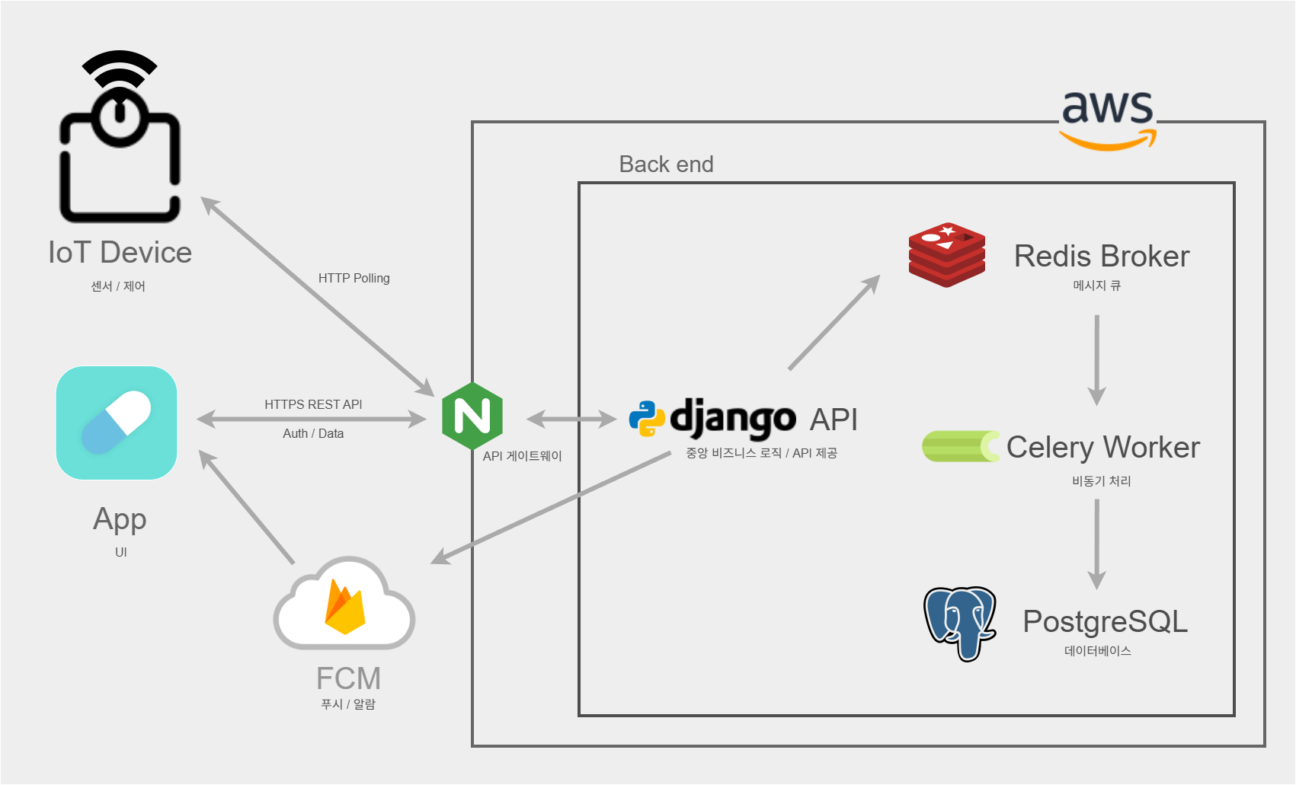
전체 시스템은 MVVM Clean Architecture 기반의 멀티모듈 Android 모바일 앱과 AI 모델을 접목시킨 IoT 디바이스로 구성되어 있다.

프론트엔드에는 Android Jetpack Compose를 사용하여 반응형 모바일 화면을 구현하였고 AWS로 인프라 구성·서비스를 배포했다. Retrofit·OkHttp를 통해 서버 통신을 수행했고 핵심 사용자 데이터는 사용자의 내부 저장소에 위치한 로컬 Room DB에 저장하여 사용자가 네트워크를 연결하지 않아도 주요 기능을 사용할 수 있는 오프라인 구조로 설계하였다.

AI Hub 의료 데이터셋으로 Qwen 2.5-3B 모델을 SFT 방식으로 학습시켰으며, 일반의약품 및 건강기능식품 데이터베이스를 pgvector 기반으로 구축하여 RAG 파이프라인을 직접 구현하였다.
Intent 분류를 통해 단순 검색 기반 답변은 3-5초, 복잡한 생성형 답변은 GPU 최적화(CUDA, FP16)를 적용하였다. ML Kit OCR을 활용해 처방전 텍스트를 실시간으로 추출하는 기능을 구현하였다.

IoT 디바이스는 C++ 언어를 활용, Arduino IDE를 기반으로 복약 감지 센서와 심박수 측정 센서를 사용하였으며 이후 실시간 모니터링 기능을 확장해 사용자 건강 지표 시각화 서비스를 제공하였다.

데이터베이스는 pgvector 확장 서비스인 벡터 검색 기능을 위해 PostgreSQL를 사용하였다.

백엔드 서버는 Django REST Framework로 구현했고 Celery와 Redis 환경을 적용해 비동기 작업 처리 구조를 구현하였다. FCM 서버를 활용해 인증 서비스·실시간 알림 기능을 적용했다.

기술 스택
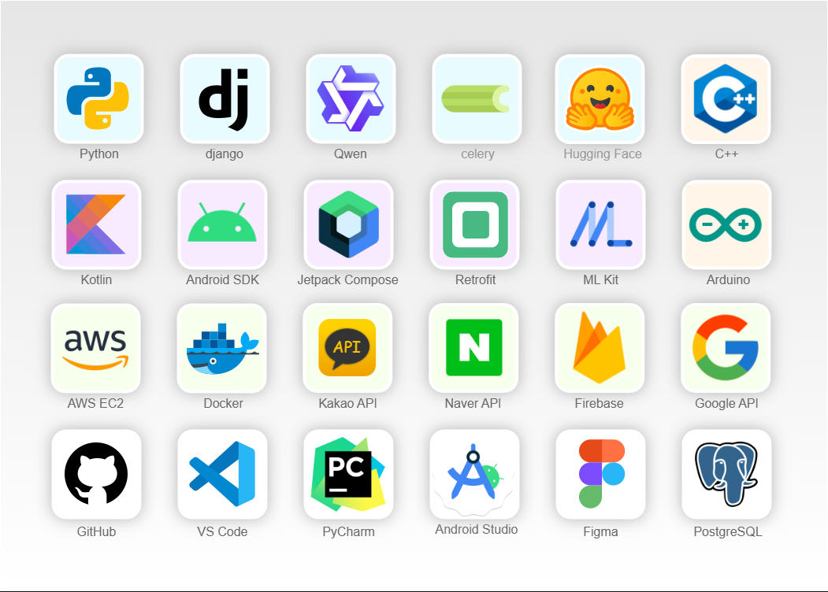

본 프로젝트의 기술 스택은 다음과 같다. 프론트엔드는 Android Jetpack Compose를 사용하였고 백엔드는 Django와 Python 3, FCM을 사용했다. 추가적으로 AI 모델에는 RAG 프레임워크를 활용했고 AI를 접목시킨 AIoT 디바이스를 활용하였으며 AWS로 인프라 구성 및 서비스를 배포하였다.

사용자 요구분석

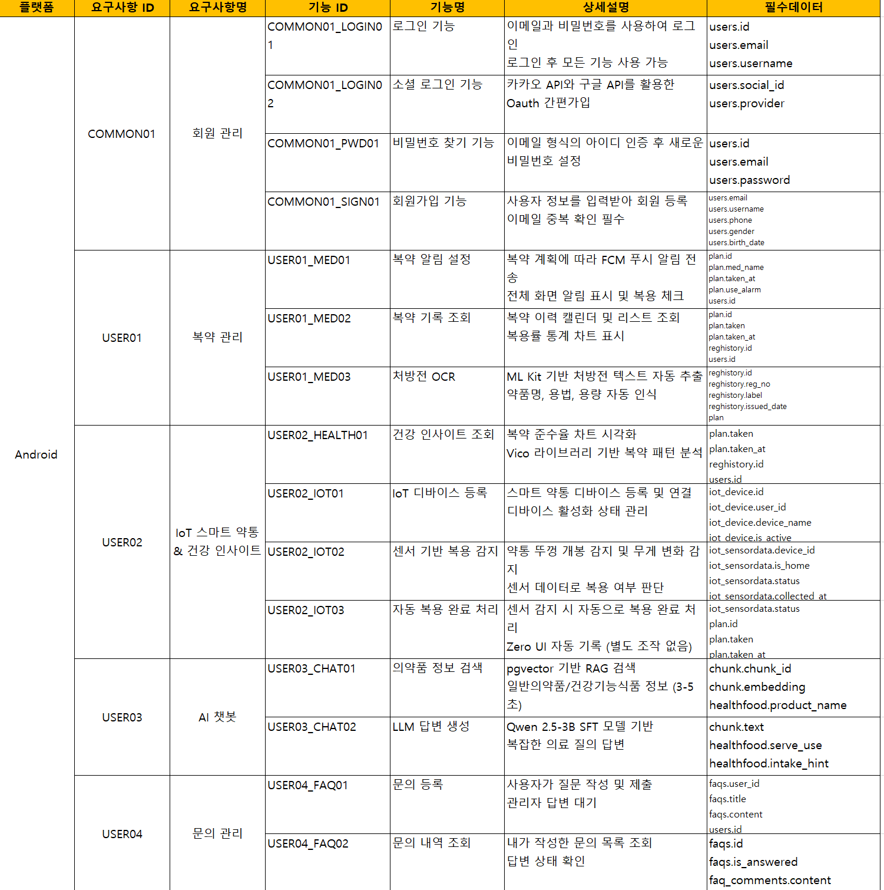
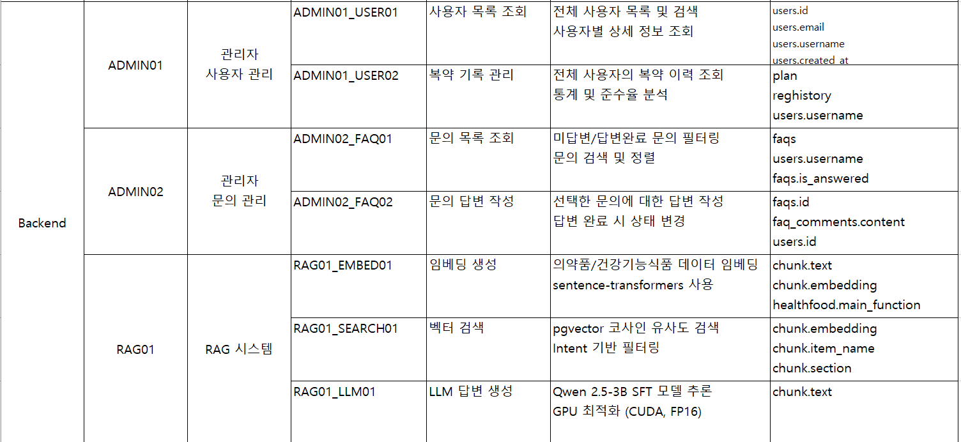

시스템 설계 및 구현내용 : 개발환경 및 수행환경

    - 전체 아키텍처 구성

본 프로젝트는 IoT 디바이스, 백엔드 서버, 모바일 애플리케이션으로 구성된 통합 헬스케어 시스템이다.
ESP32 기반 스마트 약통 디바이스에서 센서 데이터를 수집하고, Django/DRF 기반 서버를 통해 데이터를 처리 및 저장한 뒤 Android 애플리케이션을 통해 사용자에게 정보를 제공한다. 디바이스와 서버 간의 통신은 Wi-Fi 기반 HTTP 통신으로 이루어지며, 비동기 작업 처리를 위해 Redis Broker와 Celery Worker 구조를 적용하였다. 푸시 알림은 서버의 판단 로직에 따라 Firebase Cloud Messaging(FCM) 을 통해 사용자 단말로 전달된다.

전체 시스템은 Docker 기반 컨테이너 환경으로 구성하여 AWS EC2 인스턴스에 배포하였다.

    - 개발환경 구성

구분 | 개발 환경
운영체제 | Windows 10
디바이스 개발 | Arduino IDE, ESP32
모바일 개발 | Android Studio, Kotlin, Jetpack Compose
서버 개발 | Python, Django, Django REST Framework
데이터베이스 | PostgreSQL
비동기 처리 | Celery, Redis
배포 환경 | Docker, Docker Compose, AWS EC2
형상 관리 | Git, Github

각 영역별 개발환경을 분리하여 디바이스, 서버, 모바일 애플리케이션을 병렬적으로 개발하였다.

    - Android 앱 아키텍처 구조(멀티모듈 클린아키텍처)

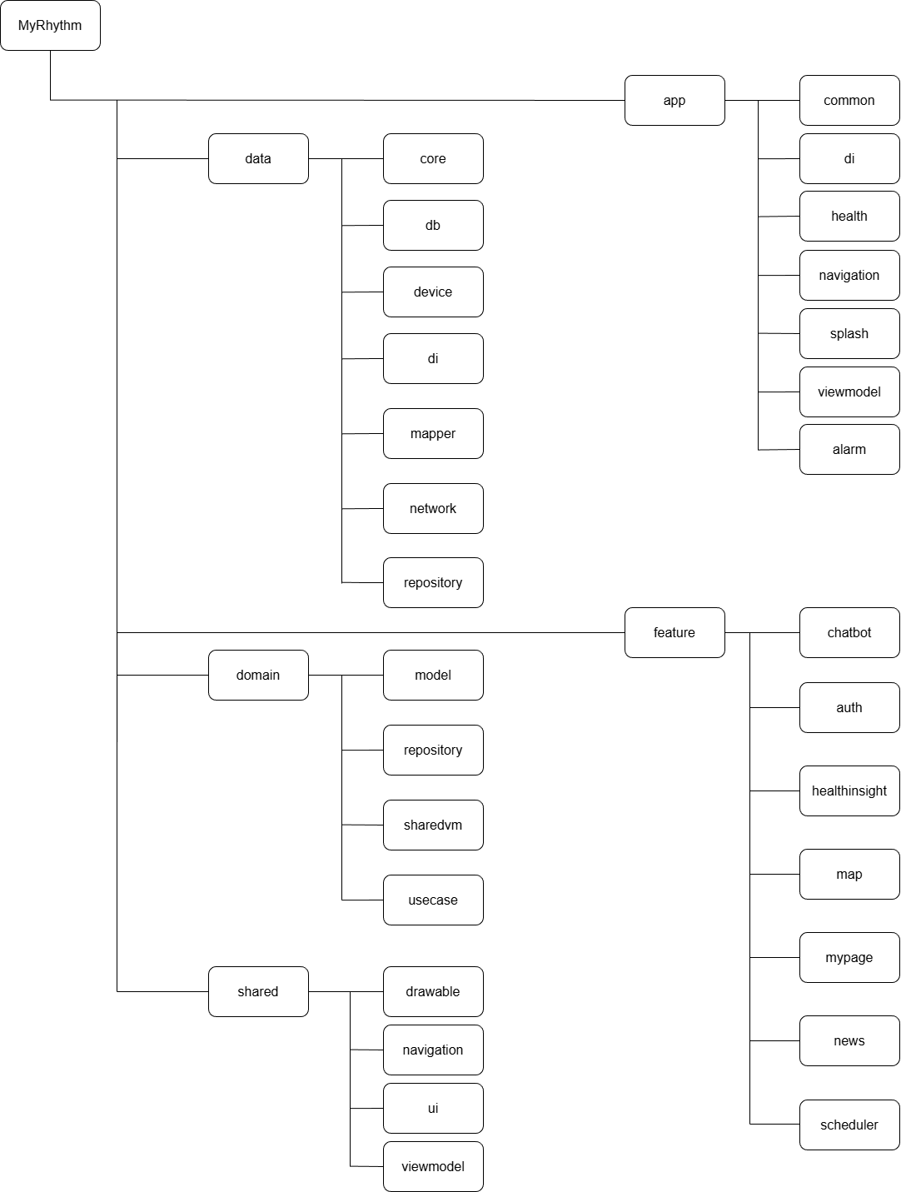
Android 애플리케이션은 멀티모듈 기반 클린 아키텍처(Clean Architecture) 구조로 설계하였다.

- UI : Jetpack Compose를 활용해 화면을 구성하고 ViewModel을 통해 상태를 관리한다
- Domain : UseCase 중심의 비즈니스 로직을 담당하며, 플랫폼 의존성을 제거하였다.
- Data : Repository 패턴을 적용하여 네트워크 및 로컬 데이터 소스를 관리한다
- DI : Hilt를 활용한 의존성 주입으로 모듈 간 결합도를 최소화하였다.

이를 통해 유지보수성과 확장성을 고려한 구조를 구현하였다.

    - Jetpack Compose 기반 UI 구성 및 컴포넌트 설계

Jetpack Compose를 활용하여 Clean Architecture 기반의 UI를 구성하였다. 변경 시 영향 범위를 최소화하기 위해 기능을 컴포넌트 단위로 분리하여 설계했고 코드 재사용성과 유지 보수성을 향상시켰다.

1) UI 구성

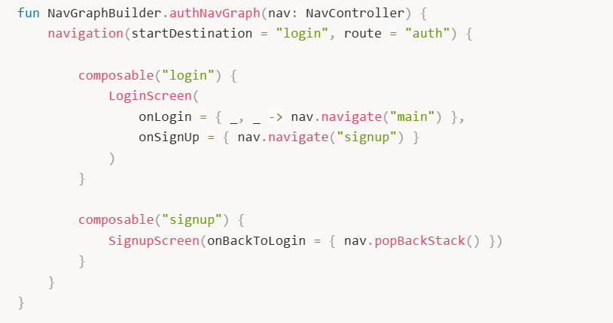

UI는 Composable 함수 기반으로 구성하였으며 각 화면을 독립적인 Composable로 분리하였다. 별도의 내비게이션 그래프로 구성하여 화면 간 이동을 관리하였다.

2) 컴포넌트 단위 분리
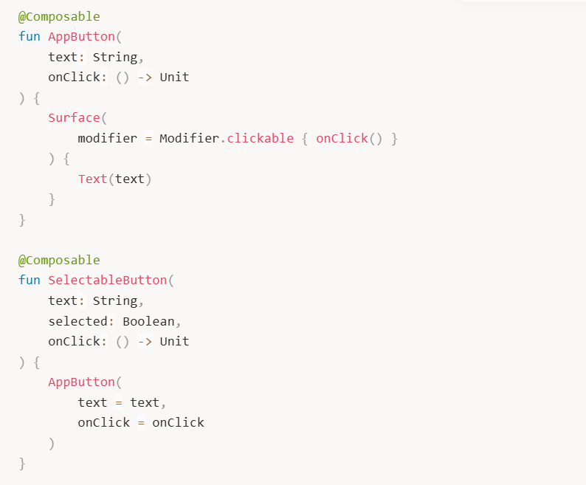

재사용성과 유지 보수성을 고려하여 단일 책임 원칙을 기반으로 컴포넌트 단위를 분리하였다. 공통 컴포넌트는 앱 전반에서 재사용 가능하도록 설계하여 중복 구현을 방지했으며, 인증 화면과 선택 UI 등 디자인의 특성 및 구조에 맞게 공통 컴포넌트를 확장한 기능별 컴포넌트를 구성하였다.

3) UI 상태 관리 및 ViewModel 연계
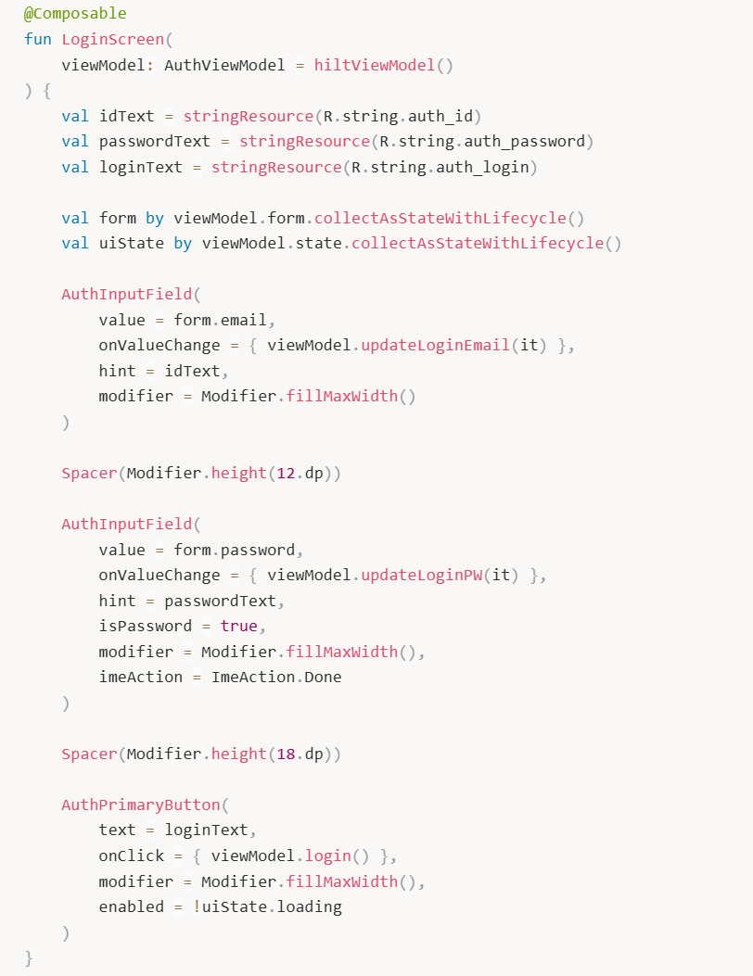

MVVM 방식을 기반으로 UI 로직과 ViewModel 로직을 분리하였다. UI 상태는 ViewModel에서 관리하며, ViewModel은 Hilt를 통해 의존성 주입으로 제공된다. ViewModel에서 관리되는 상태는 StateFlow를 통해 UI에 전달된다. Jetpack Compose는 상태 변화에 따라 화면을 자동으로 갱신하도록 구성하였다.

4) 컴포넌트 기반 재사용성·유지 보수성 확보

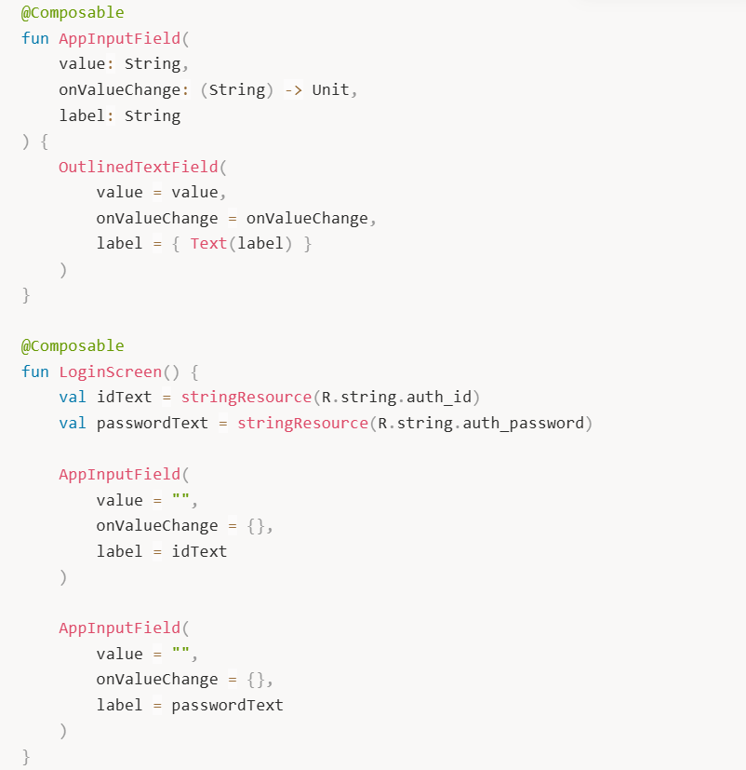

공통 UI 컴포넌트는 UI 화면 구성에 직접 활용하여 재사용성을 확보하였다. UI 텍스트는 문자열 리소스를 변수로 분리하여 가독성과 유지 보수성을 확보하였으며, UI 변경 시 코드 수정 범위를 최소화하여 개발 효율성을 향상시켰다.

    - IoT 디바이스 설계 및 구현

본 프로젝트에서는 스마트 약통 서비스 구현을 위해 esp32 기반 IoT 디바이스를 직접 설계하고 펌웨어를 구현했다. 단순 센서 연결을 넘어, 디바이스 - 서버 - 모바일 앱 간 데이터 흐름을 고려한 구조적 설계를 목표로 하였다.

      - 디바이스 하드웨어 설계

IoT 디바이스는 약 복용 행위를 감지하고 사용자 상태를 수집하기 위해 다음과 같은 하드웨어 구성으로 설계 되었다.

- MCU : ESP32
  - BLE 및 Wi-Fi 동시 지원
  - 저전력 통신 및 실시간 데이터 처리 가능
- 센서 구성
  - 로드셀(HX711): 약통 개폐 및 약 복용 이벤트 감지
  - 심박 센서: 사용자 심박 데이터 측정
- 출력 장치
  - 슬롯 별 LED : 복용 대상 약 안내 / 오복용 또는 미복용 이벤트 알림

각 센서는 실제 사용 환경에서 발생할 수 있는 오차를 고려하여 배치되었으며,
물리적 구조는 약통 개폐 시 무게 변화가 안정적으로 측정되도록 설계하였다.

      - ESP32 펌웨어 구조 및 로직

펌웨어는 ESP32 환경에서 모듈화된 구조로 설계되었으며, 주요 구성은 다음과 같다.

- DeviceConfig: 디바이스 UUID, 토큰, Wi-Fi 정보 관리
- BLEConfig: 초기 기기등록 및 설정 정보 수신
- Sensors: 로드셀 및 심박 센서 데이터 처리
- HttpTask: 서버 전송을 위한 비동기 HTTP 통신
- SlotLED: 복용 슬롯 안내 LED 제어

FreeRTOS 기반 태스크 구조를 활용하여 센서 측정, 통신, UI 출력 로직을 비동기적으로 분리함으로써 안정적인 동작을 구현하였다,

      - 센서 데이터 처리 및 이벤트 판단 로직

센서 데이터는 단순 측정값 전송이 아닌, 의미있는 이벤트로 가공하여 처리하였다.

- 로드셀 데이터
  - 기준 무게 대비 변화량을 계산
  - 일정 임계값 초과 시 약통 개폐 이벤트로 판단
  - 개폐 직후 일정시간 동안은 노이즈 제거를 위해 무시 구간 설정
- 심박 센서 데이터
  - 이동 평균 기반 baseline 계산
  - 피크 감지 방식으로 BPM 산출
  - 손가락 미접촉 시 자동 초기화 로직 적용

이를 통해 오측정 및 중복 이벤트 발생을 최소화하였다.

      - BLE 및 Wi-Fi 통신 구조

디바이스는 초기 설정 단계와 운영 단계를 분리하여 통신구조를 설계하였다.

- BLE 통신
  - QR 코드로 획득한 UUID 및 토큰, Wi-Fi 정보를 모바일 앱으로부터 수신
  - JSON 기반 설정 데이터 파싱
- Wi-Fi 통신
  - 설정 완료 후 서버와 HTTP 통신 수행
  - 인증 헤더 기반으로 센서 데이터 전송

이 구조를 통해 초기 등록의 편의성과 운영 단계의 안정성을 동시에 확보하였다.

      - 디바이스 - 서버 연동 흐름

디바이스는 센서 이벤트 발생 시 서버로 데이터를 전송하고, 서버는 이를 저장 및 분석하여 모바일 앱으로 전달하는 구조를 가진다.
- 디바이스 -> 서버 : 센서 데이터 및 이벤트 정보 전송
- 서버 -> 앱 : 복용 상태 및 사용자 정보 제공
- 서버 -> FCM : 복용 알림 및 경고 푸시 전송
이를 통해 스마트 약통 디바이스가 전체 시스템의 시작점으로 동작하도록 설계하였다.

    - IoT 디바이스 연결 및 데이터 처리 구조

ESP32 기반 IoT 디바이스는 초기 등록 단계에서 BLE 통신을 통해 디바이스 UUID, 인증 토큰, Wi-Fi 접속 정보를 설정한다. 해당 정보는 모바일 애플리케이션을 통해 입력되며, 디바이스 내부 설정 모듈에 저장된다.
초기 설정 완료 후 디바이스는 Wi-Fi에 연결되어 서버와 HTTP 기반 통신을 수행한다. 이 과정에서 로드셀 및 심박 센서를 통해 수집된 데이터는 이벤트 판단 로직을 거쳐 정제된 형태로 변환되며, 주기적으로 서버에 전송된다.
서버는 수신된 데이터를 인증 정보 검증 후 데이터베이스에 저장하며, 복용 상태 판단, 알림 전송 등 추가 처리가 필요한 경우 Celery Worker를 활용한 비동기 작업으로 분리하여 수행한다.
이를 통해 디바이스의 실시간 데이터 수집과 서버의 후처리 로직을 분리하고, 시스템 전반의 안정성과 확장성을 확보하였다.

데이터 아키텍처
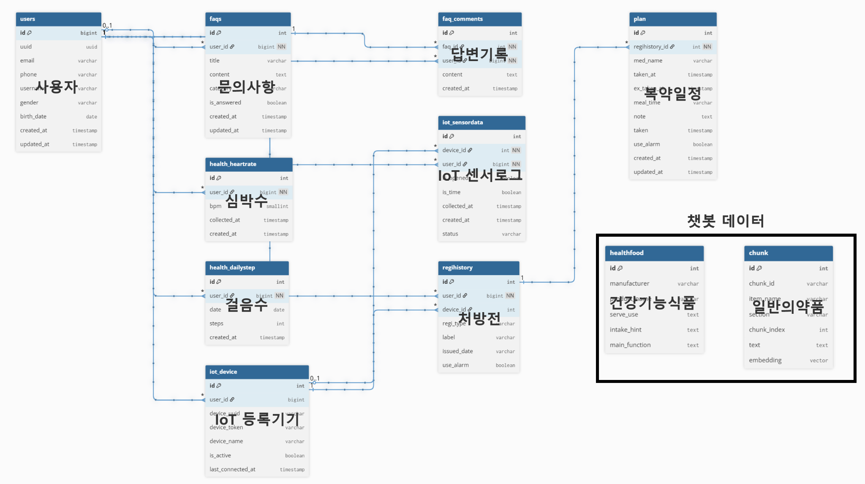
본 프로젝트의 데이터 아키텍처는 크게 사용자 및 기기 관리, 처방 및 복약 관리, 건강 데이터 관리, AI 지식 관리의 4가지 핵심 도메인으로 구분된다.

1) 사용자 및 기기 관리: 사용자와 기기관리 테이블을 1:N으로 연결하여 보호자 중심의 기기 관리 및 OAuth/JWT 기반의 계정 시스템을 구축하였다.

2) 처방 및 복약 관리: 처방전 테이블의 원본 처방 정보를 기반으로 개별 복약 스케줄인 복약일정 테이블을 생성하여 정밀한 복약 검증 프로세스를 구현하였다.

3) 건강 데이터 관리:심박수와 걸음수 테이블을 분리 설계하여 IoT 및 외부 플랫폼의 생체 데이터를 효율적으로 시계열 저장 및 분석한다.

4) AI 지식 관리: 일반의약품 테이블에 의약품 정보를 임베딩하여 pgvector 기반의 고성능 벡터 검색을 지원하는 AI 지식 베이스를 마련하였다.

      - 프로세스 체계도
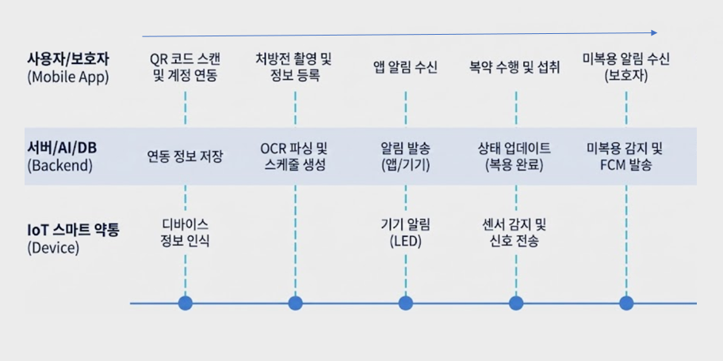해당 프로젝트의 전체 서비스 프로세스는 사용자의 초기 기기 등록부터 복약 관리, 데이터 시각화, AI 기반 질의응답까지 하나의 흐름으로 구성되어 있다.
사용자는 모바일 앱을 통해 스마트 약통의 QR 코드를 스캔하여 자신의 계정과 IoT 기기를 연동한다.
이를 통해 서버는 사용자의 복약 스케줄을 특정 기기와 매핑할 수 있으며, 이후 발생하는 센서 데이터 및 알림 이벤트가 정확한 사용자에게 전달될 수 있도록 한다.
이후 사용자가 앱으로 처방전을 촬영하면 OCR 엔진이 텍스트 정보를 추출하고, 파싱 알고리즘이 약품명·복용 주기·복용 기간을 자동으로 구조화한다.
사용자는 필요 시 메모 등 추가 정보를 보완하고, 복약을 수행할 대상 기기를 선택하면 RegiHistory 및 Plan 테이블에 해당 스케줄이 등록된다.
등록된 복약 스케줄을 기반으로 서버는 지정된 시간에 사용자 앱과 IoT 약통 양측에 복약 알림을 전송한다.
사용자가 실제로 약통을 개봉하여 복약을 수행하면, 약통의 센서가 이 이벤트를 감지하여 ‘복용 완료’ 신호를 서버로 전송한다.
서버는 수신된 센서 이벤트를 분석해 Plan 테이블의 상태를 실시간으로 업데이트한다.
만약 특정 시간 내에 복약이 확인되지 않을 경우, 시스템은 자동으로 보호자에게 FCM 알림을 발송하여 즉각적인 대응이 가능하도록 안전망을 구축한다.
복약 기록과 건강 데이터(심박·걸음 수 등)는 앱 내 리포트 기능을 통해 시각화되어 사용자에게 제공된다.
또한 궁금한 의약품 정보나 복약 관련 질문은 RAG 기반 AI 챗봇을 통해 실시간 질의응답이 가능하며, 이를 통해 전체 헬스케어 관리 사이클이 완성된다.

    - Django REST API 설계 및 구현
본 프로젝트의 백엔드 서버는 Django REST Framework를 기반으로 RESTful API를 설계 및 구현하였다. IoT 디바이스와 Android 애플리케이션이 동일한 API 서버를 통해 통신하도록 구성하여 데이터 흐름을 일관되게 관리하였다.
API 설계는 자원 중심 구조를 따르며, HTTP Method (GET, POST 등)를 활용하여 행위와 역할을 명확히 구분하였다. 모든 요청은 Stateless구조로 처리되며, 인증 정보는 HTTP Header를 통해 전달된다.
      - API 설계 원칙

- RESTful 아키텍처 원칙에 따른 URI 설계
- 디바이스 요청과 사용자 요청의 명확한 분리
- Header 기반 인증 구조 적용
- 응답 일관성을 고려한 JSON 데이터 형식 사용

이를 통해 확장성과 유지보수성을 고려한 API 구조를 구현하였다.

      - 디바이스 연동 API 구조

IoT 디바이스는 서버와의 통신 시 디바이스 고유 식별자인 UUID와 인증 토큰을 HTTP Header에 포함하여 요청을 전송한다.
센서 데이터 수집 API는 디바이스에서 전송된 데이터를 검증한 후 데이터베이스에 저장하며, 후처리 작업은 비동기 방식으로 처리한다.

Method | Endpoint | 설명
POST | /api/iot/register/ | 디바이스 등록
POST | /api/iot/ingest/ | 센서 데이터 수집
POST | /api/iot/command/ | 디바이스 제어

      - 모바일 애플리케이션 API 구조

모바일 애플리케이션은 사용자 인증 기반 API를 통해 서버와 통신한다. 사용자 인증은 JWT(JSON Web Token) 방식을 적용하여 구현하였다.

- 인증 및 사용자 관련 API

Method | Endpoint | 설명
POST | /api/token/ | 사용자 로그인 (JWT 발급)
POST | /api/token/refresh/ | JWT 토큰 재발급
POST | /api/users/signup/ | 회원가입
POST | /api/users/social-login/ | 소셜 로그인
GET | /api/users/me/ | 내 정보 조회
POST | /api/users/fcm/ | FCM 토큰 등록
POST | /api/users/withdrawal/ | 회원 탈퇴
- 복약 및 일정 관리 API

Method | Endpoint | 설명
GET / POST | /api/med/plan/ | 복약 계획 조회 / 생성
PUT | /api/med/plan/{id}/ | 복약 계획 수정
POST | /api/med/plan/{id}/taken/ | 복약 완료 처리
POST | /api/med/plan/{id}/snooze/ | 복약 알림 미루기
GET / POST | /api/med/regihistory/ | 복약 이력 조회 / 생성

- 건강 데이터 조회 API

Method | Endpoint | 설명
GET | /api/health/heart/ | 심박 데이터 조회
GET | /api/health/dailystep/ | 일일 걸음 수 조회

      - 인증 및 보안 구조

서버는 사용자 인증과 디바이스 인증을 분리해 관리한다. 사용자 요청은 Authorization Header를 통해 전달된 JWT 토큰을 기반으로 인증을 수행하며, 디바이스 요청은 별도의 디바이스 인증 헤더를 통해 검증한다.
이를 통해 사용자 접근 제어와 디바이스 접근 제어를 명확히 분리하였다.

      - 비동기 처리 구조

센서 데이터 처리 및 푸시 알림 전송과 같은 작업은 Celery Worker를 통해 비동기 방식으로 수행된다. Redis는 메시지 브로커로 사용되어 작업 큐를 관리한다.
이 구조를 통해 API 응답 지연을 최소화하고 서버 부하를 분산하였다.

    - 비동기 처리 아키텍처
      - Celery 아키텍처 흐름도
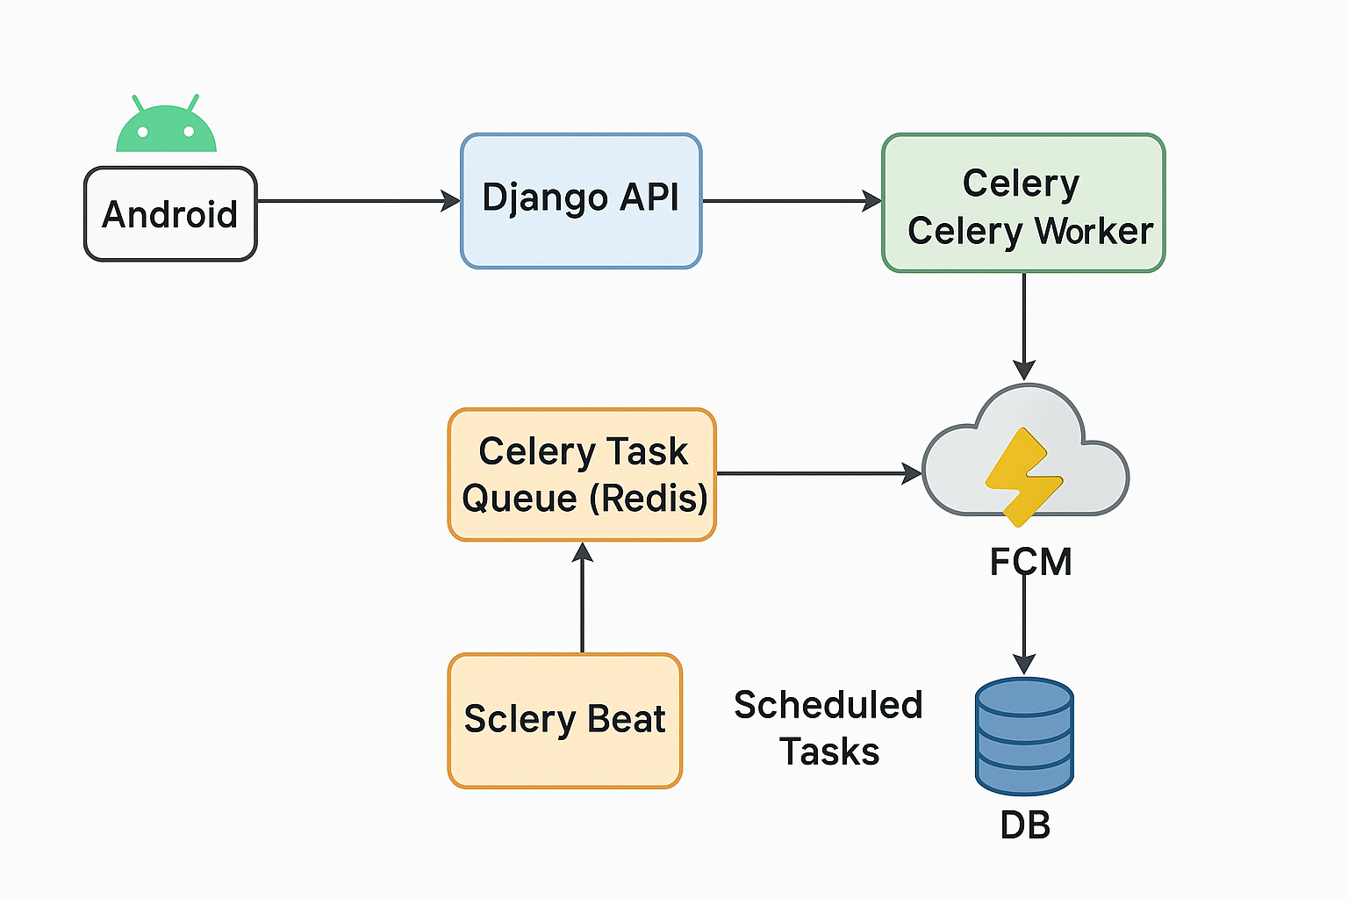
비동기 처리 모듈은 Django API 서버에서 발생하는 연산 중 지연 시간이 길거나 반복 주기가 짧은 작업을 Celery 기반의 작업 큐(Task Queue)로 분리하여 처리함으로써, 서버의 부하를 분산하고 사용자 요청에 대한 응답 속도를 향상시키도록 설계되었다. 이 구조에서 Redis는 메시지 브로커이자 결과 저장소(Result Backend)의 역할을 동시에 수행하며, Celery Worker는 비동기 작업 실행을 담당하고 Celery Beat는 주기적인 스케줄링 작업을 관리한다.
이러한 구성은 서버가 동기적 API 요청 처리와 별개로 대량의 알림 전송, 복약 스케줄 검증, IoT 디바이스 제어 신호 전송, 데이터 집계와 같은 고비용 연산을 독립적으로 처리할 수 있도록 한다. 그 결과 Django 서버는 I/O 중심의 작업에 집중함으로써 API 응답 지연을 최소화하고, Celery Worker는 백그라운드에서 고성능 연산을 병렬로 처리하여 전체 시스템의 처리량을 크게 향상시키는 구조를 갖추게 된다.
특히 FCM 기반 복약 알림 전송, 미복용 감지 후 보호자 알림, IoT 디바이스로의 is_time 신호 전달과 같이 실시간성이 요구되는 기능은 Redis 기반 큐를 통해 안정적으로 전달되며, 스케줄 기반 작업(예: 분 단위 정시 알림, 30분 후 미복용 검증 등)은 Celery Beat가 정밀한 주기로 트리거한다. 이를 통해 전체 복약 관리 서비스는 확장 가능하고 고가용성을 확보한 비동기 아키텍처 위에서 안정적으로 운영될 수 있다.

      - Celery 설정
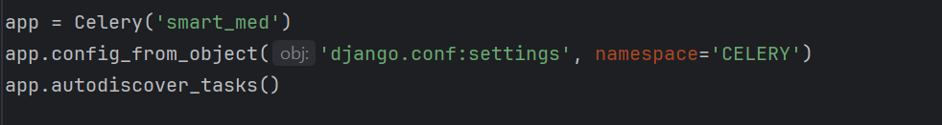
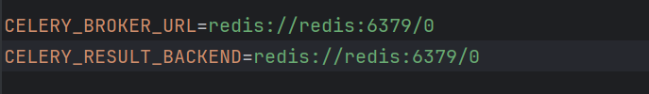
비동기 처리 모듈은 Django 서버와 독립적으로 실행되며, Celery가 Redis를 메시지 브로커(Broker) 및 결과 저장소(Result Backend)로 사용하도록 설정함으로써 구성된다. 아래 설정은 Celery가 Django의 설정 모듈을 기반으로 초기화되고, Redis와의 연결을 통해 작업(Task)을 송수신할 수 있도록 하는 핵심 항목이다.

      - 비동기 작업
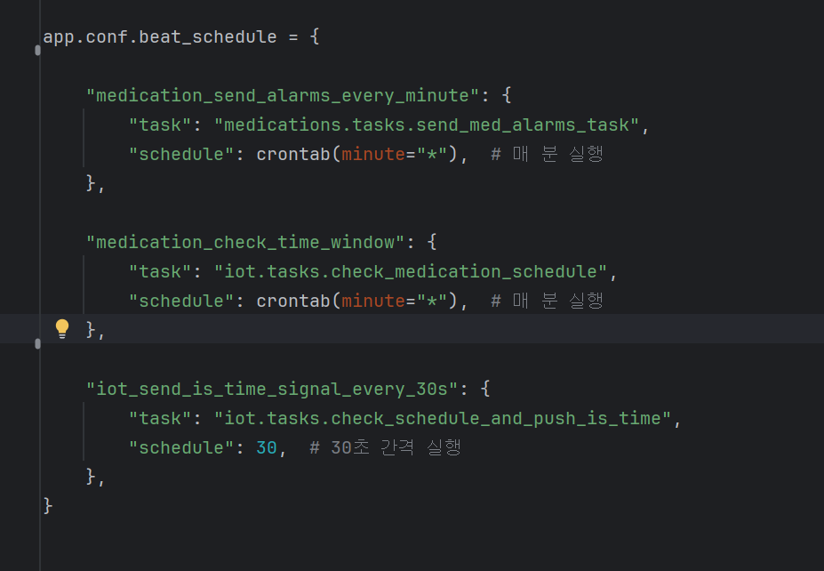
비동기 처리의 핵심은 Celery Beat를 활용한 주기적 작업 스케줄링이다. Beat 스케줄은 Redis 브로커를 통해 Celery Worker에게 작업을 전달하며, 정시 알림, 미복용 감지, IoT 연동 신호 등 시간 기반 이벤트를 안정적으로 수행하기 위한 기반 구조를 제공한다.
정시 알림(send_med_alarms_task)은 1분 단위로 반복 실행되어 현재 시각과 일치하는 복약 스케줄을 탐색하고 사용자에게 즉시 푸시 알림을 제공한다. 미복용 감지(check_missed_medication_schedule)는 일정 시간 동안 복용 기록이 존재하지 않는 항목을 탐지하여 보호자에게 정보를 전달하는 역할을 수행한다.
또한 IoT 기기 제어는 별도의 주기(예: 30초 단위)로 동작하도록 구성되어, 사용자가 약을 복용해야 하는 시점에 디바이스 측에 실시간 신호를 전달할 수 있도록 설계되어 있다.
이러한 다중 스케줄 구성은 복약 관리 서비스의 실시간성을 보장하며, 일반적인 웹 요청-응답 사이클로는 처리할 수 없는 시간 기반의 연속적 작업을 안정적으로 수행하게 한다.

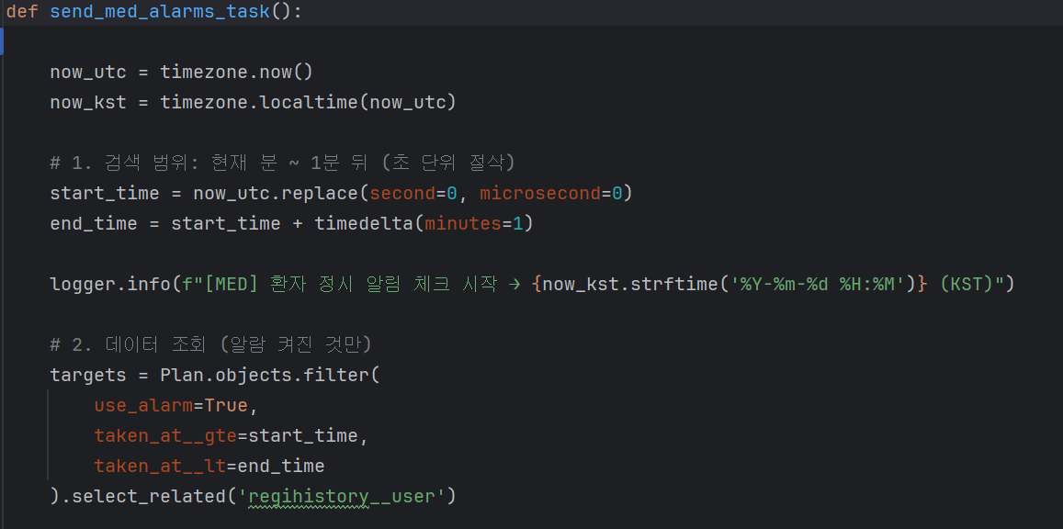
정시 복약 알림 기능은 본 프로젝트의 핵심 기능으로, 사용자가 등록한 복약 시간과 현재 시각을 비교하여 정확한 시점에 알림을 전송하는 역할을 수행한다. 해당 Celery Task는 서버의 시스템 시간 기준으로 현재 시각을 분 단위로 정규화한 뒤, ±1분 내에 복약해야 하는 Plan 객체를 조회한다. 이는 실제 모바일 환경에서 발생할 수 있는 시간 지연, 스케줄링 지터(jitter), 네트워크 지연 등을 고려하여 정확도를 유지하면서도 안정적인 알림 처리를 가능하게 한다.
조회된 Plan 객체는 RegiHistory 단위로 그룹화되며, 이는 동일 사용자에게 여러 개의 복약 항목이 등록되어 있는 경우 중복 알림을 최소화하기 위한 구조적 설계이다. FCM 알림 전송 과정에서는 사용자 단말의 FCM 토큰을 기반으로 메시지를 발송하며, 각 알림은 약품명, 복약 시각 등 사용자 맞춤형 정보가 포함되도록 구성된다.
이를 통해 실시간 복약 알림 기능은 사용자 경험을 향상시키고, 복약 누락을 방지하는 중요한 기능적 완성도를 확보하게 된다.

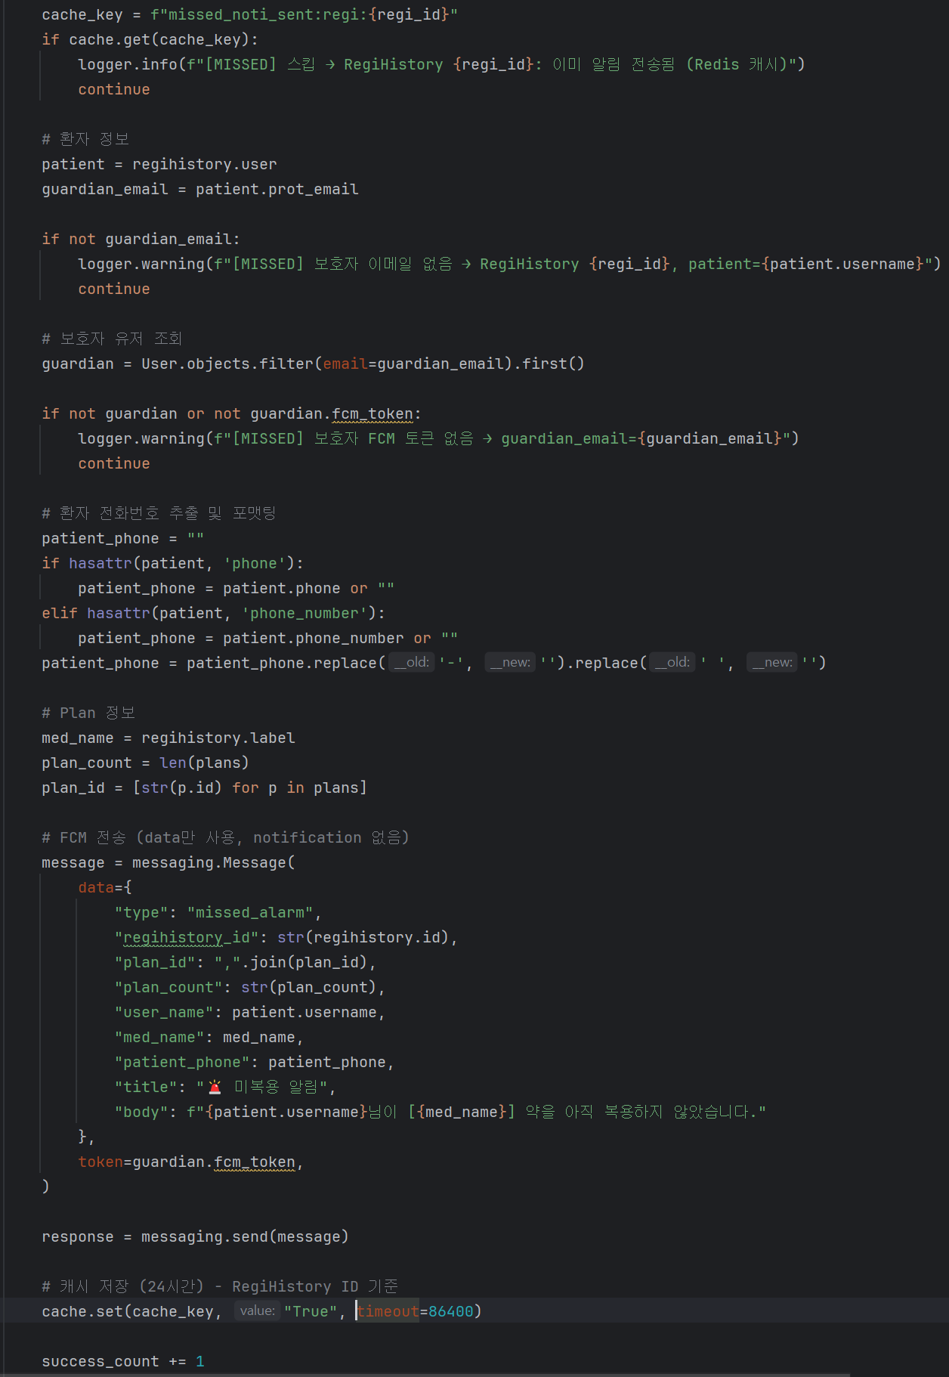
미복용 감지 기능은 정시 알림 이후에도 사용자가 약을 복용하지 않았을 경우 이를 보호자에게 통지하여 위험 상황을 예방하기 위해 설계된 기능이다.
해당 Task는 “복용 예정 시간이 30분 이상 경과하였음에도 taken 값이 기록되지 않은 Plan”을 탐색하며, 이때 Redis 캐시를 기반으로 동일 RegiHistory에 대한 중복 알림 전송을 방지한다. 이는 비동기 작업에서 흔히 발생할 수 있는 race condition과 중복 트리거 문제를 해결하기 위한 핵심 로직이다.
또한, 알림 수신자는 보호자로 지정된 계정이며, Firebase Cloud Messaging(FCM)의 data-only 메시지를 활용하여 모바일 앱에서 커스텀 동작을 수행할 수 있도록 구성하였다.
전송된 데이터에는 사용자명, 약품명, 미복용 발생 시각 등의 상세 정보가 포함되어 보호자가 상황을 즉시 파악할 수 있도록 돕는다. 이를 통해 시스템은 복약 관리의 책임을 사용자 본인뿐 아니라 보호자에게도 확장하여 실제 의료 환경에서의 활용 가능성을 강화한다.

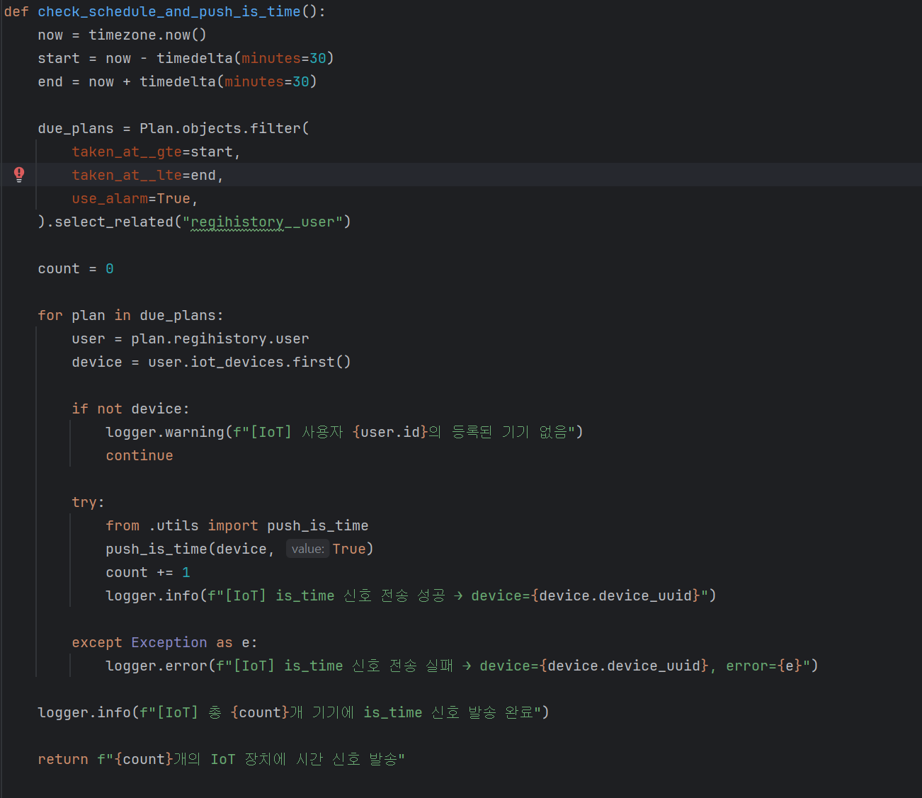
IoT 기기 제어 Task는 Celery 기반 비동기 구조를 활용하여 사용자가 복약해야 하는 시간에 기기로 실시간 신호를 전송하는 기능을 제공한다.
해당 Task는 사용자 계정과 연결된 IOT Device 모델을 참조하여 기기별 UUID를 기반으로 약 복용 시간(is_time=True) 신호를 전송한다. 이로 인해 기기는 LED 점등, 부저 울림 등 물리적 방식으로 사용자에게 복약 시점을 알릴 수 있으며, 모바일 푸시보다 즉각성과 가시성이 높은 알림 채널을 제공한다.
실제 신호 전송 과정은 네트워크 지연이나 기기 오프라인 상태를 고려하여 예외 처리를 포함하도록 구성되어 있으며, 각 Task는 성공·실패 로그를 Celery 전용 로거를 통해 기록하여 장애 발생 시 디버깅이 가능하도록 한다.
이 구조는 모바일 알림 + IoT 알림의 이중 채널을 구현함으로써 복약 알림의 신뢰도를 강화하는 핵심적인 아키텍처 요소이다.

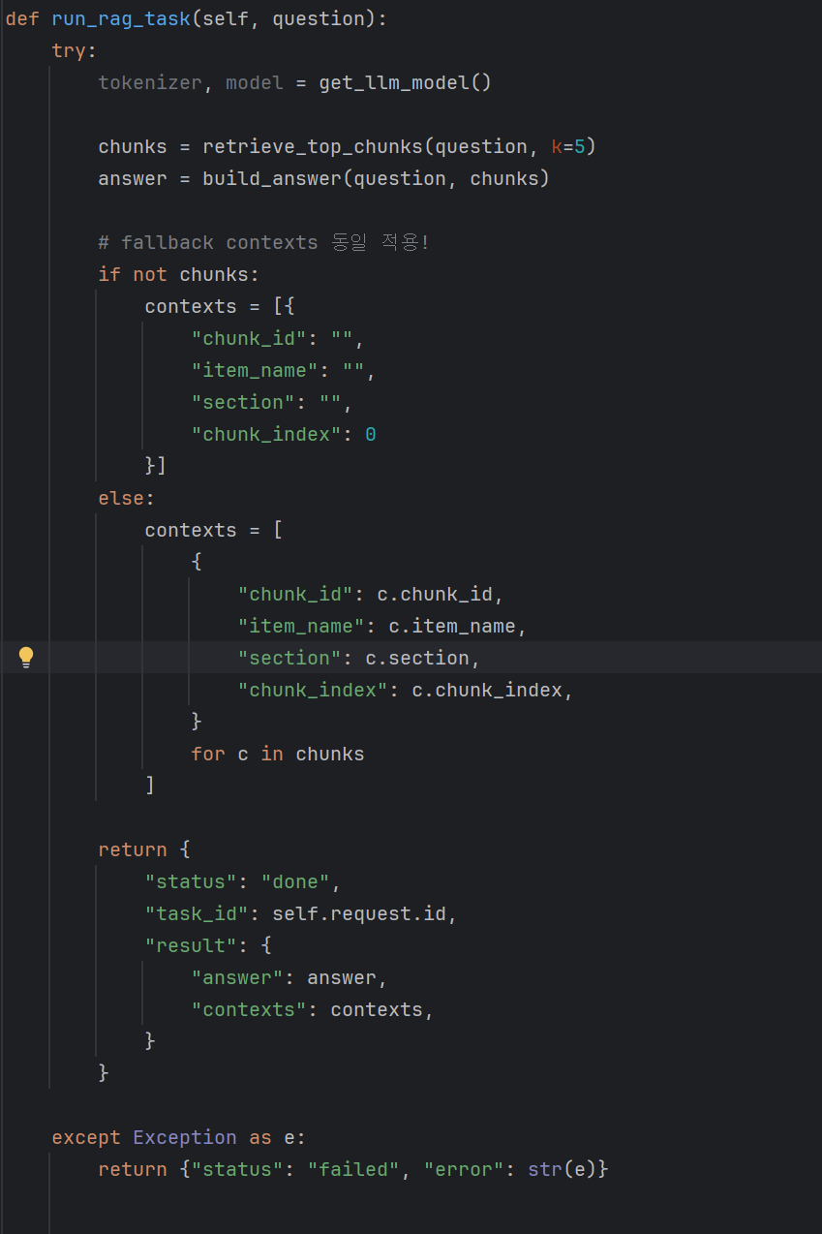
RAG 기반 질의응답 처리 과정은 LLM 모델 로딩, 토크나이징, 임베딩 기반 문서 검색, 답변 생성 등 연산량이 큰 작업으로 구성되어 있다. 웹 서버가 이를 직접 처리할 경우 응답 지연과 서버 부하가 발생하므로, 본 프로젝트에서는 Celery Worker를 활용하여 RAG 프로세스를 비동기적으로 실행하도록 설계하였다.
run_rag_task는 사용자가 입력한 질문을 Celery Task로 받아 처리하며, LLM 모델 로더에서 토크나이저 및 모델을 초기화한 뒤, 벡터 데이터베이스에서 상위 문서 조각을 검색하여 LLM 기반 생성 모델을 통해 최종 답변을 생성한다. 또한 검색 결과가 존재하지 않는 경우에도 시스템이 예외 없이 동작하도록 fallback context를 구성하여 RAG 파이프라인의 안정성을 강화하였다.
본 Task는 처리 결과를 딕셔너리 구조로 반환하여 클라이언트 또는 백엔드 서비스 계층에서 비동기 응답을 조회하거나 후속 처리를 수행할 수 있도록 설계되었다. 이러한 구조는 시스템 전체에서 고비용 AI 연산을 안정적으로 수행하게 하며, 실시간성 요구가 없는 작업을 웹 서버와 분리함으로써 전반적인 API 응답 성능 및 인프라 효율성을 크게 향상시킨다.

      - Celery 운영 로그
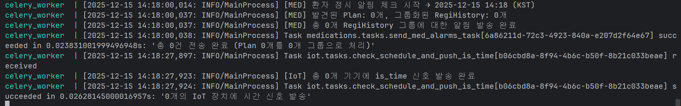
      - Redis 모니터링 화면
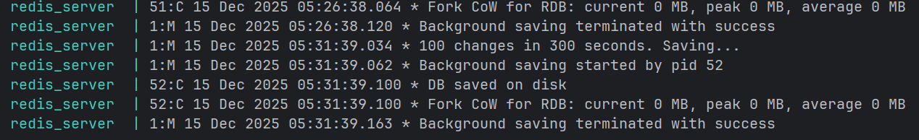

    - AI RAG 아키텍처 구성
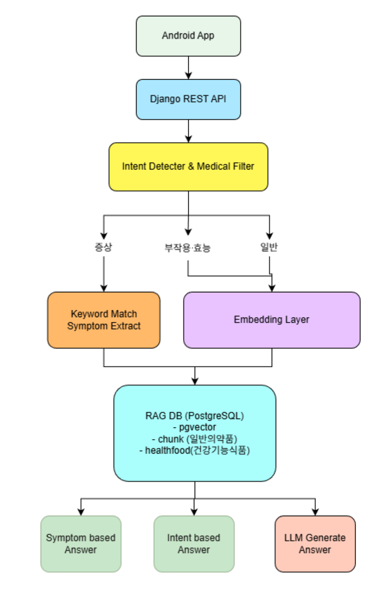
사용자가 Android 앱에서 입력한 질문은 Django REST API를 거쳐 Intent Detector & Medical Filter에서 분석되며, 질문 의도에 따라 세 가지 경로로 분기됩니다. 증상 관련 질문은 Keyword Match로 증상을 추출하여 빠르게 처리하고, 부작용·효능·용법 질문은 sentence-transformers로 임베딩을 생성한 후 pgvector 기반 벡터 검색을 수행하며, 일반적인 복잡한 질문은 동일한 임베딩 과정을 거친 후 검색 결과를 Qwen 2.5-3B 모델(GPU 최적화)에 전달하여 깊이 있는 답변을 생성한다. 세 경로 모두 PostgreSQL의 RAG Database(chunk, healthfood 테이블)를 공통으로 사용하며, 최종적으로 증상 및 Intent 기반 답변은 3-5초 내에, LLM 생성 답변은 약 18초 내에 JSON 형식으로 Android 앱에 응답한다.

    - Docker 기반 서비스 구성

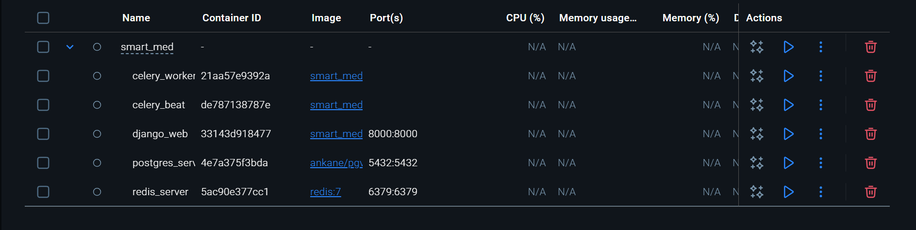
서버 환경은 Docker 기반으로 컨테이너화하여 배포 및 운영하였다. 아래와 같이 서비스별로 독립된 컨테이너를 구성하여 모듈화된 실행 환경을 구축하였다.

    - AWS EC2 구성

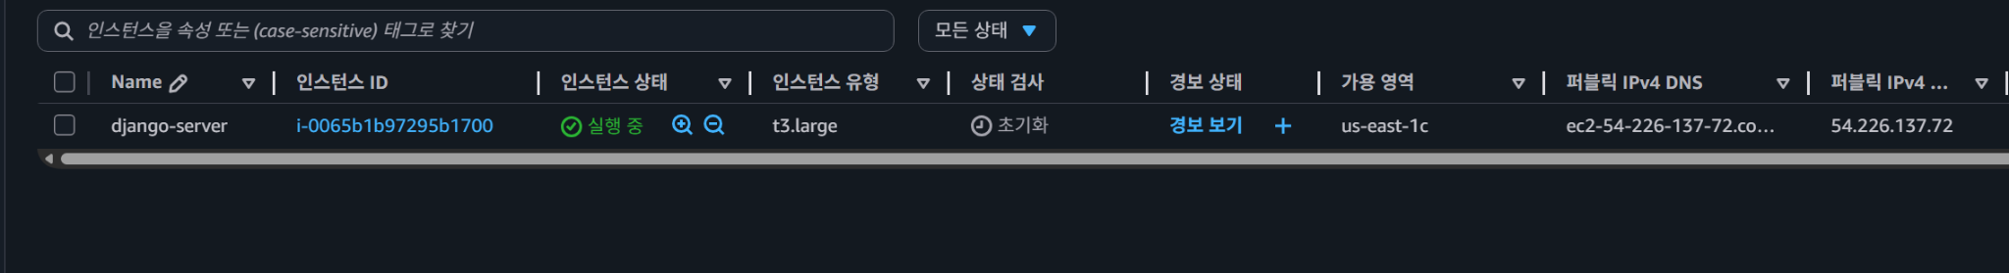
서버 구성요소를 AWS EC2 단일 노드 위에서 Docker 기반으로 통합 관리하였다. EC2는 Django REST API, Celery 비동기 작업 처리, Redis 브로커, PostgreSQL DB 등 핵심 모듈을 컨테이너로 구동하는 실행 플랫폼으로 사용되며, 서비스 간 네트워크 분리를 통해 안정성과 보안을 강화하였다.

    - 보안 구성(Security)
본 프로젝트의 보안은 크게 인증(Authentication), 인가(Authorization), 네트워크 및 데이터 보호의 3계층 구조로 설계하였다.
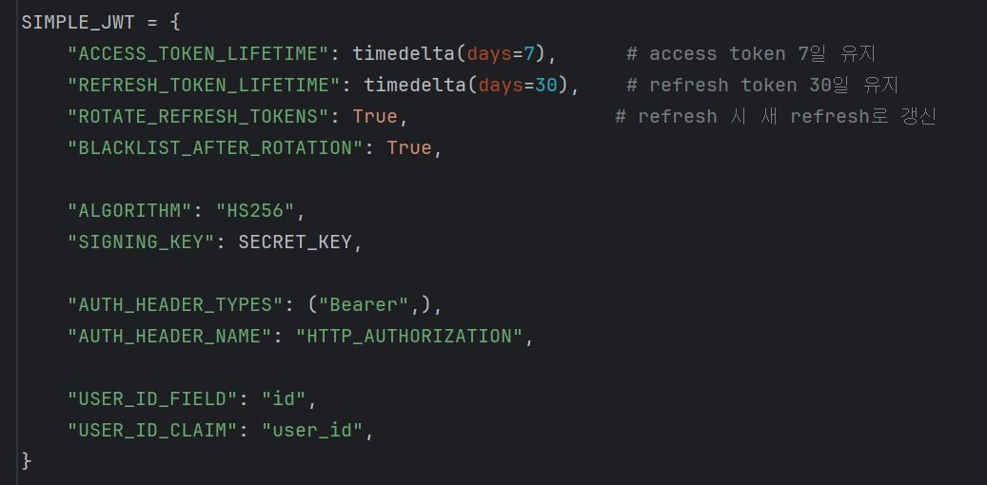
먼저, 인증은 SimpleJWT 라이브러리를 활용하여 서버에 세션을 저장하지 않는 무상태 인증 체계를 구축하였다. 유효 기간이 짧은 Access Token과 재발급용 Refresh Token을 분리하여 토큰 탈취 시 발생할 수 있는 보안 위험을 최소화하였다.

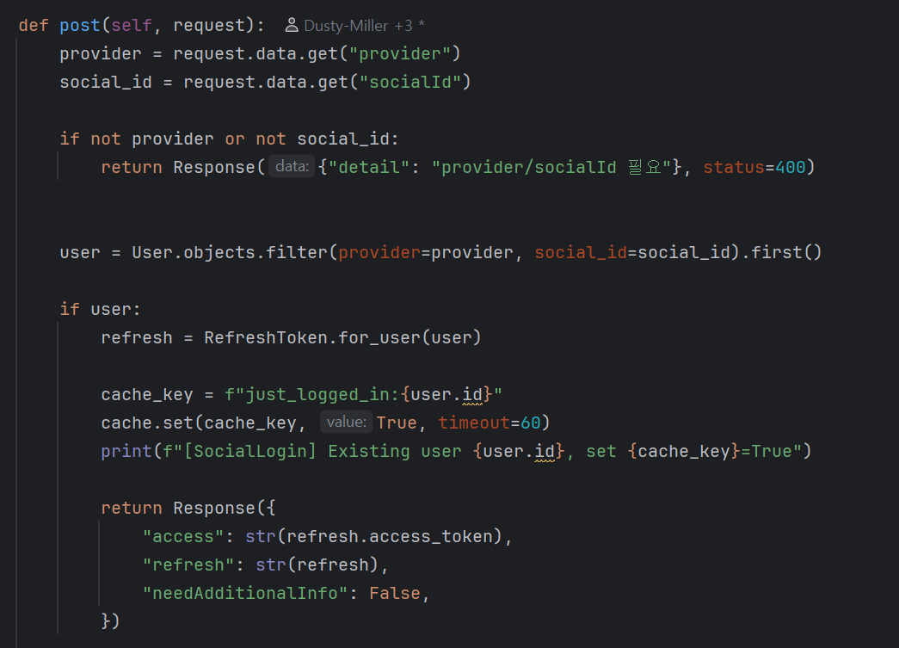
소셜로그인시 사용자의 비밀번호를 서버에 직접 저장하지 않고, Google이나 Kakao 등 검증된 외부 플랫폼의 인증 정보를 활용한다. 서버는 전달받은 provider와 social Id를 대조하여 기존 회원을 식별하거나 신규 회원을 생성하며, 인증 성공 시에만 제한된 권한의 JWT를 발급한다.
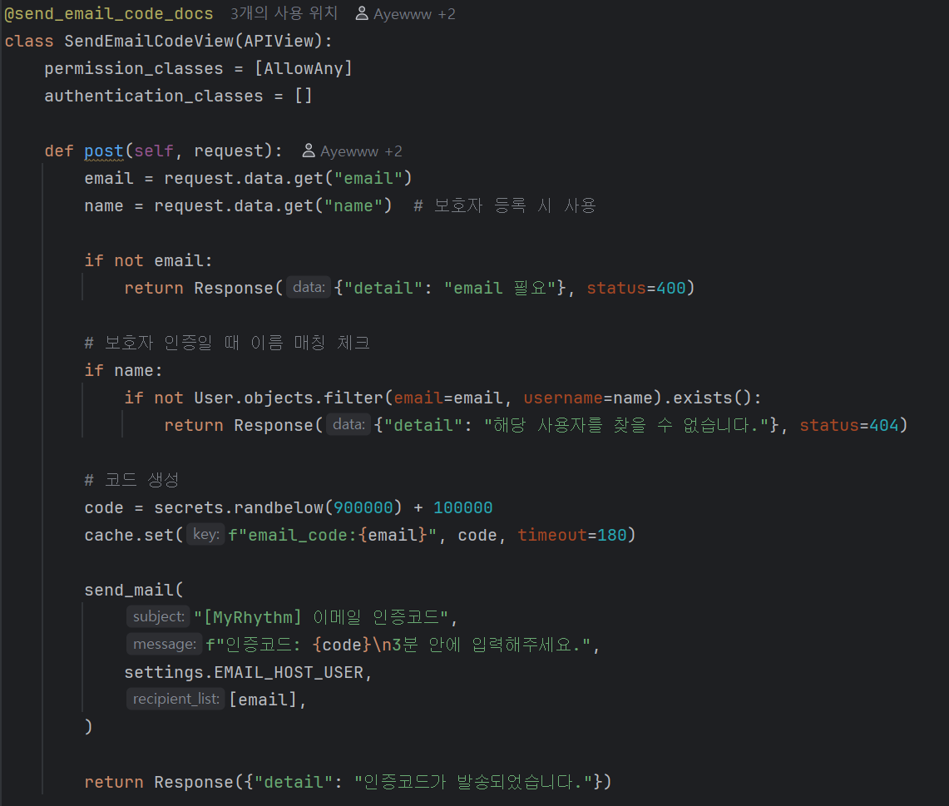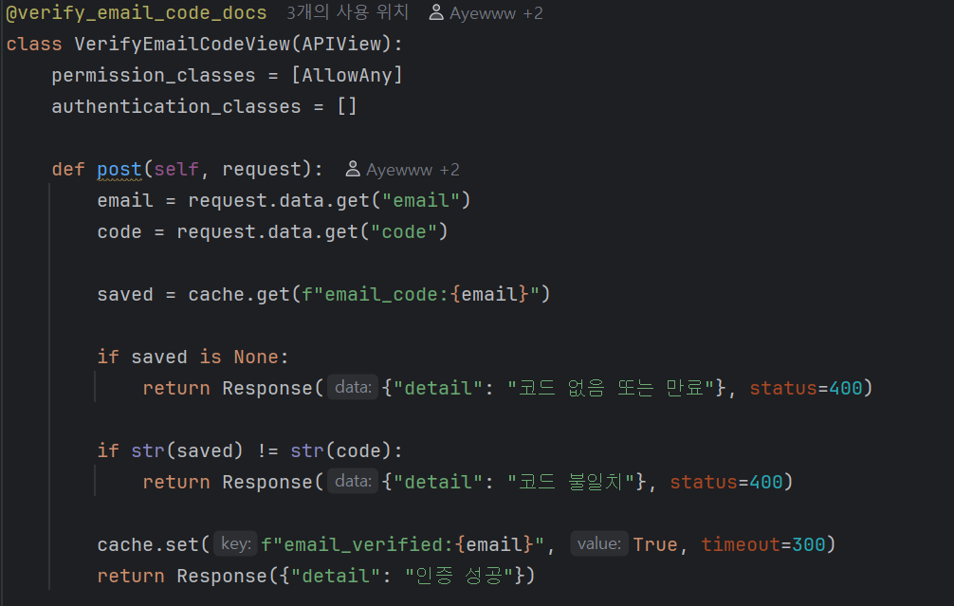
회원가입 시 실사용자 여부를 확인하기 위해 이메일 기반의 OTP(One-Time Password) 전송 및 검증 단계를 거친다. 허위 계정 생성을 방지하고, 비밀번호 찾기 등 본인 확인이 필요한 시점에 보안 강화 수단으로 활용한다.

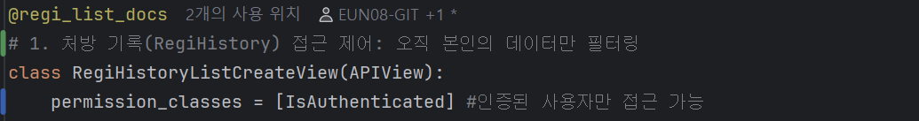
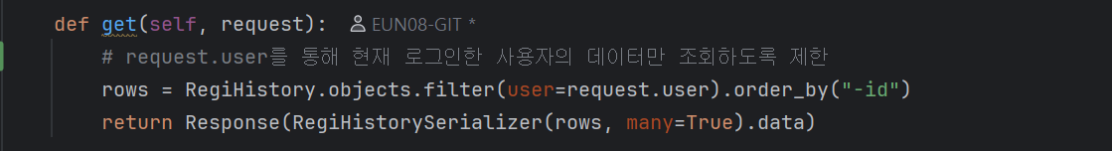
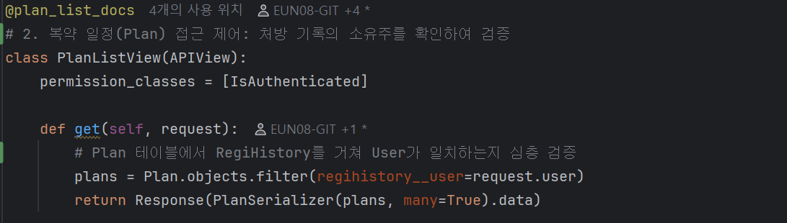
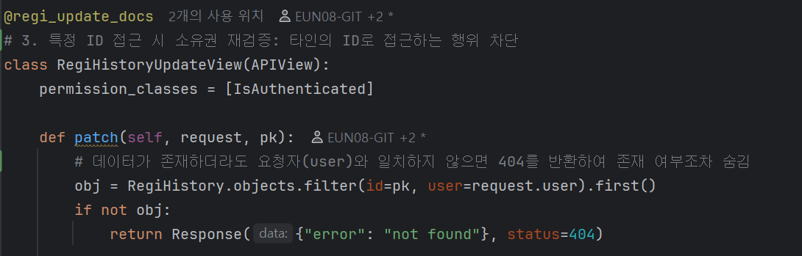
인가는 모든 API 요청 시 토큰에 포함된 사용자 식별 정보를 검증하여, 본인 소유의 처방 정보(RegiHistory) 및 복약 스케줄(Plan) 데이터에만 접근할 수 있도록 프로세스를 설계하였다. 이를 통해 타인에 의한 의료 데이터 노출을 철저히 방어한다.

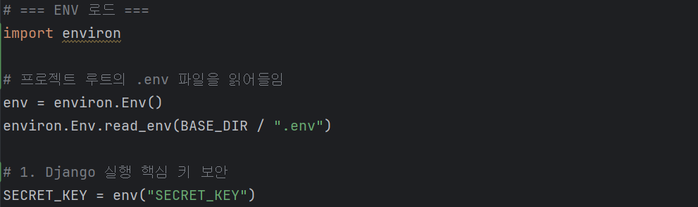
데이터 보호를 위해 서버의 핵심 설정 정보가 유출되는 것을 방지하고, 외부 서비스(FCM, DB)와의 통신 안전성을 확보하기 위해 다음과 같은 보안 조치를 적용하였다.
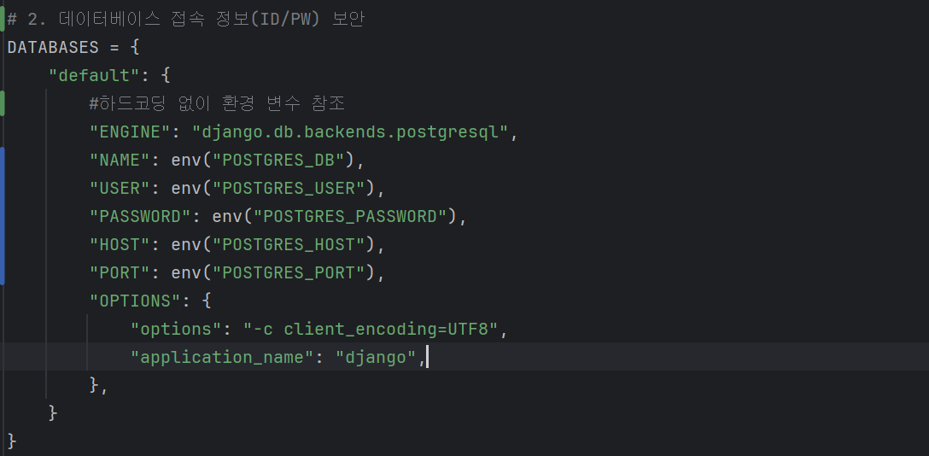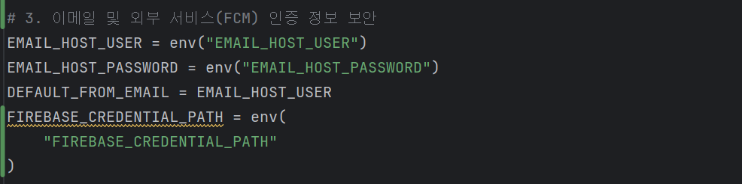
django-environ 라이브러리를 도입하여 시스템의 핵심 기밀 정보를 소스 코드와 완전히 분리하였다. 보안이 중요한 정보는 외부 .env 파일에 저장하고, 서버 가동 시에만 이를 로드하여 메모리에 올리는 방식을 채택하였다.
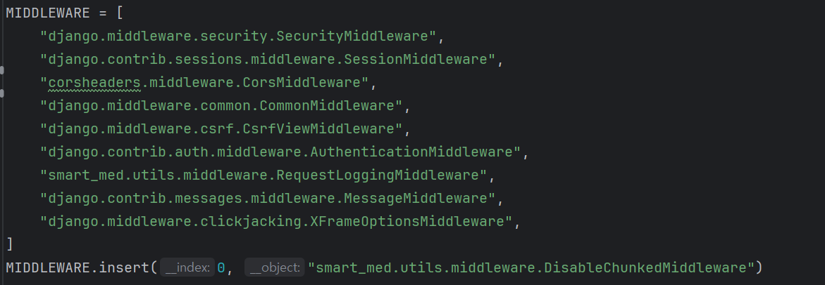
또한, Django의 미들웨어 아키텍처를 활용하여 보안(Security), 인증(Auth), 교차 출처 자원 공유(CORS)를 계층별로 처리한다. 특히 전용 미들웨어를 최우선 순위로 배치하여 통신 데이터의 무결성을 보장한다
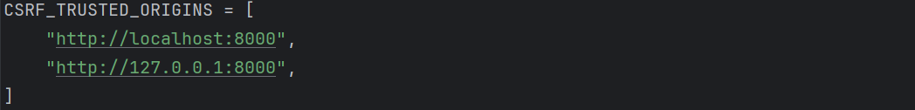
사이트 간 요청 위조(CSRF) 공격을 방지하기 위해 CSRF_TRUSTED_ORIGINS 설정을 적용하였다.localhost 및 127.0.0.1을 신뢰할 수 있는 출처로 등록하여 로컬 개발 환경에서의 통신 무결성을 검증한다. 이후, 실제 운영 도메인만 명시적으로 허용하여, 허가되지 않은 외부 사이트에서의 악의적인 API 호출을 원천 차단하도록 설계하였다.

운영자 및 사용자매뉴얼

4.1 회원가입 화면
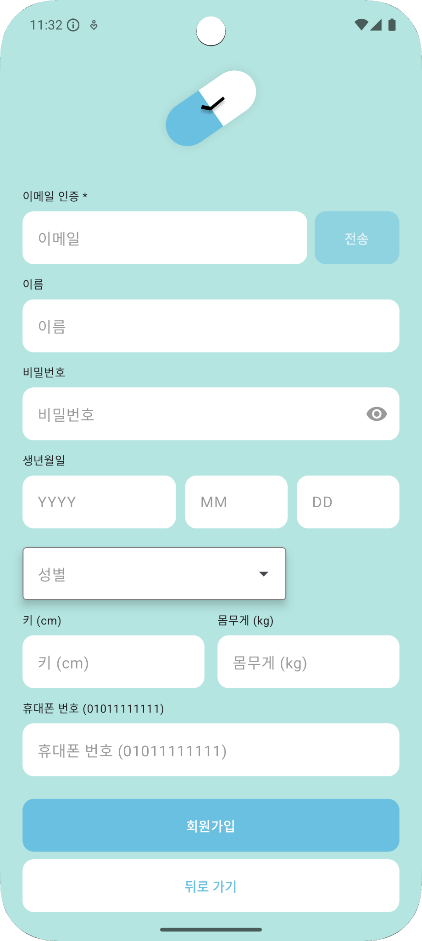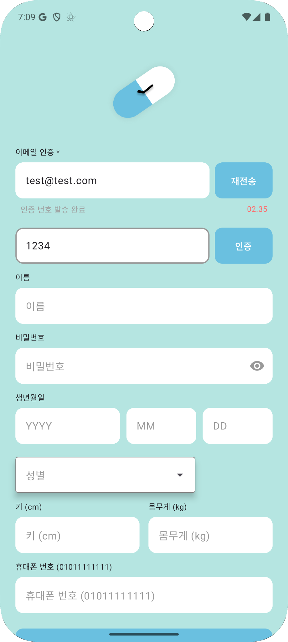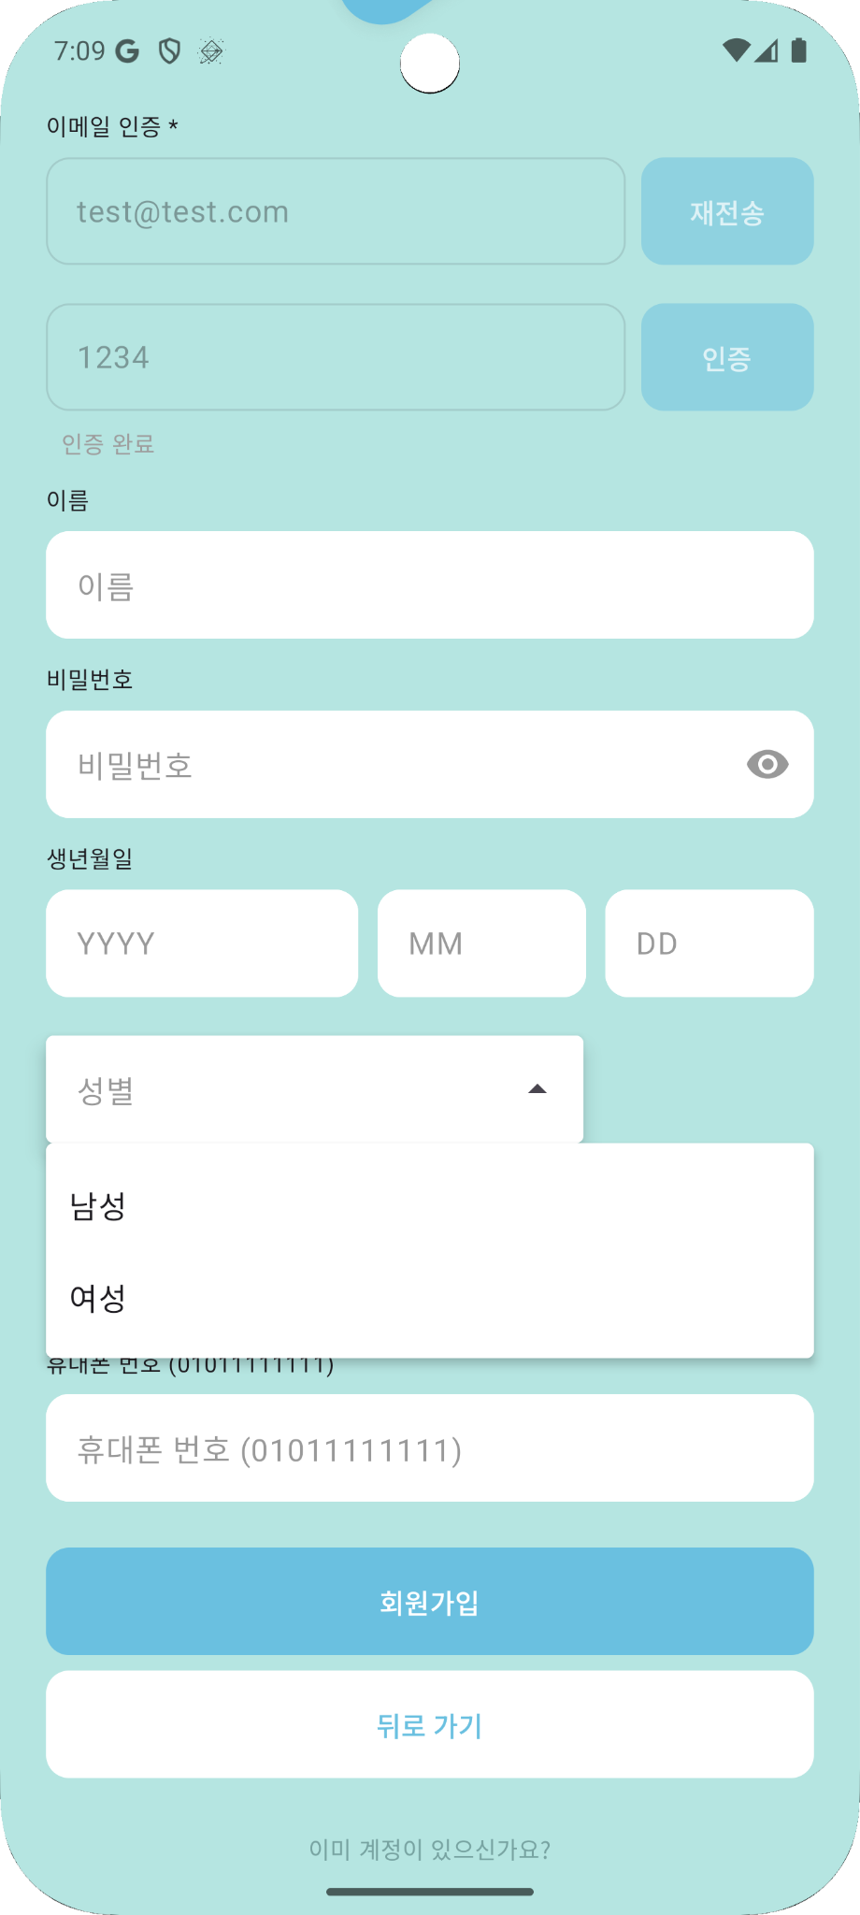
사용자의 기본 정보(이메일, 이름, 비밀번호)와 개인 정보(생년월일, 성별, 키, 몸무게, 휴대폰번호)를 입력받는 화면이다. 이메일 중복 확인 기능과 비밀번호 가시성 토글을 제공하며, 입력 완료 후 회원가입 버튼으로 계정을 생성한다.

4.2 로그인 화면
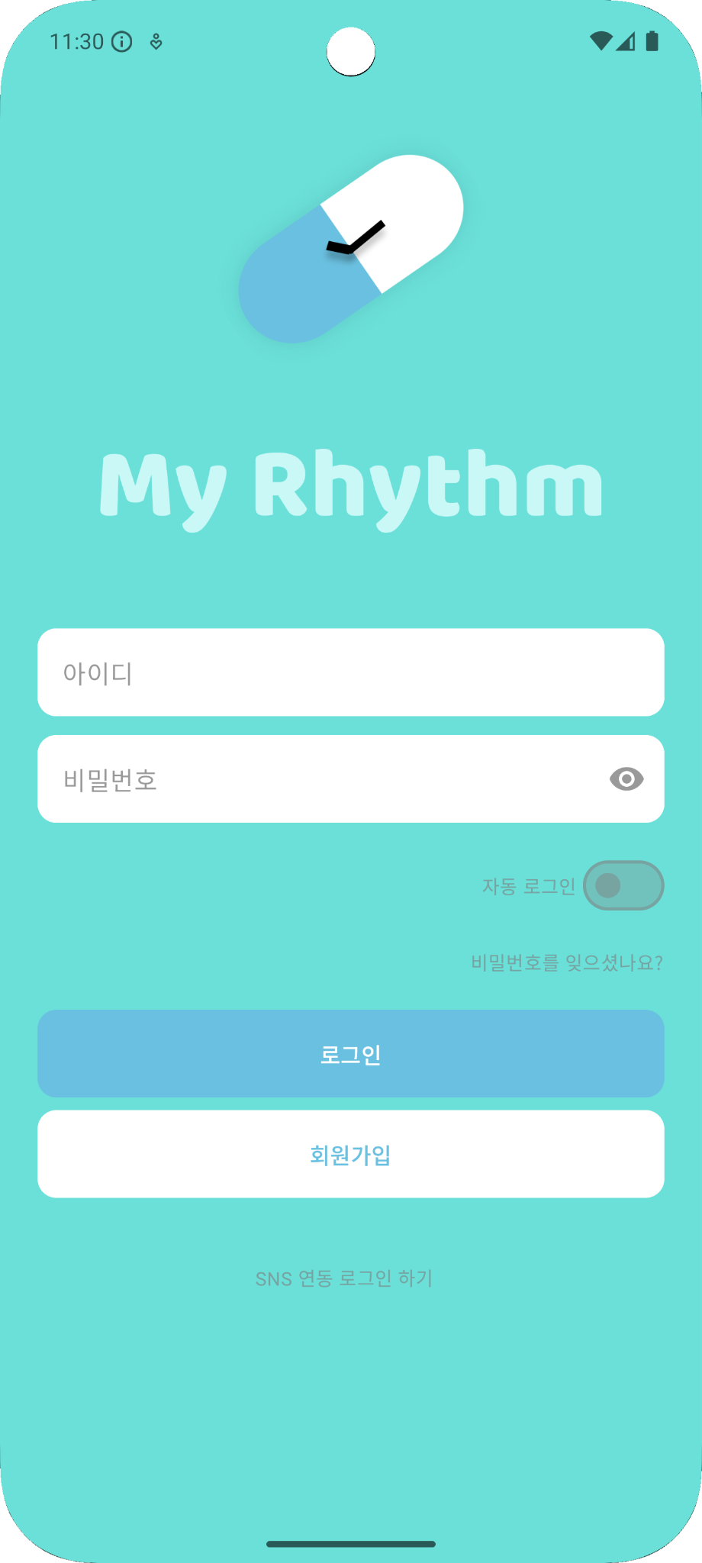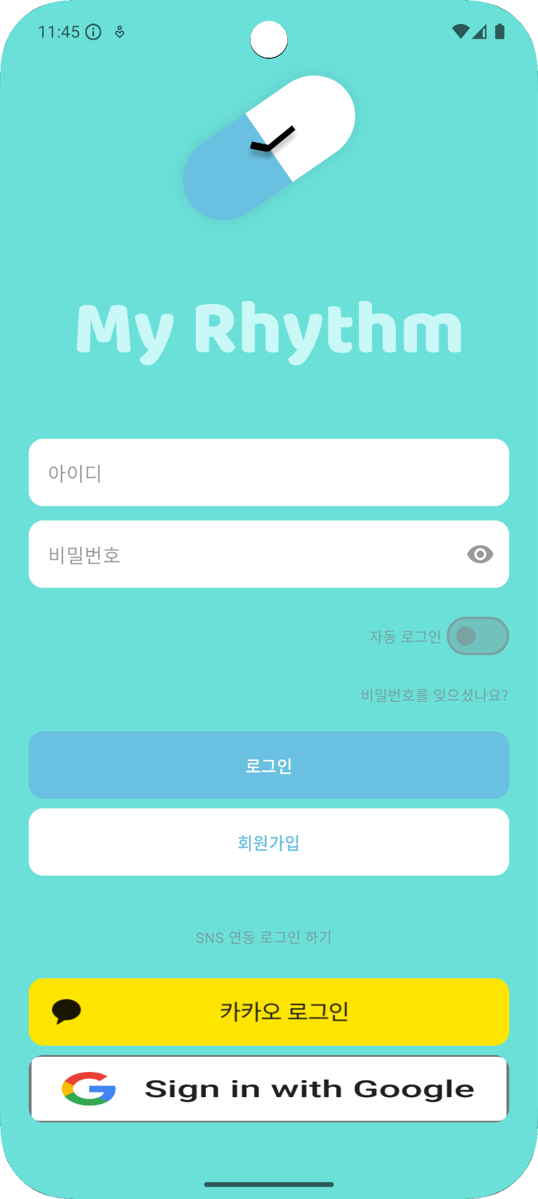
아이디와 비밀번호를 입력받는 기본 로그인 화면으로, 자동 로그인 토글 기능을 제공한다. 또한 카카오톡과 구글 계정을 통한 소셜 로그인 옵션을 지원하며, 신규 사용자를 위한 회원가입 버튼이 하단에 배치되어 있다.

4.3 비밀번호 재설정 화면
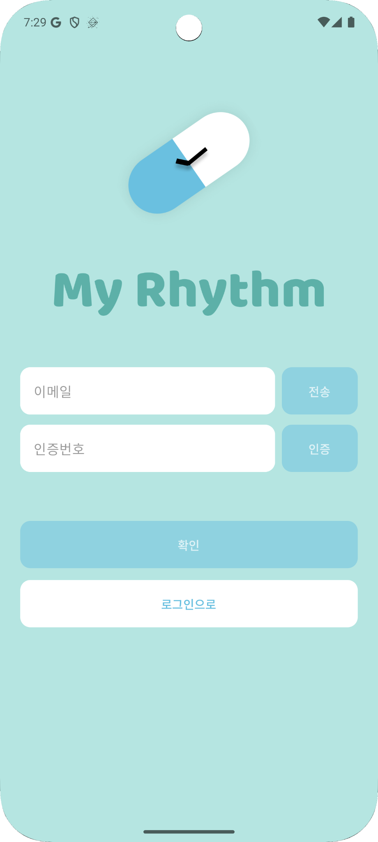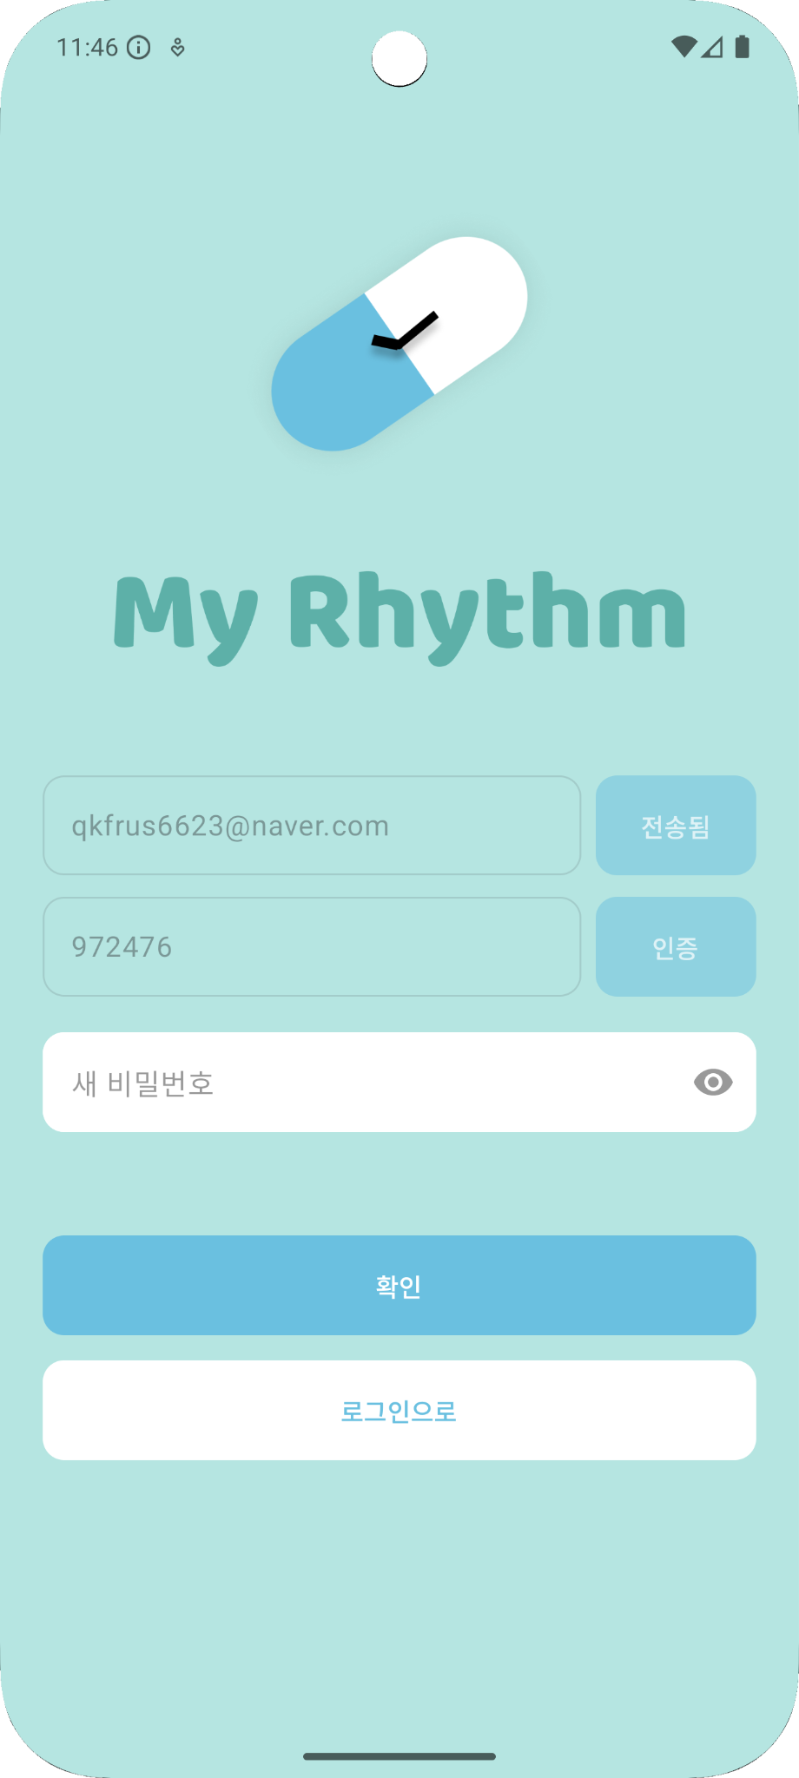
이메일로 전송된 인증 코드를 입력하여 본인 확인 후 새로운 비밀번호를 설정하는 화면이다. 이메일 인증 링크 전송 및 코드 확인 기능을 제공하며, 완료 후 로그인 화면으로 돌아갈 수 있다.
4.4 메인화면
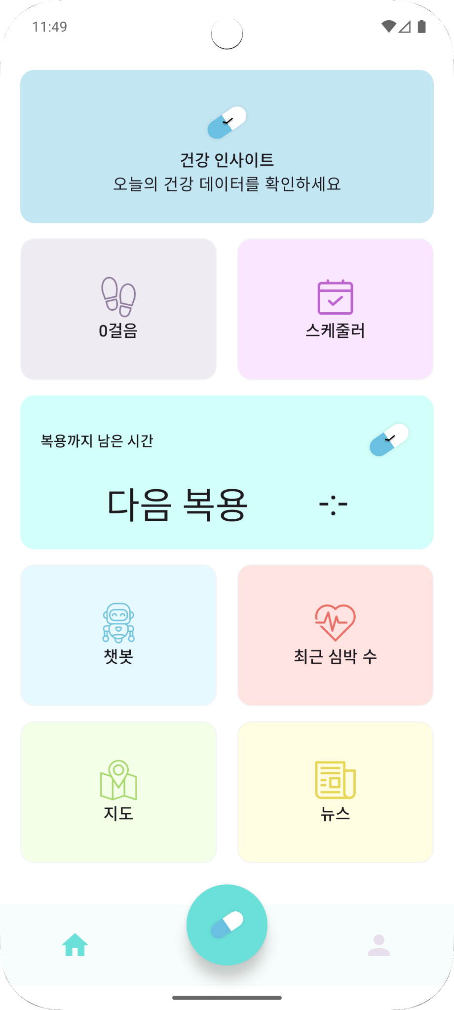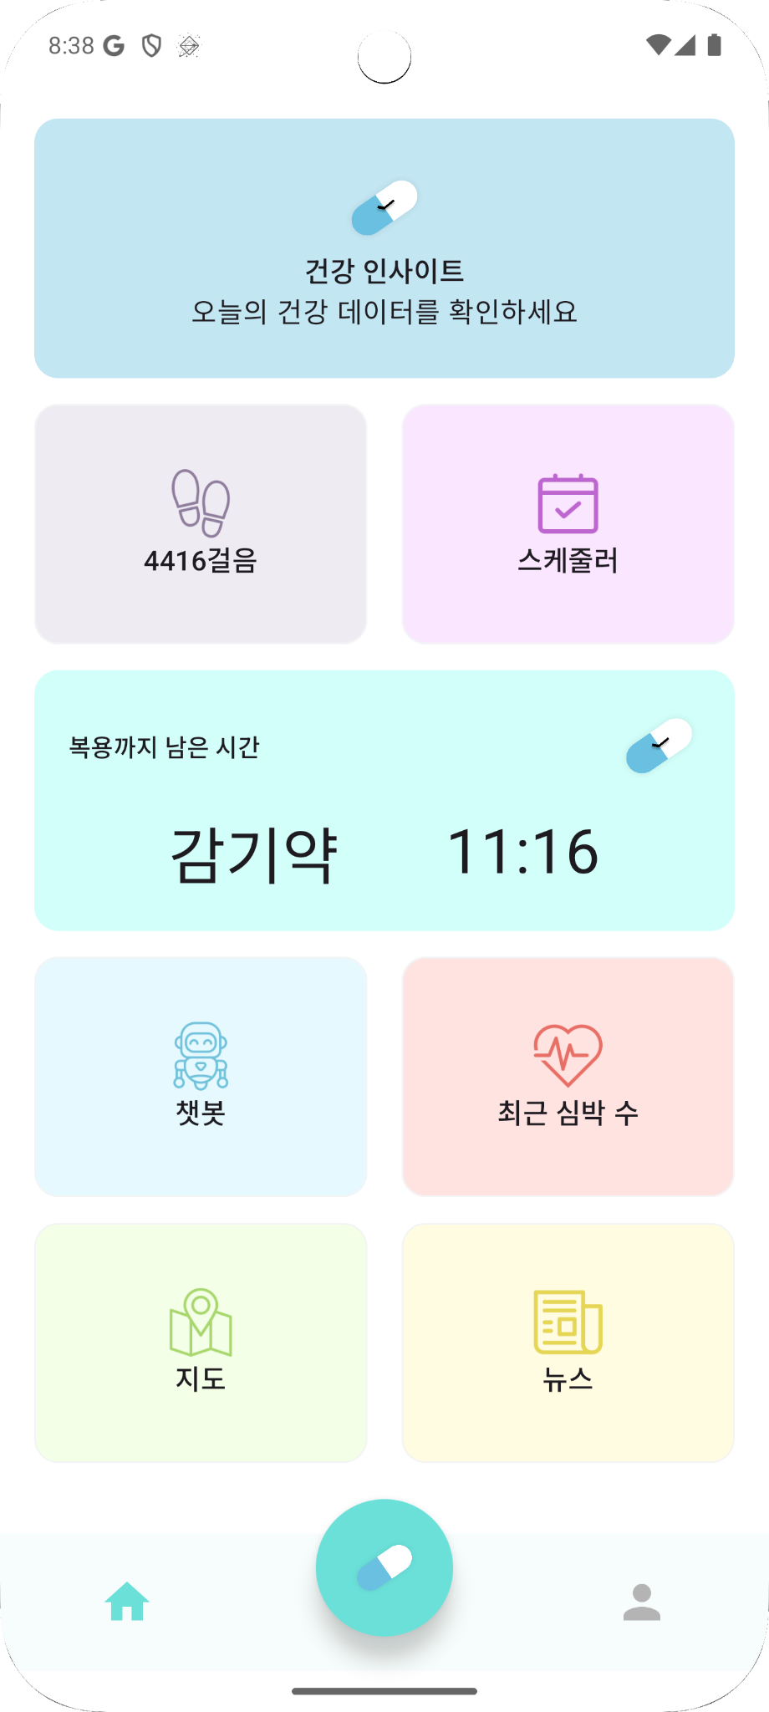

한 주의 건강 데이터(걸음 수, 심박수, 복약 지연)와 복약 스케줄을 한눈에 확인할 수 있는 대시보드 화면이다. 다음 복용까지 남은 시간 표시, AI 챗봇 접근, 약국 지도, 건강 뉴스 등 주요 기능에 빠르게 접근할 수 있는 카드형 UI로 구성되어 있으며, 하단 네비게이션 바를 통해 주요 메뉴로 이동할 수 있다.

4.5 건강 인사이트 화면

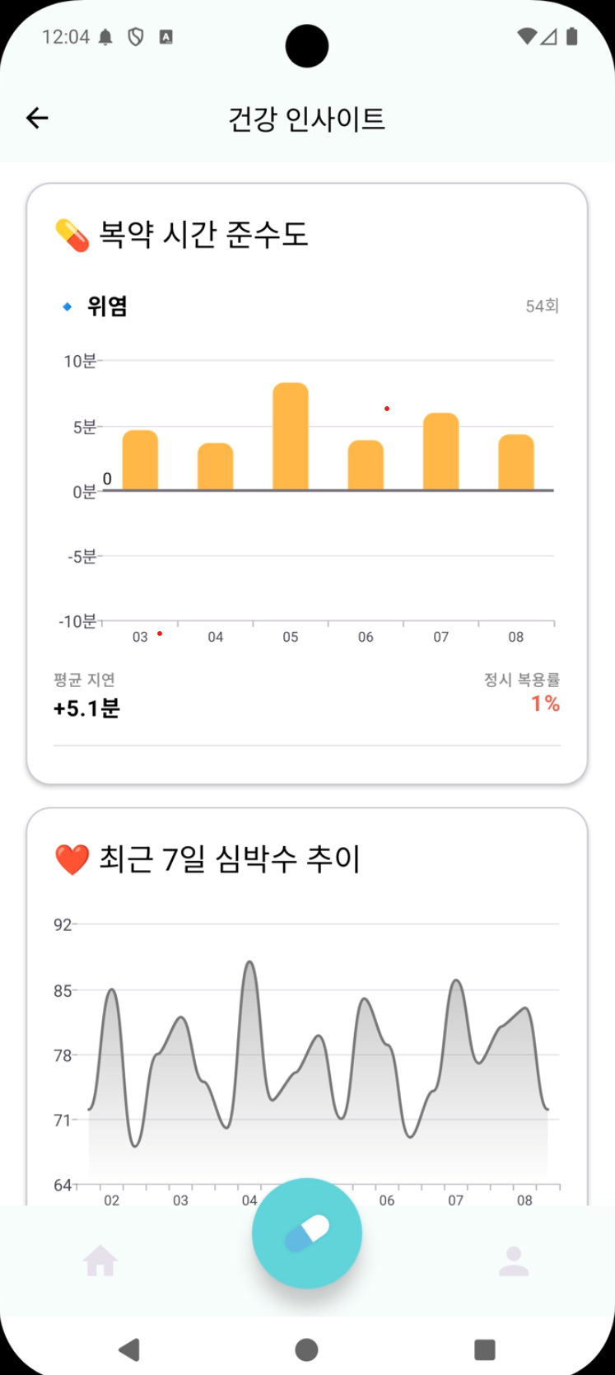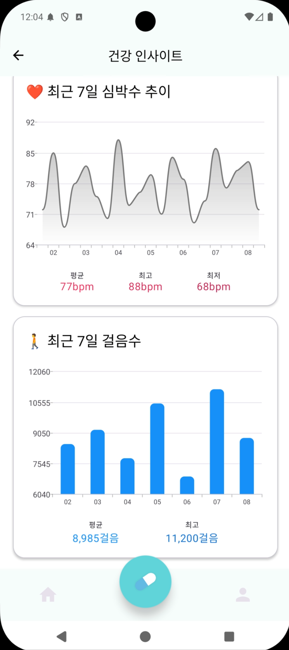

사용자는 건강 인사이트 화면에서 최근 7일간의 복약 시간 준수도를 막대 그래프로 확인하여 복약 습관을 점검할 수 있으며, 심박수 추이(평균·최고·최저)와 걸음수 통계(평균·최고)를 시각화된 차트로 모니터링할 수 있다. 이를 통해 자신의 복약 패턴과 건강 상태 변화를 한눈에 파악하고, 규칙적인 복약 및 건강 관리 목표를 설정하는 데 활용할 수 있다.

4.6 OCR 복용 등록 화면
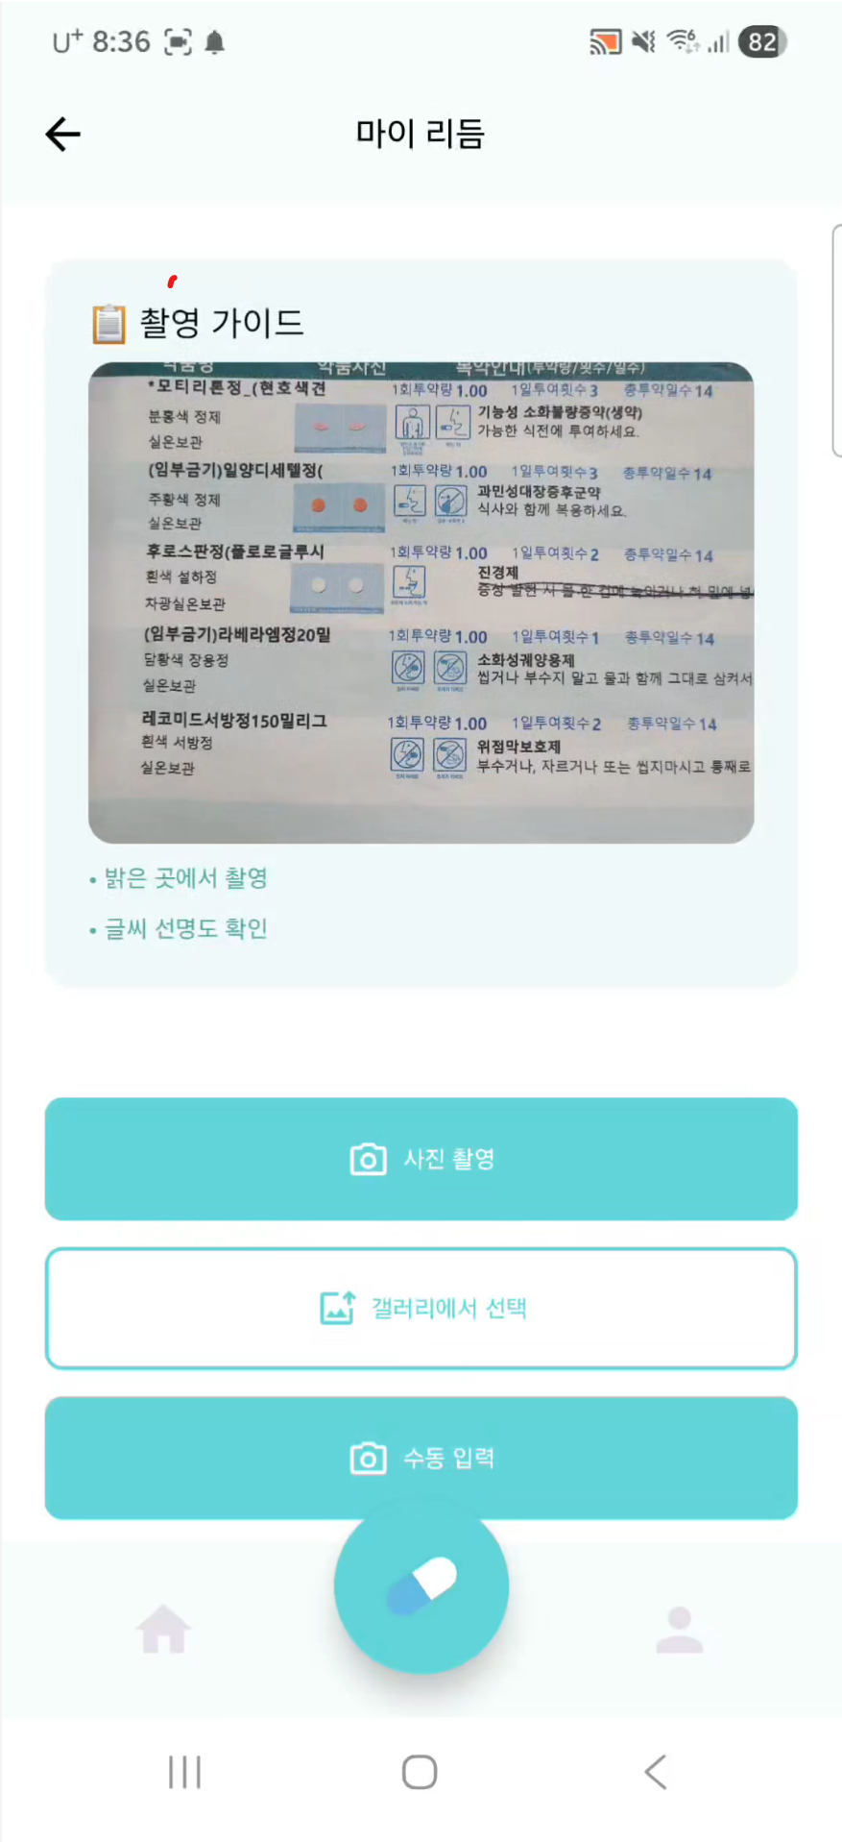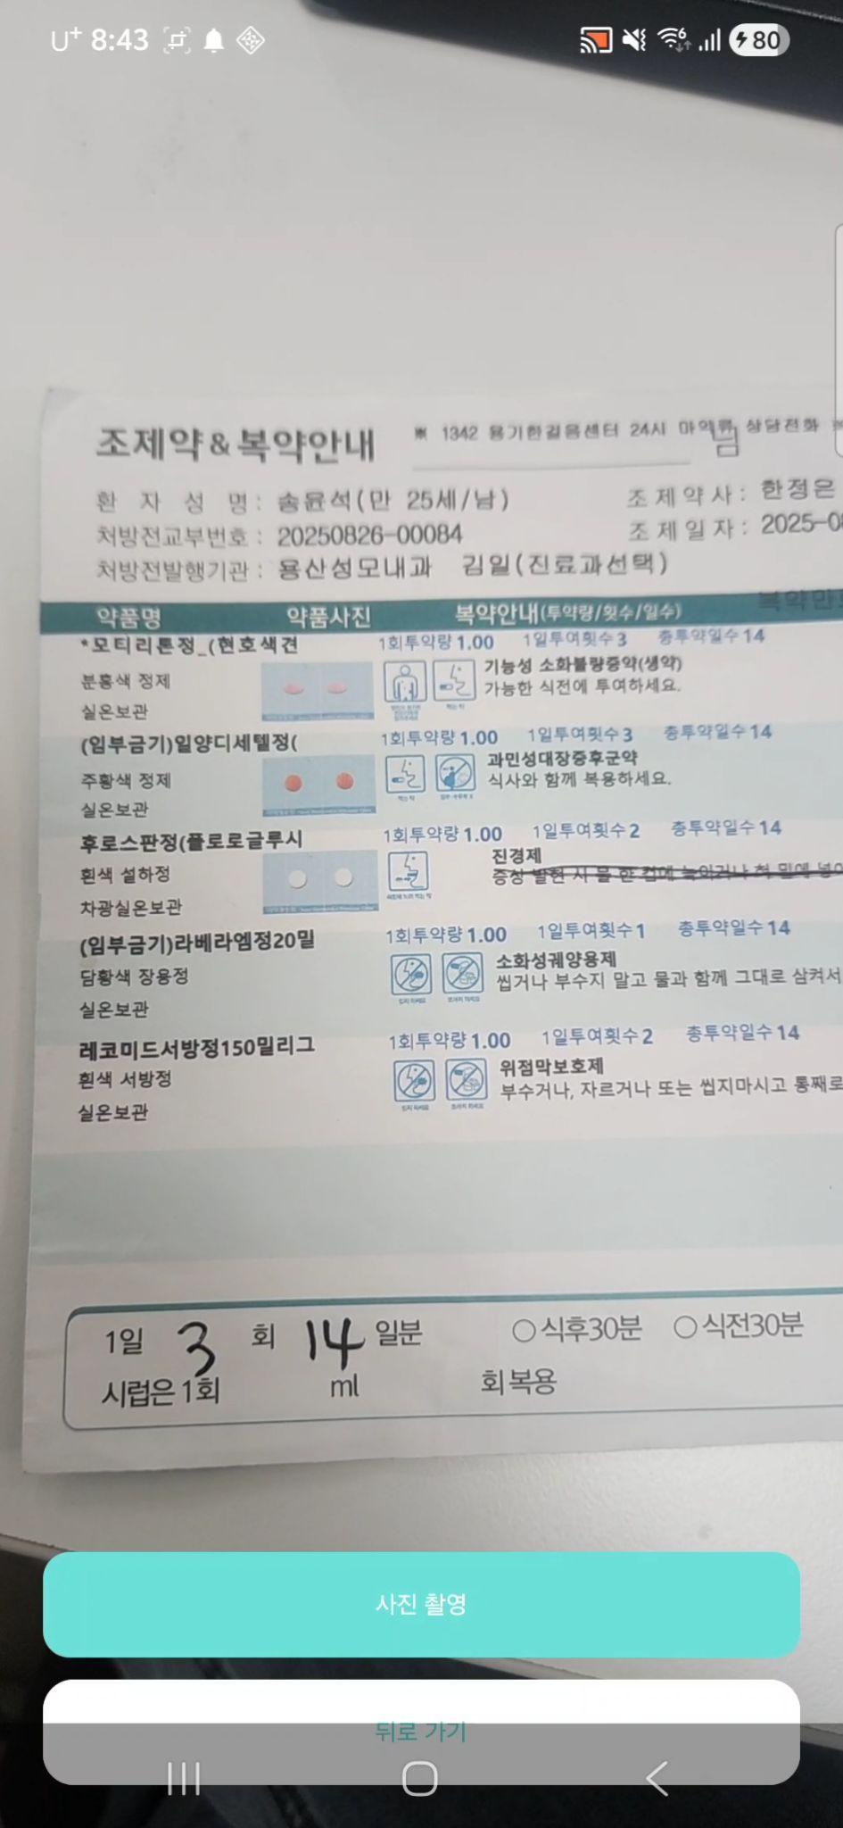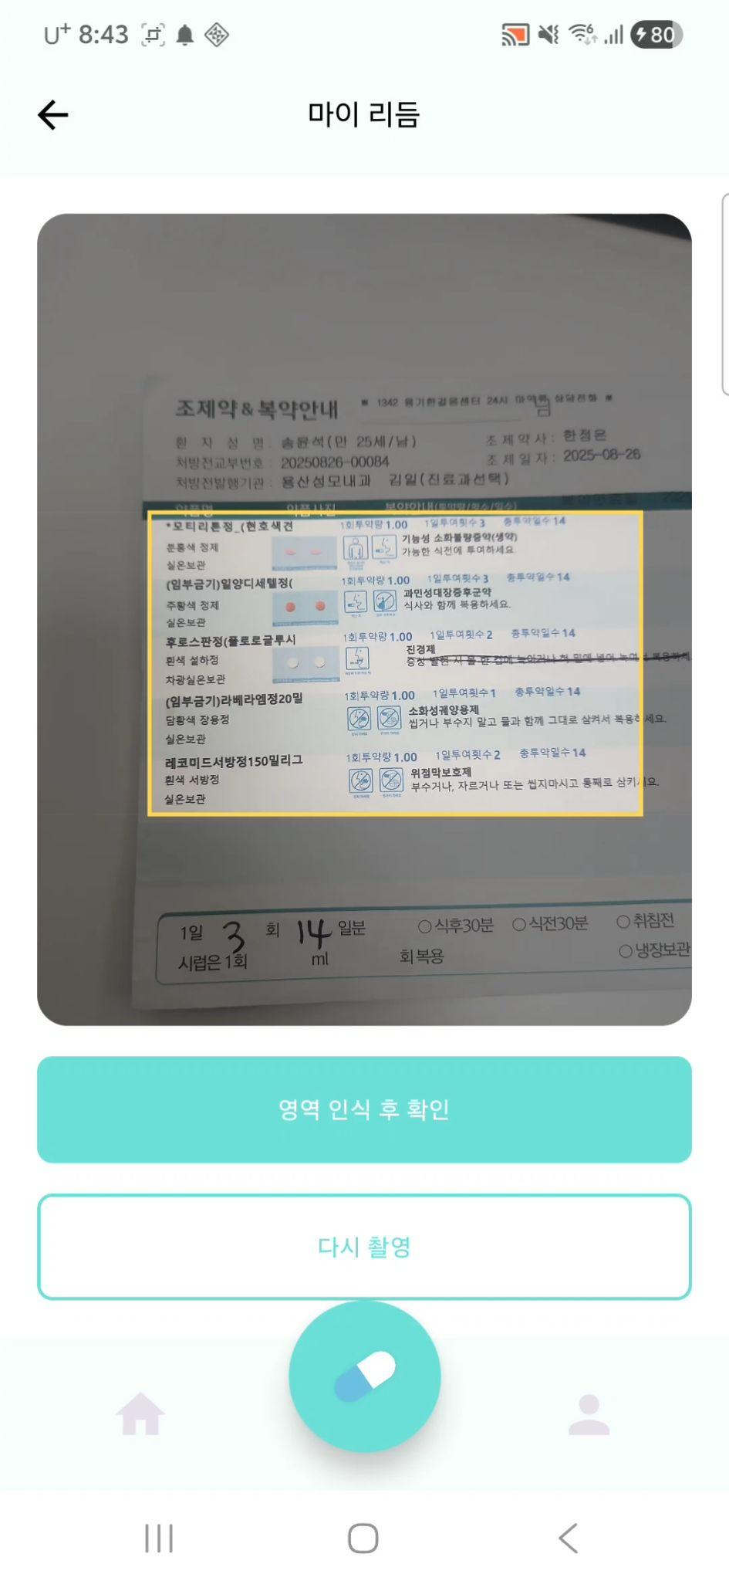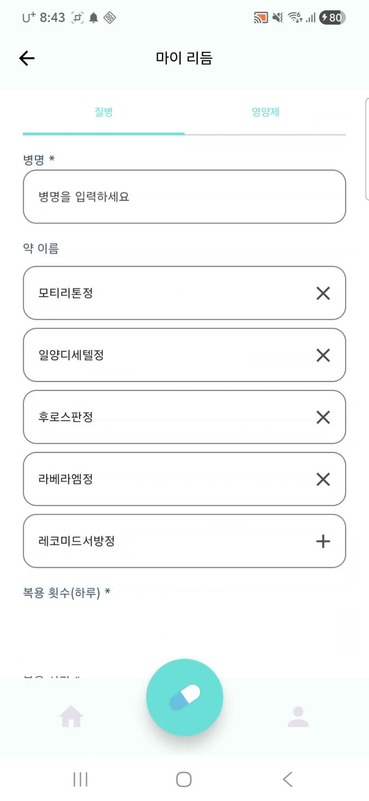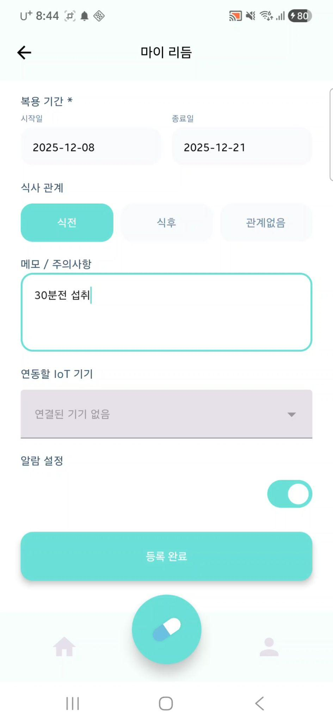

사용자가 처방전 및 약 봉투를 카메라로 촬영하면 실시간으로 텍스트를 인식하여 약품명, 용법, 용량 정보를 자동 추출하고, 사용자는 인식된 결과를 확인 및 수정한 후 복약 기간, 시간, 식사 관계, IoT 기기 연동 등을 설정하여 복약 계획에 자동 등록할 수 있다. 등록된 복약 정보는 캘린더 뷰에서 날짜별로 확인 가능하며, 설정된 시간에 FCM 푸시 알림과 전체 화면 알림을 통해 복약 알림을 받게 된다.
4.7 스케줄러 화면
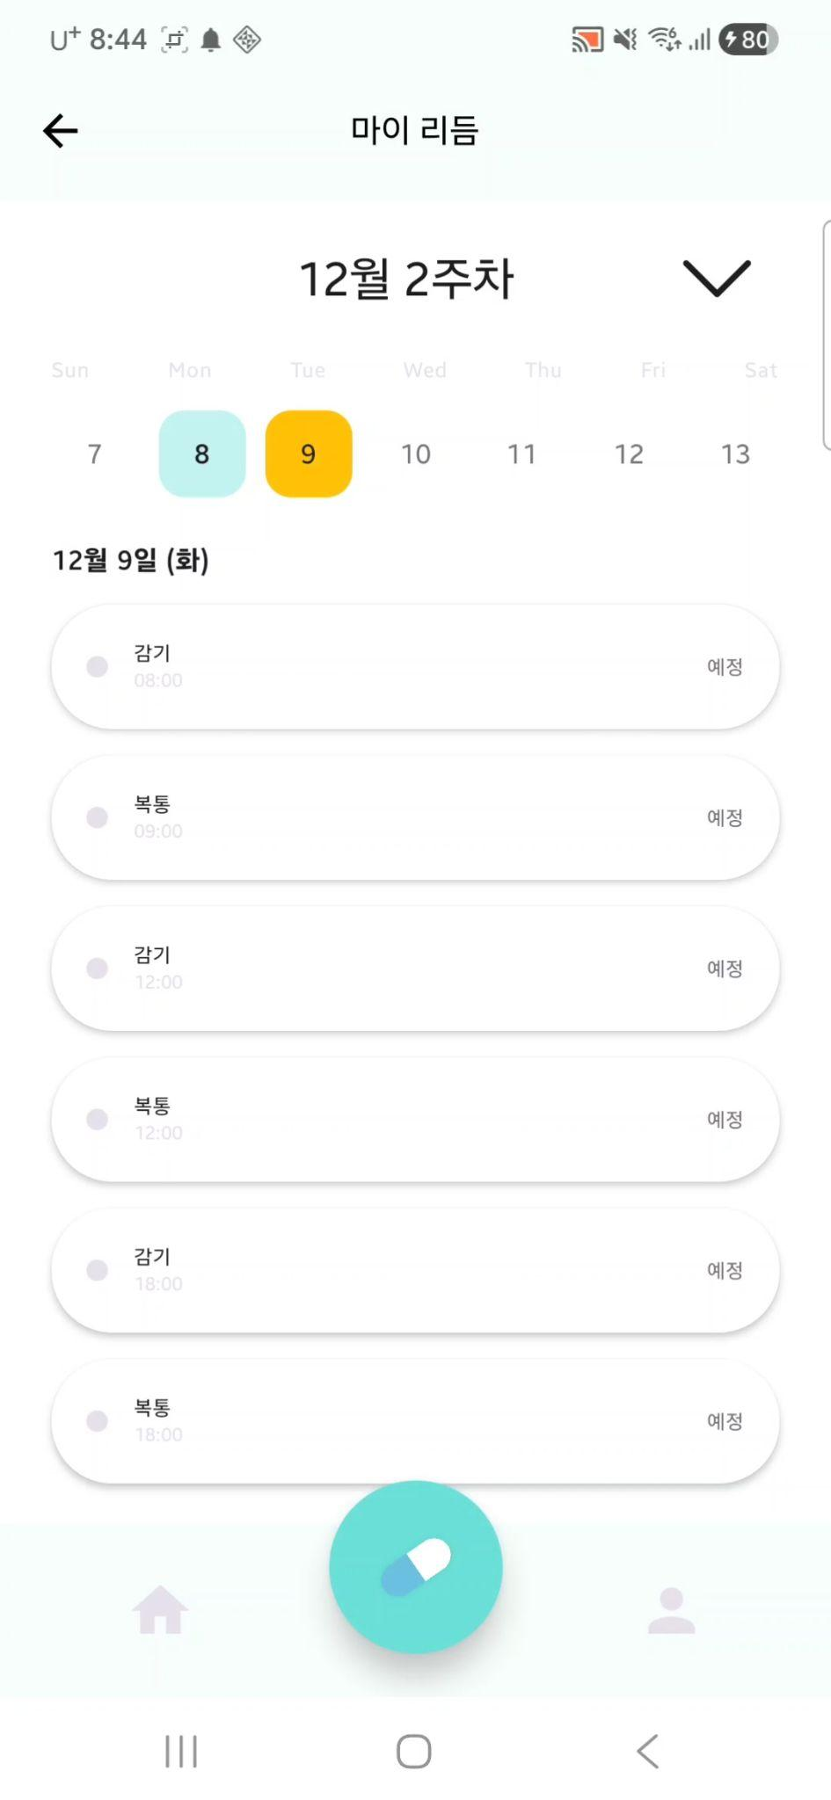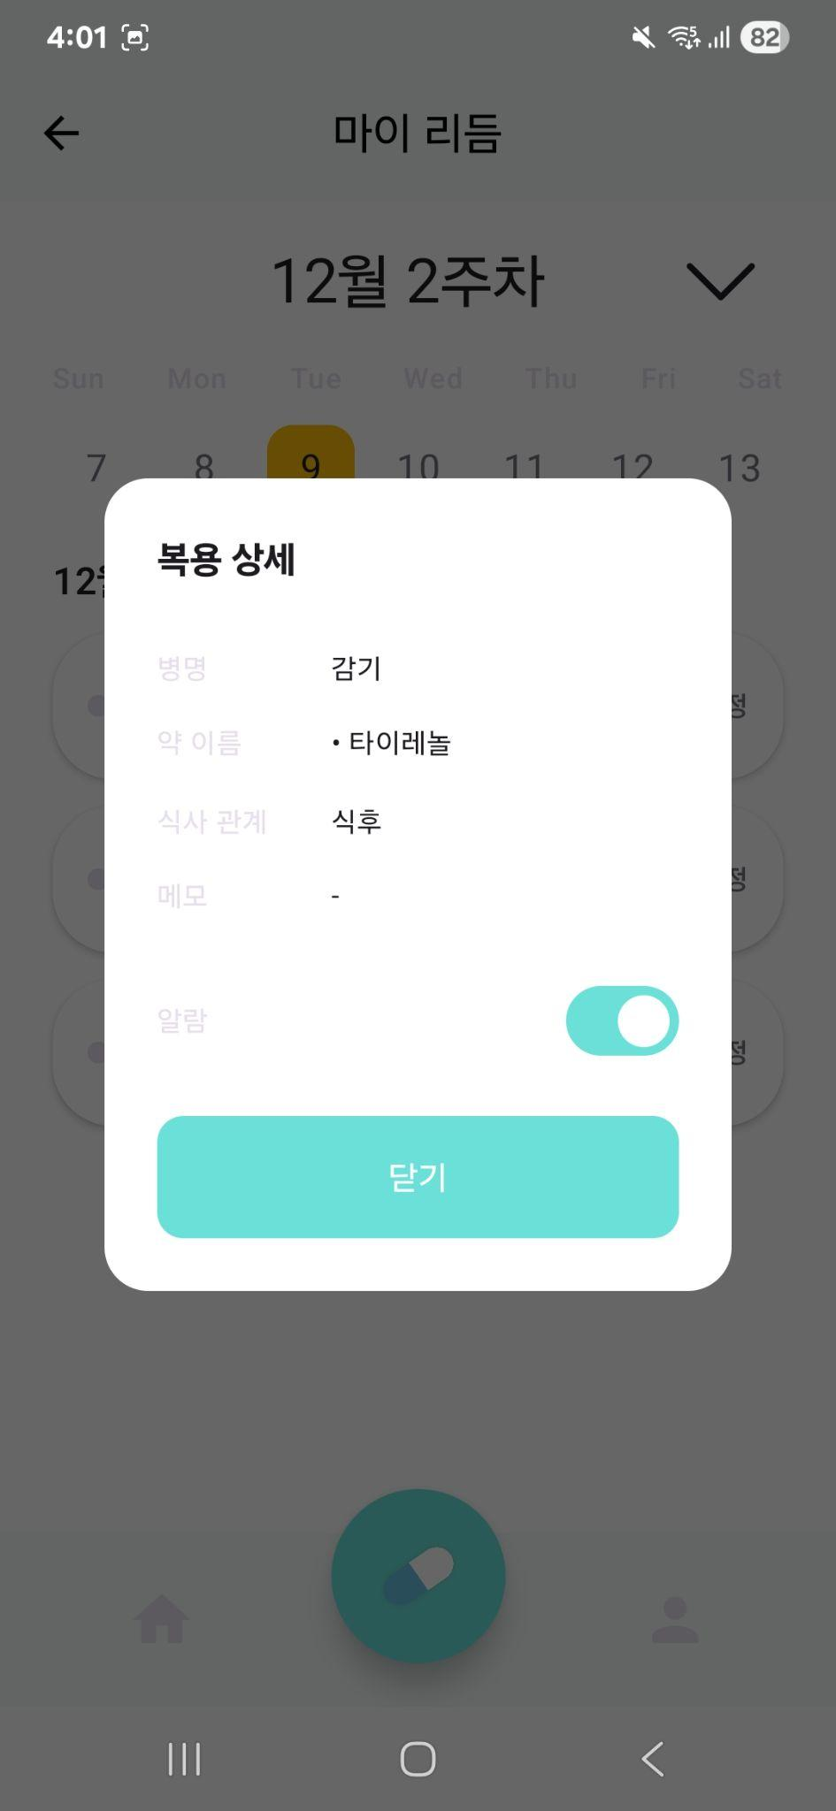

사용자는 캘린더 뷰를 통해 날짜별 복약 일정을 한눈에 확인할 수 있으며, 각 일정 카드를 터치하면 약품명, 식사 관계, 알람 설정 등의 상세 정보를 확인할 수 있다. 또한 알람 토글을 통해 개별 일정의 알림을 활성화/비활성화할 수 있으며, 이미 지난 일정에 대해서도 복약 여부를 수동으로 체크하여 복약 기록을 관리할 수 있다.

4.8 알람 화면
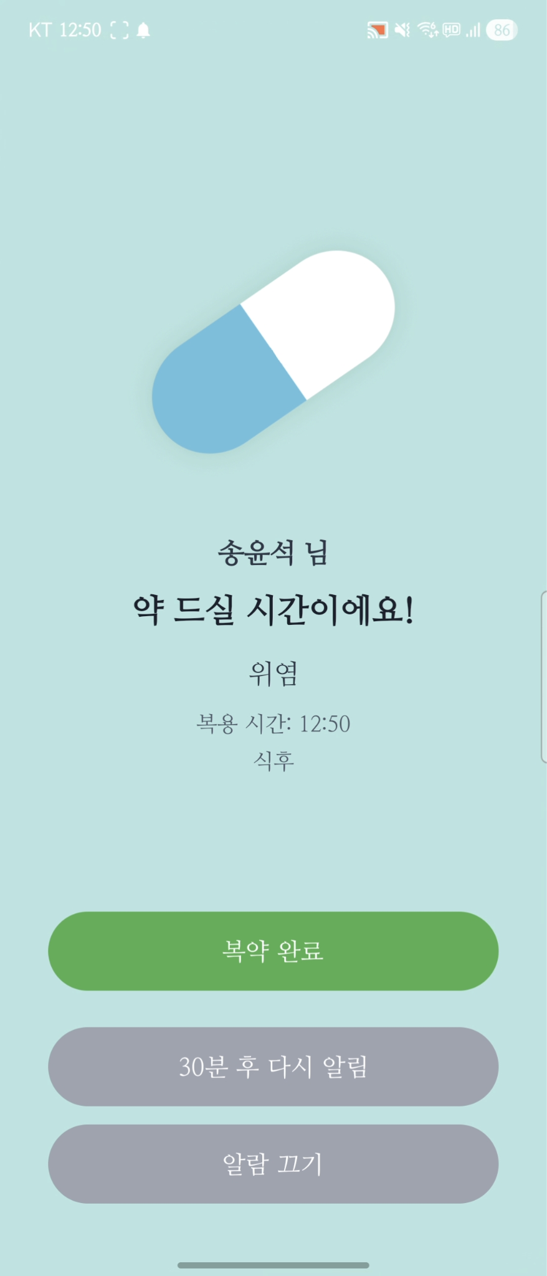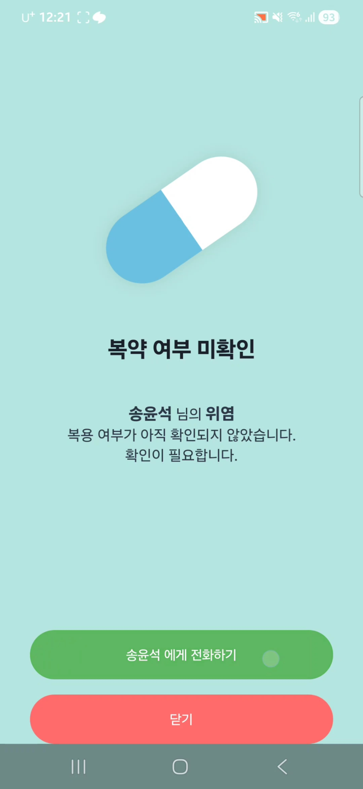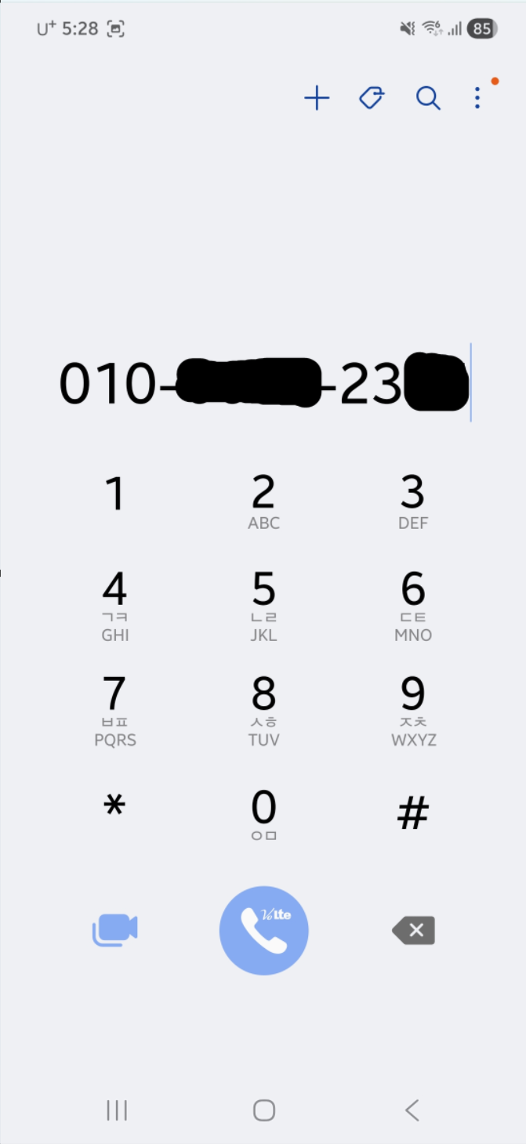
피보호자가 정해진 시간에 약을 잊지 않고 복용할 수 있도록 돕는 실시간 복약 안내 화면이다.
현재 복용해야 할 약들과 시간, 식사 전/후 등의 정보와 복약완료 및 30분 후 다시 알림 기능을 통해 한 화면안에서 처리가 가능하게 하였다.
또한, 피보호자의 미복용 상태를 감지하여 위험 상황을 사전에 방지하는 안전망 역할을 한다. 피보호자가 복약하지 않을 경우, 서버에서 감지하여 즉시 FCM 알림을 전송한다. 추가로 피보호자의 전화번호를 연동하여 핸드폰의 전화화면으로 이동이 가능하다.

4.9 챗봇 화면
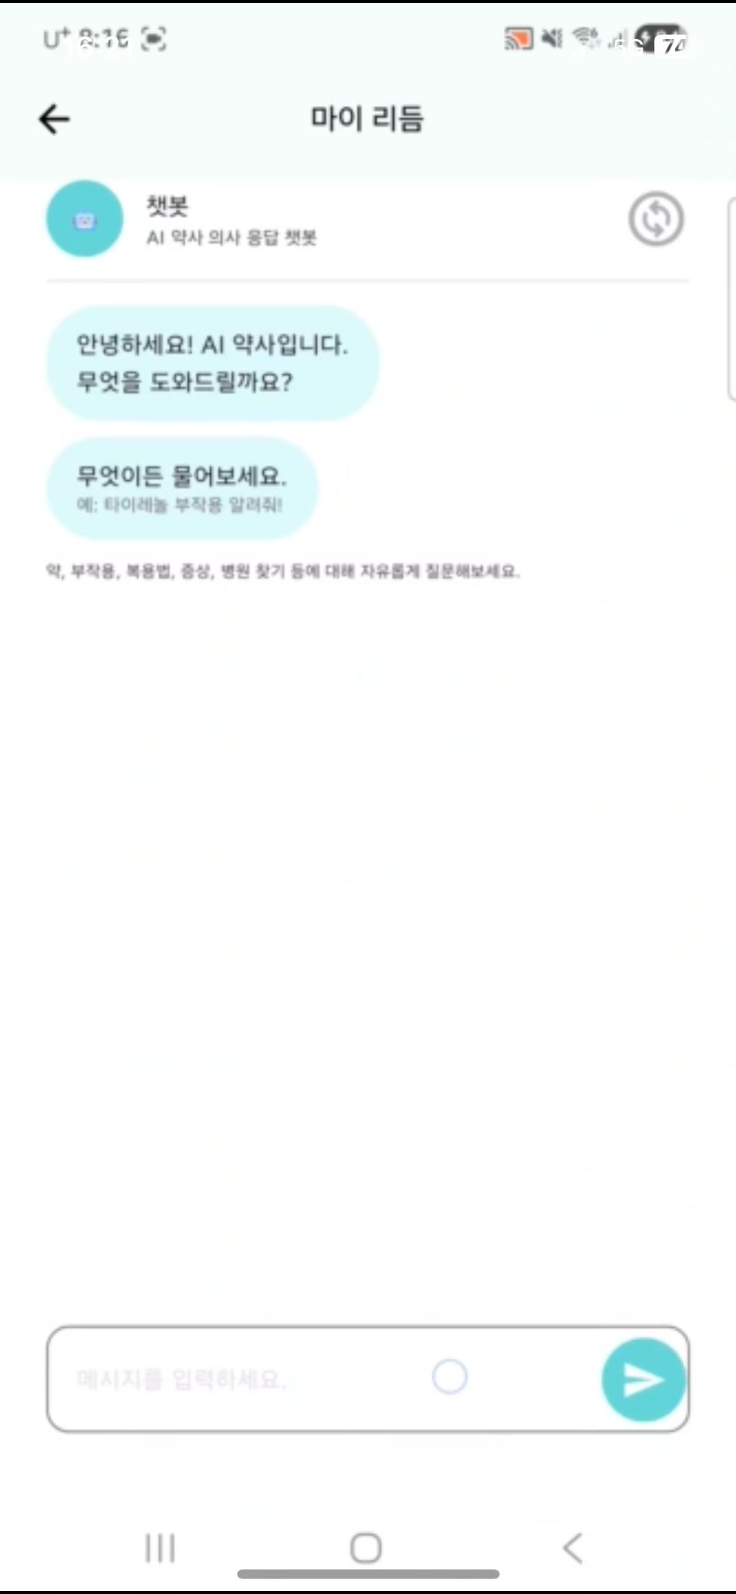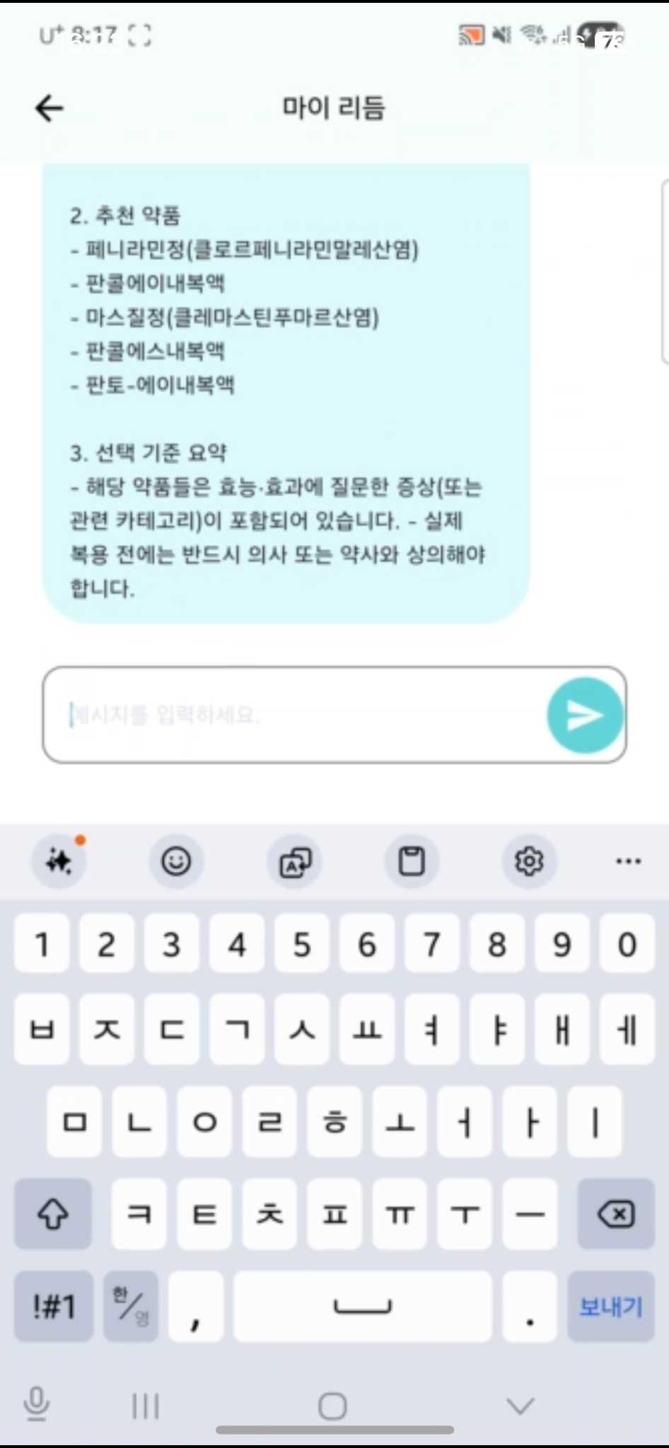
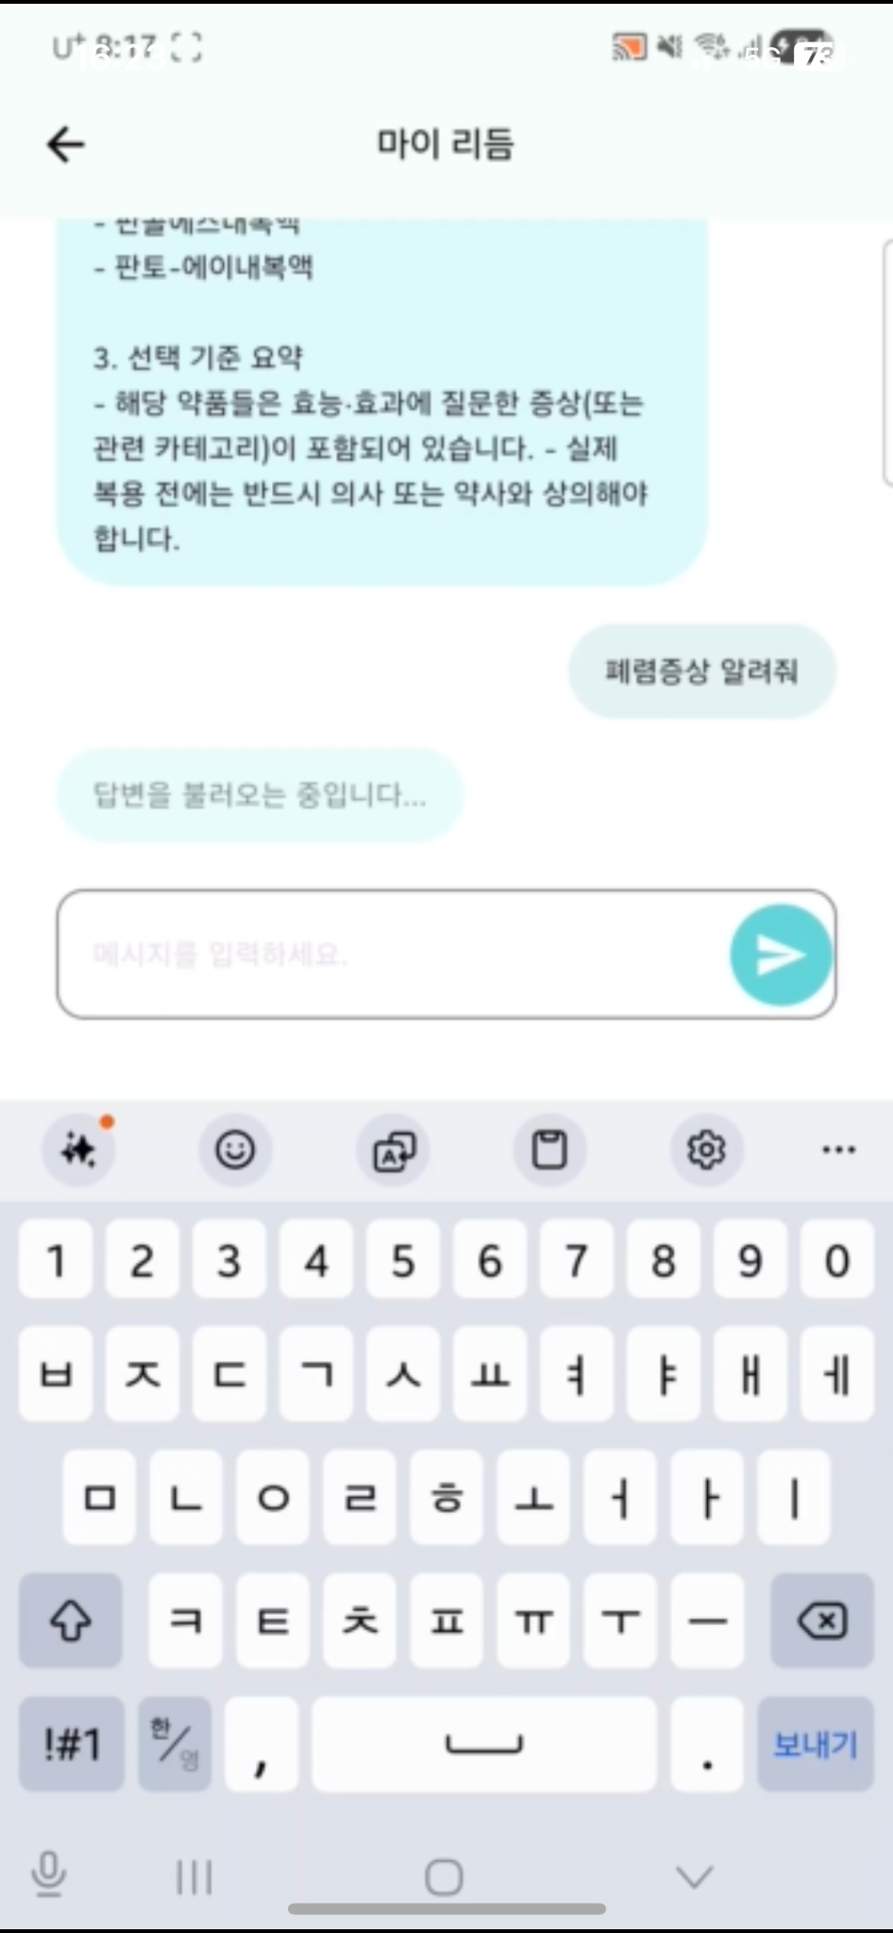

사용자는 의약품의 효능·부작용·용법, 증상에 따른 약 추천, 건강기능식품 정보 등을 질문할 수 있으며, AI 챗봇이 질문 유형에 따라 빠르게 답변을 제공한다. "타이레놀 부작용이 뭐야?", "두통에 좋은 약 알려줘", "비타민C는 어디에 좋아?" 같은 일상적인 표현으로 질문하면 되고, 간단한 질문은 즉시, 복잡한 질문은 약간의 시간이 소요된 후 신뢰할 수 있는 의약품 정보를 대화형으로 제공받을 수 있다.

4.10 지도 화면
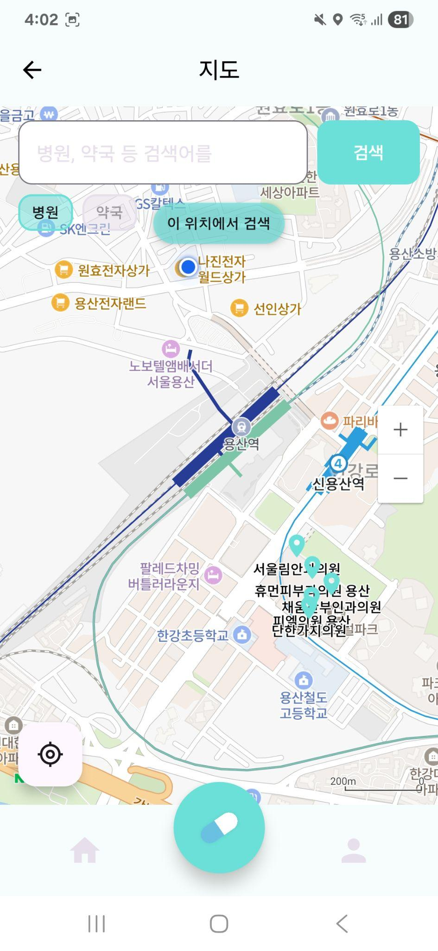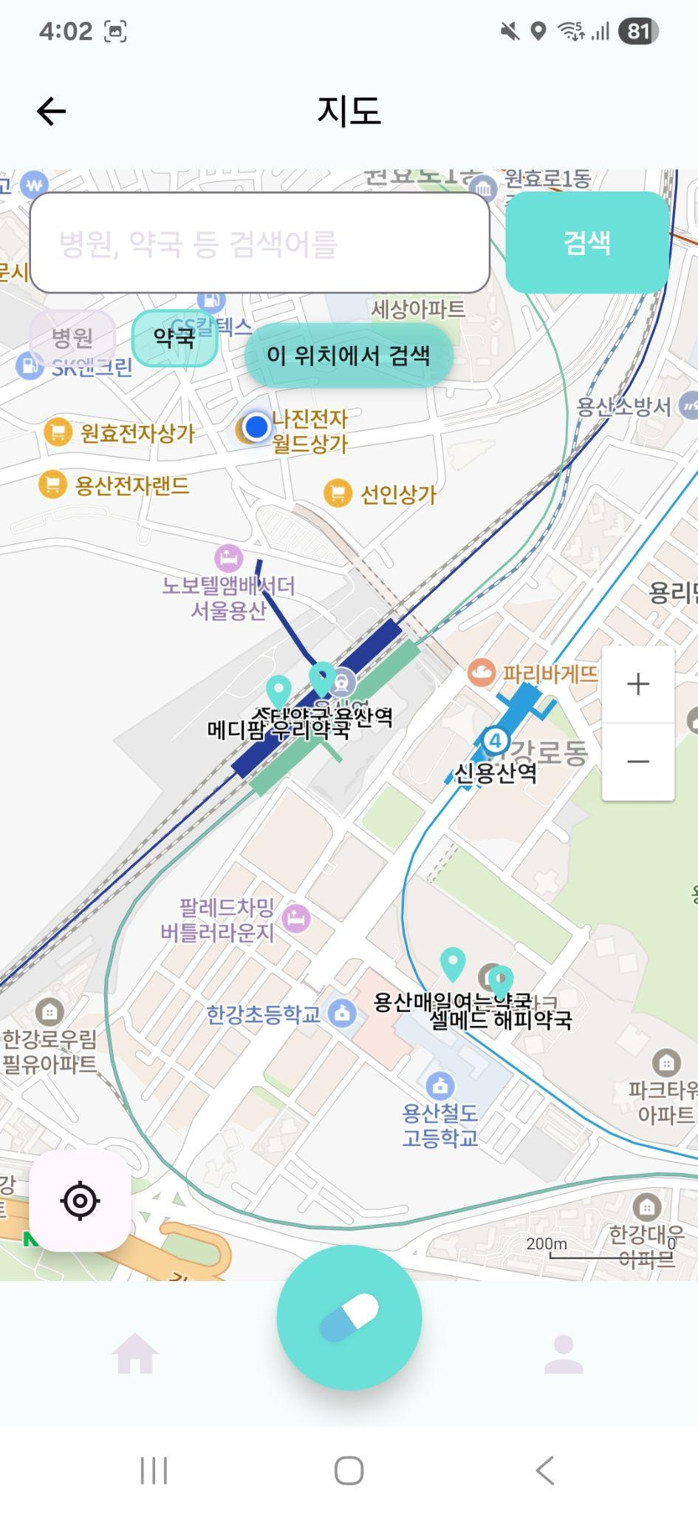
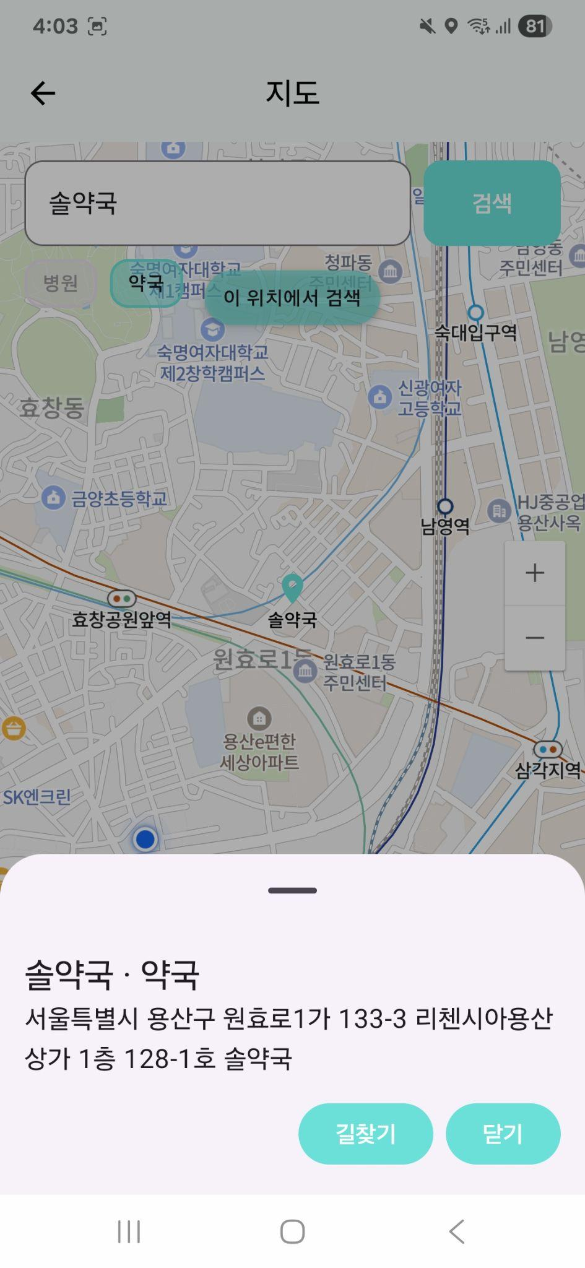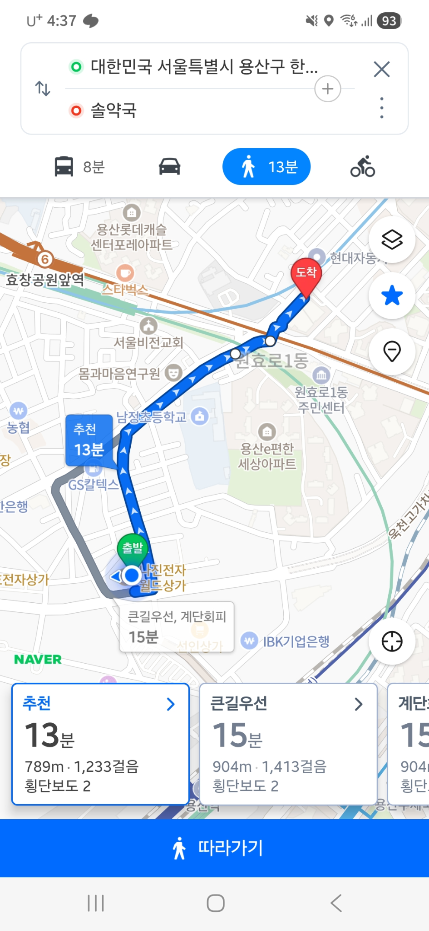

주변의 병원과 약국을 찾을 수 있는 지도 화면이다. 네이버 지도 api를 활용해 구현했으며, 왼쪽 상단의 병원 탭을 누르면 주변의 병원이, 약국 탭을 누르면 약국을 확인할 수 있고 검색도 가능하다. 병원이나 약국을 클릭하면 상세 주소가 뜨고 길찾기를 누르면 네이버 지도앱으로 이동해 바로 길안내가 가능하도록 했다.

4.11 뉴스 화면
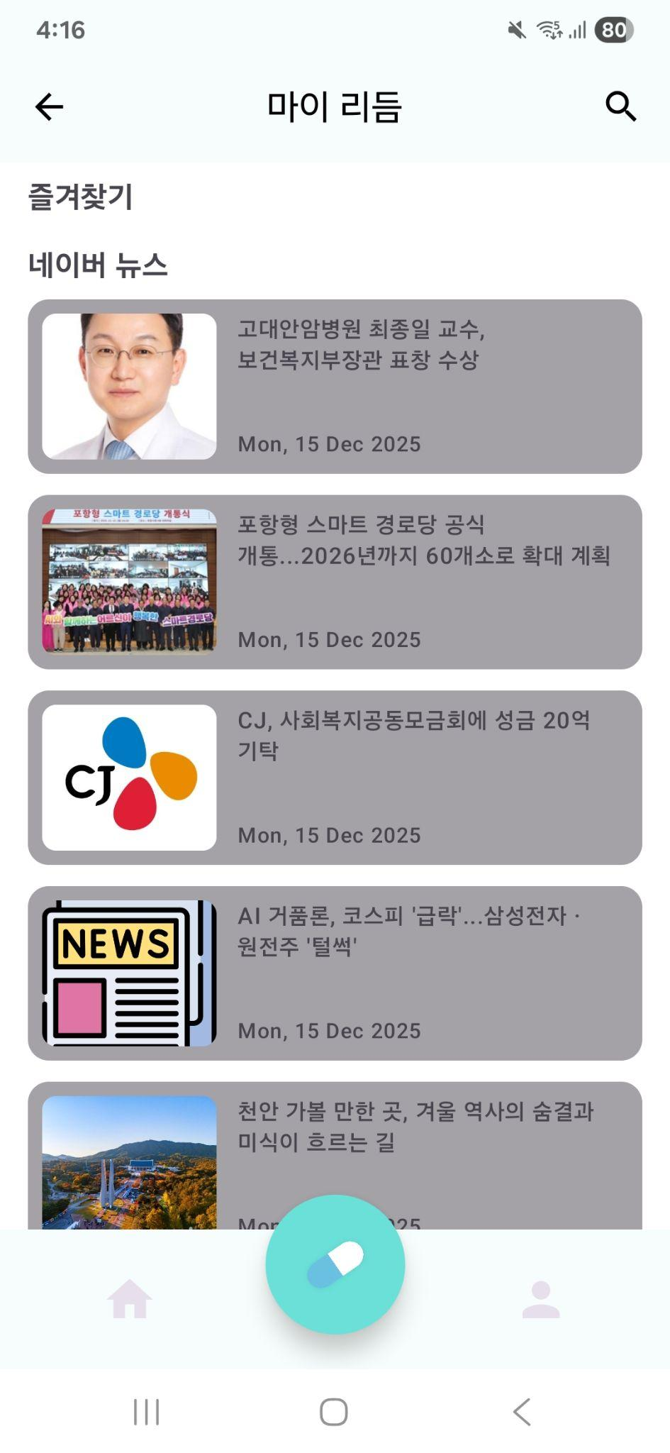
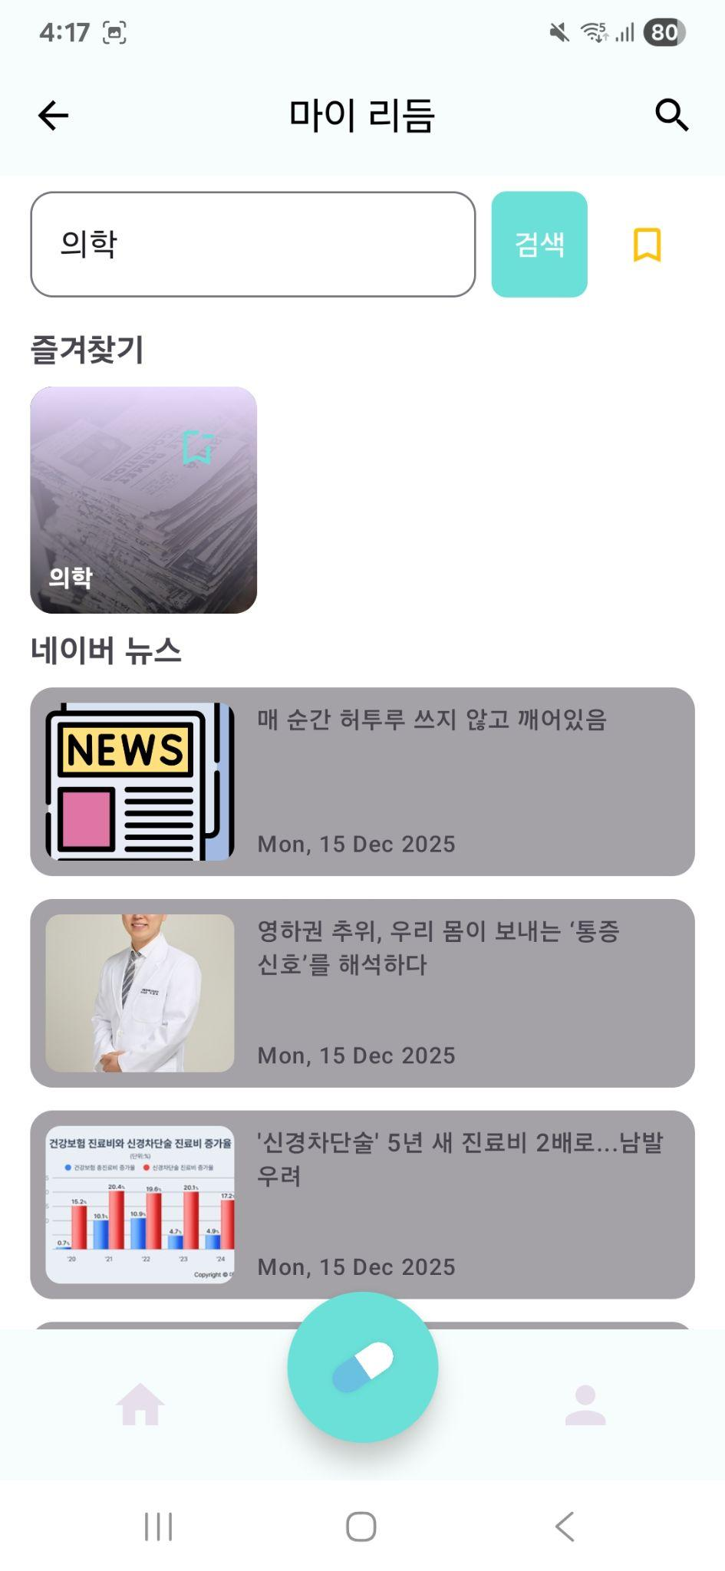
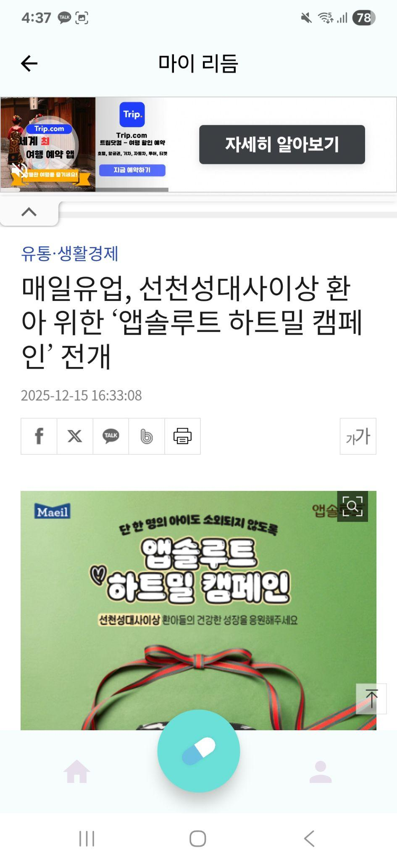

건강 관련 뉴스를 확인할 수 있는 화면이다. 기본 검색어는 ‘건강’으로 설정돼 있어 ‘건강’이라는 단어가 포함된 뉴스만 제공되며 검색을 통해 다른 뉴스를 볼 수 있는데, 즐겨찾기 버튼을 누르면 해당 검색어가 즐겨찾기로 등록되어 나중에 편하게 검색할 수 있도록 했다. 뉴스 카드를 누르면 해당 뉴스 페이지로 이동한다.

4.12.1 사용자 마이페이지 화면
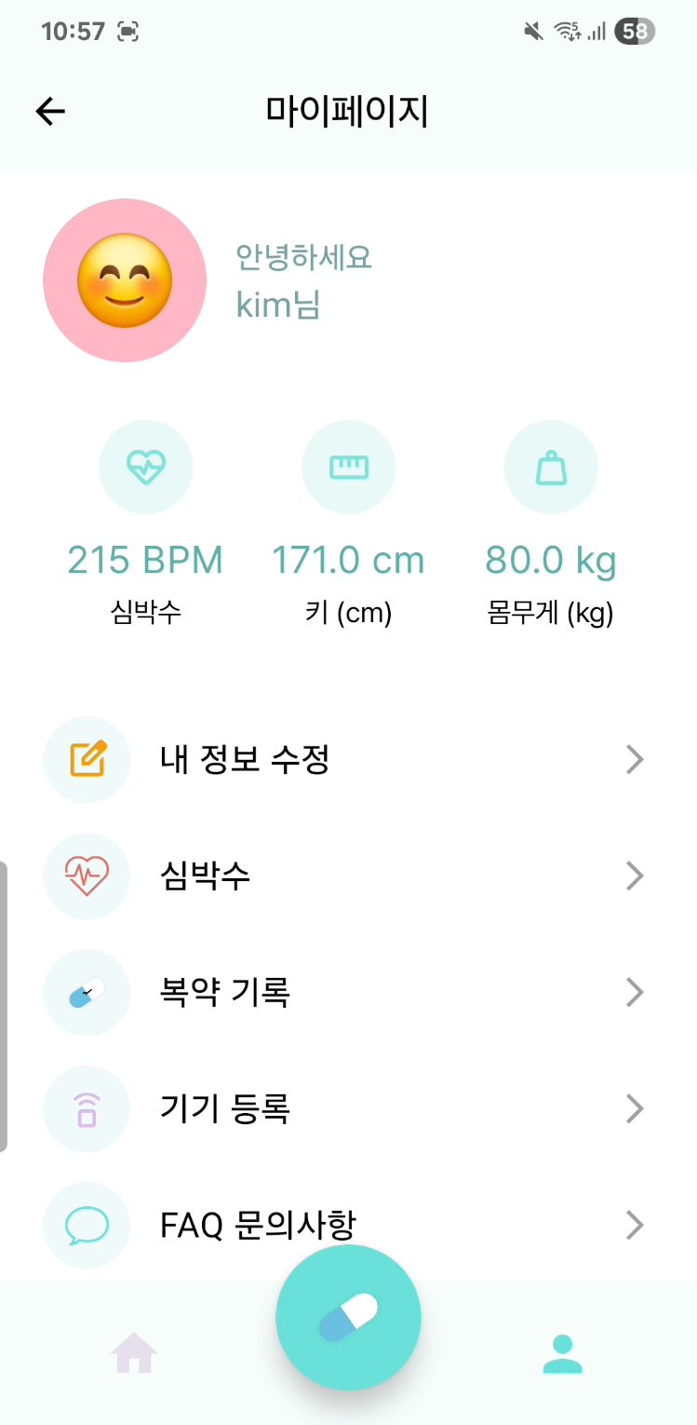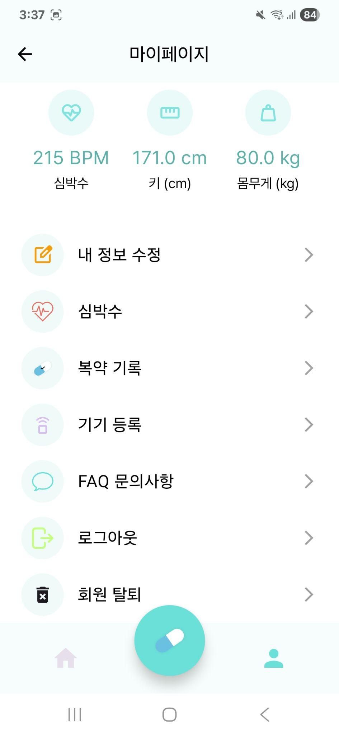
하단 바의 오른쪽 버튼을 누르면 마이페이지로 이동한다.
로그인한 사용자의 이름, 심박수, 키, 몸무게가 표시되며 아래의 버튼들을 통해 각각의 페이지로 진입할 수 있다. 로그아웃과 회원탈퇴가 가능하며 회원 탈퇴 시 DB에서 사용자 정보가 영구히 삭제된다.

4.12.2 관리자 마이페이지 화면
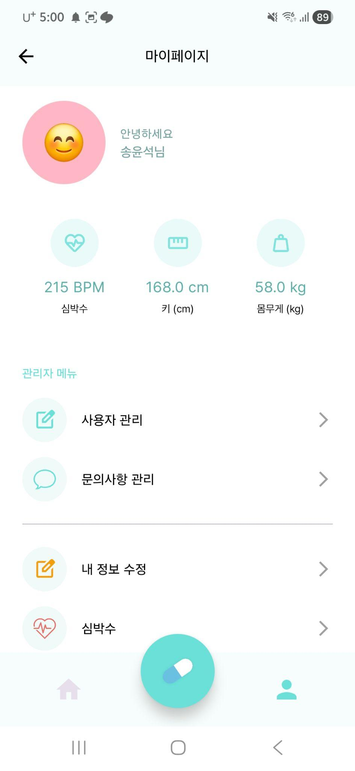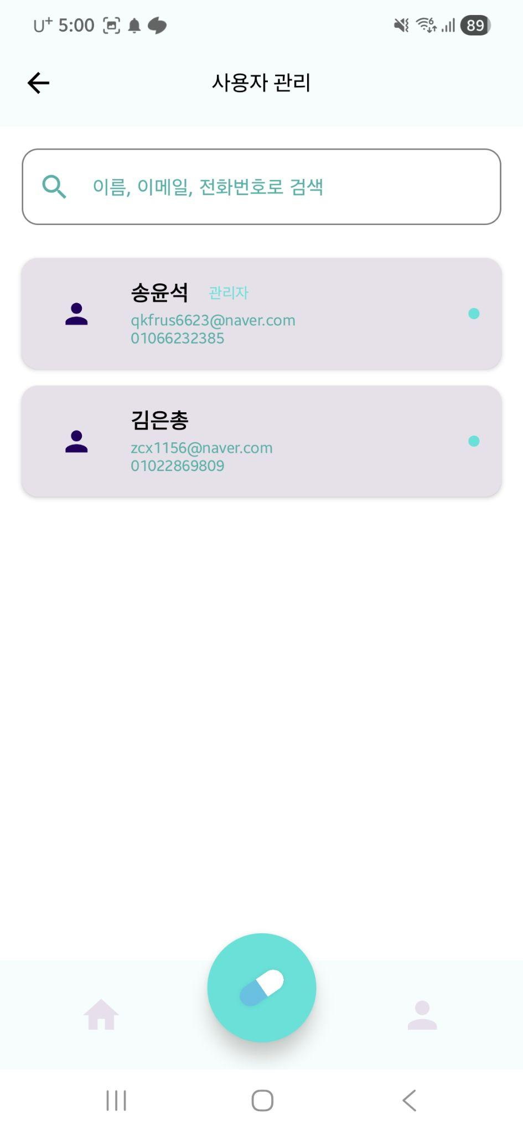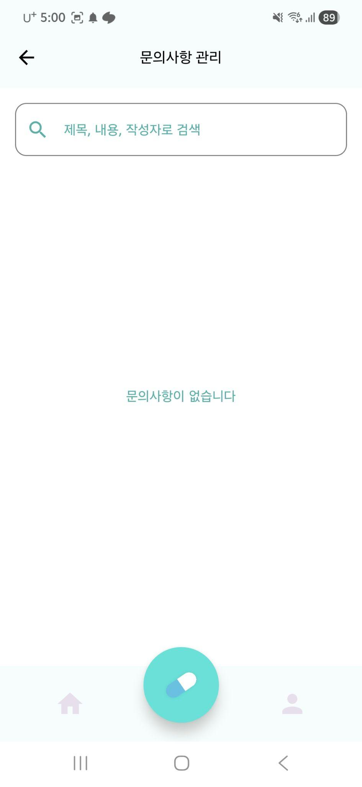

관리자는 마이페이지에서 사용자 관리 메뉴를 통해 전체 회원의 목록을 조회하고 이름·이메일·전화번호로 검색하여 각 사용자의 상세 정보와 복약 기록을 관리할 수 있다.
또한 문의사항 관리 메뉴에서는 사용자가 등록한 문의를 제목·내용·작성자로 검색 및 조회하고, 답변을 작성하여 고객 지원 업무를 수행할 수 있다.

4.13 내 정보 수정 화면
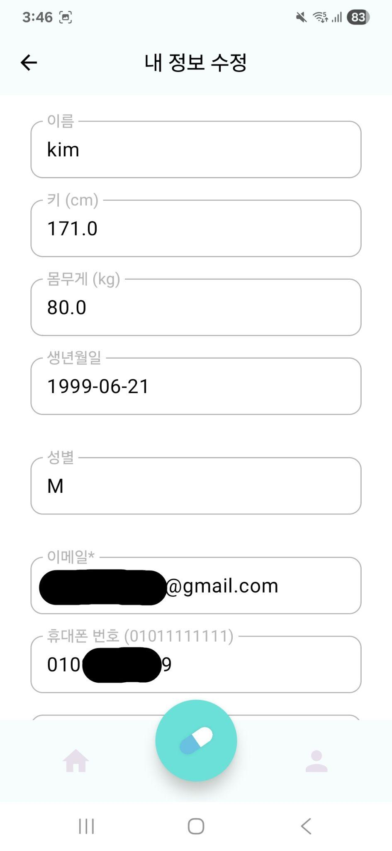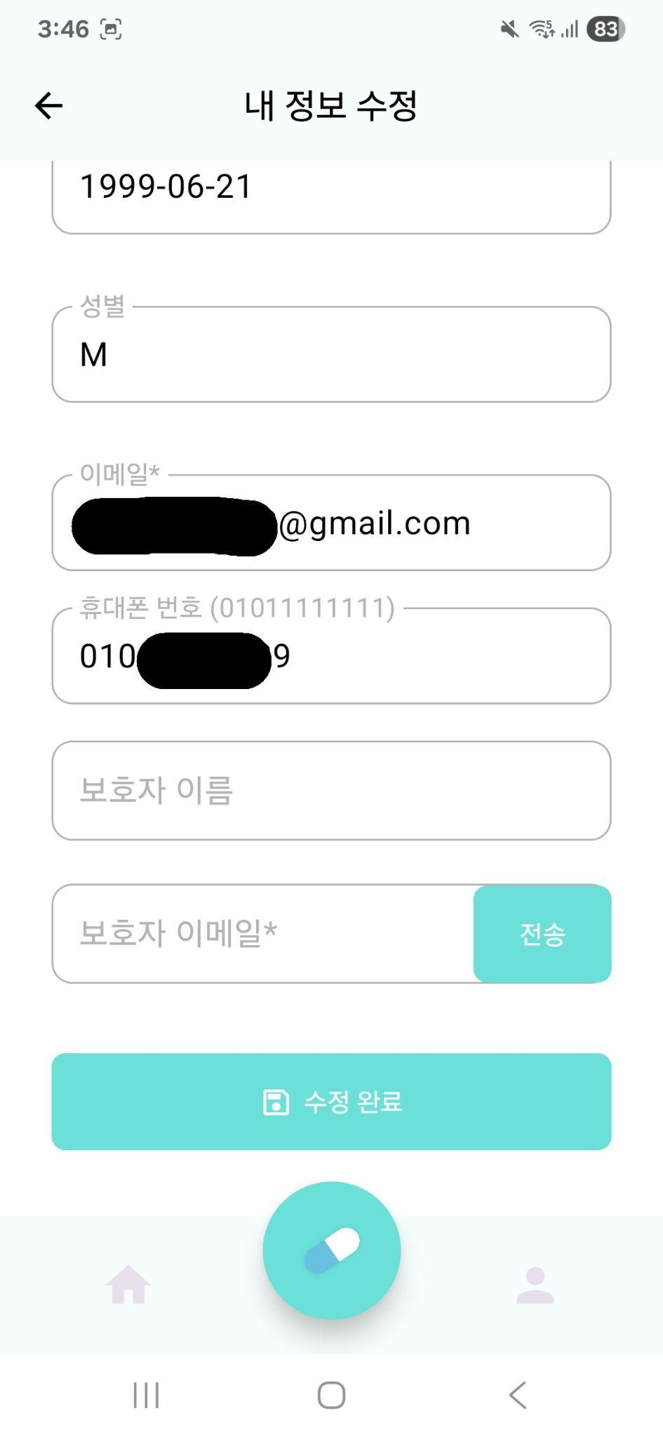
최초 회원가입시 기입했던 정보를 수정할 수 있는 화면이다. 수정 완료 버튼을 누르면 입력한 내용대로 사용자 정보가 변경된다. 또한 보호자 알림 기능을 이용하기 위한 보호자 정보 등록도 이메일 인증 후 가능하도록 하였다.

4.14 심박수 조회 화면
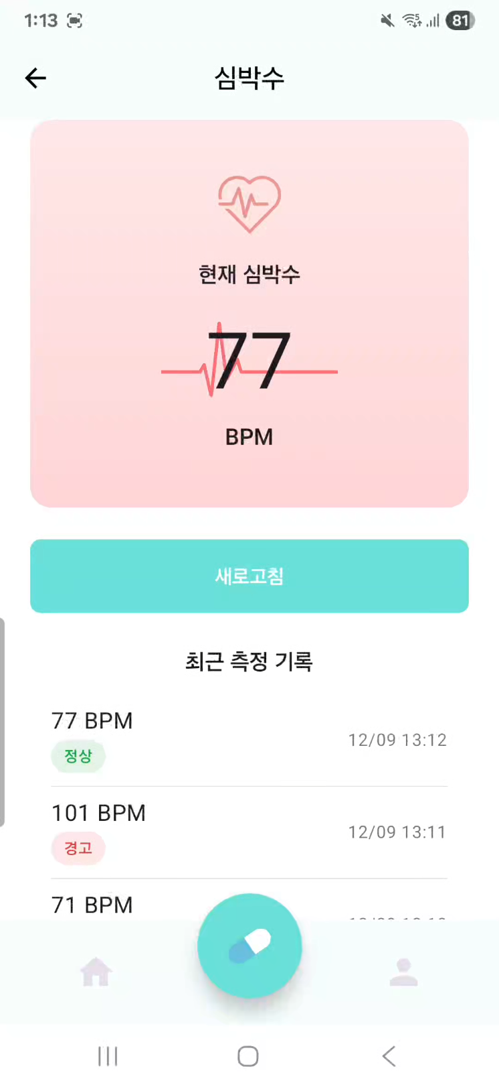
디바이스를 통해 측정한 심박수를 확인할 수 있는 화면이다.
해당 화면으로 진입할 때, 새로고침 버튼을 눌렀을 때 측정 기록이 새로고침된다.

4.15 복약 기록 조회 화면

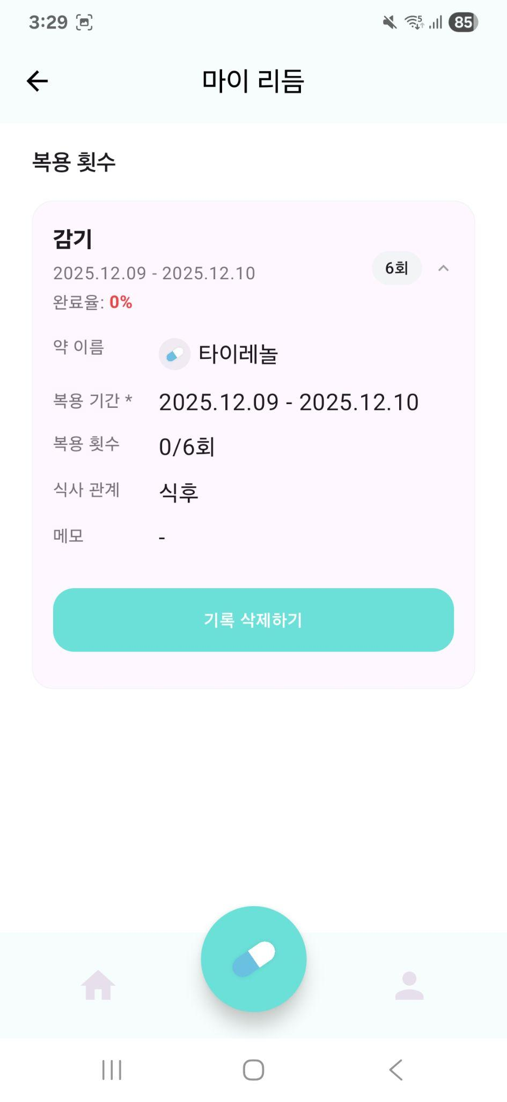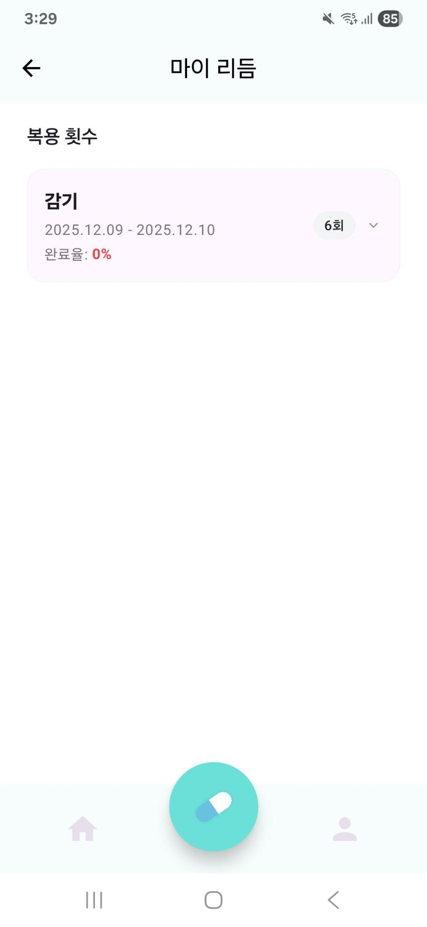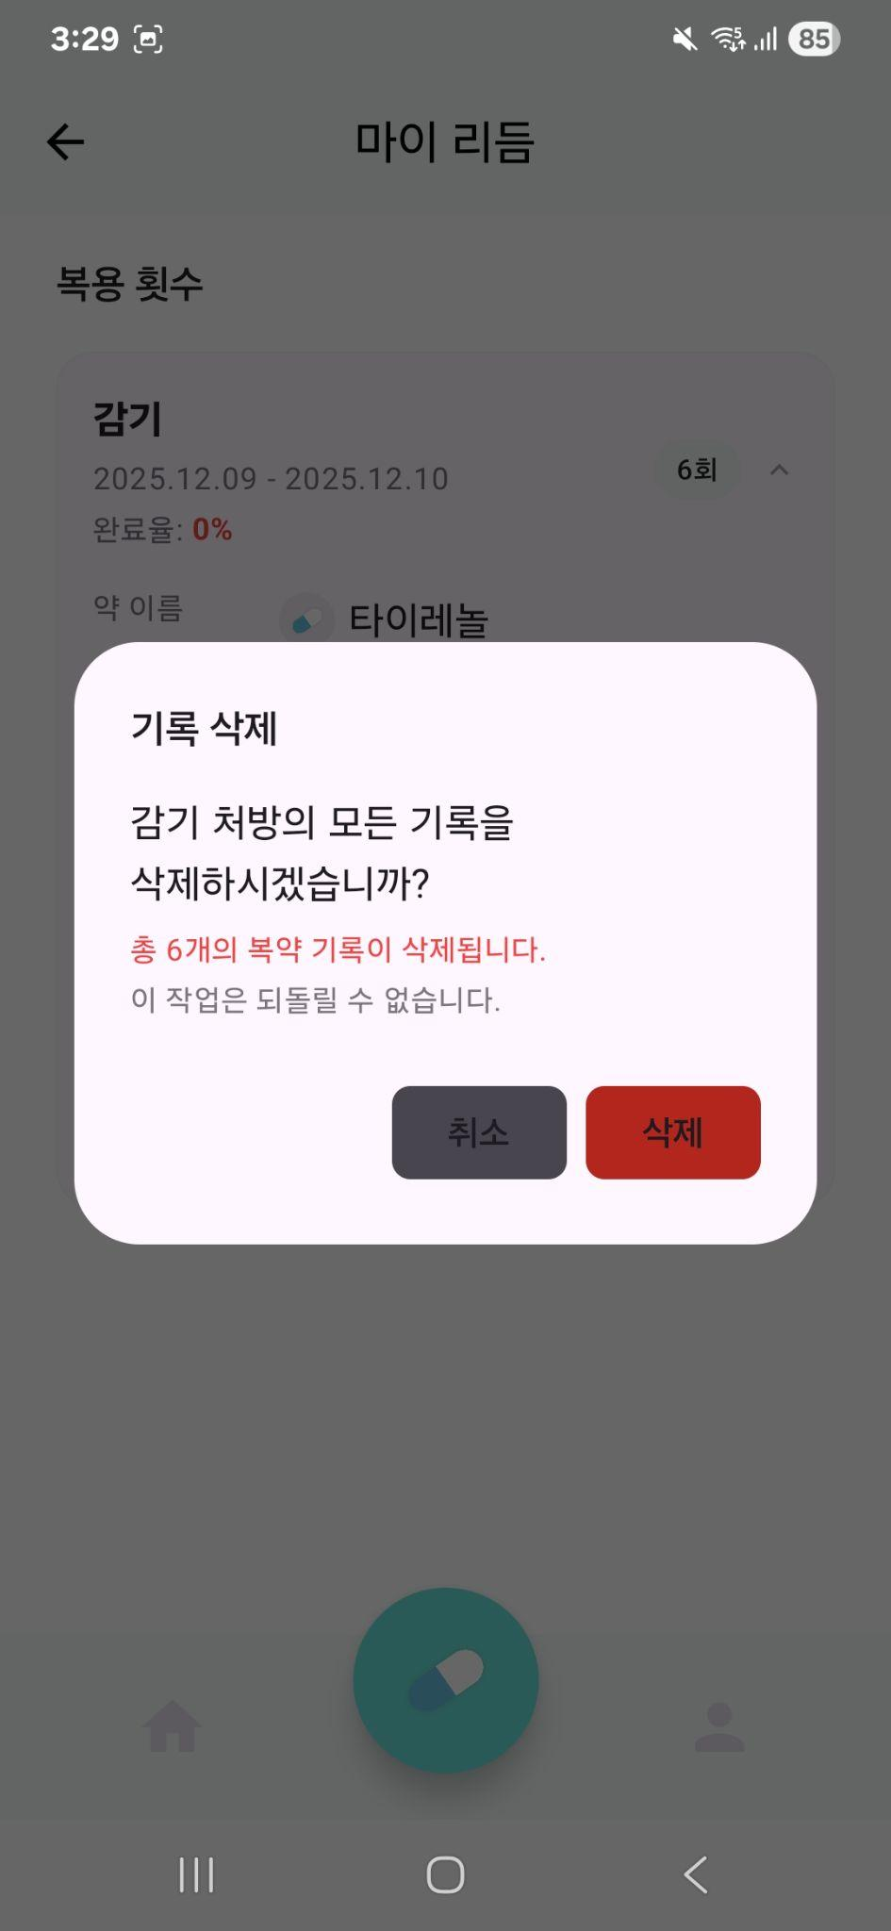

로그인한 사용자의 복약 기록을 조회하는 화면이다. 사용자가 등록한 복약 일정에 관한 정보와 얼마나 잘 복용했는지 확인할 수 있다. 기록 삭제하기 버튼을 눌러 기록을 삭제할 수 있다.

4.16 기기 등록 화면
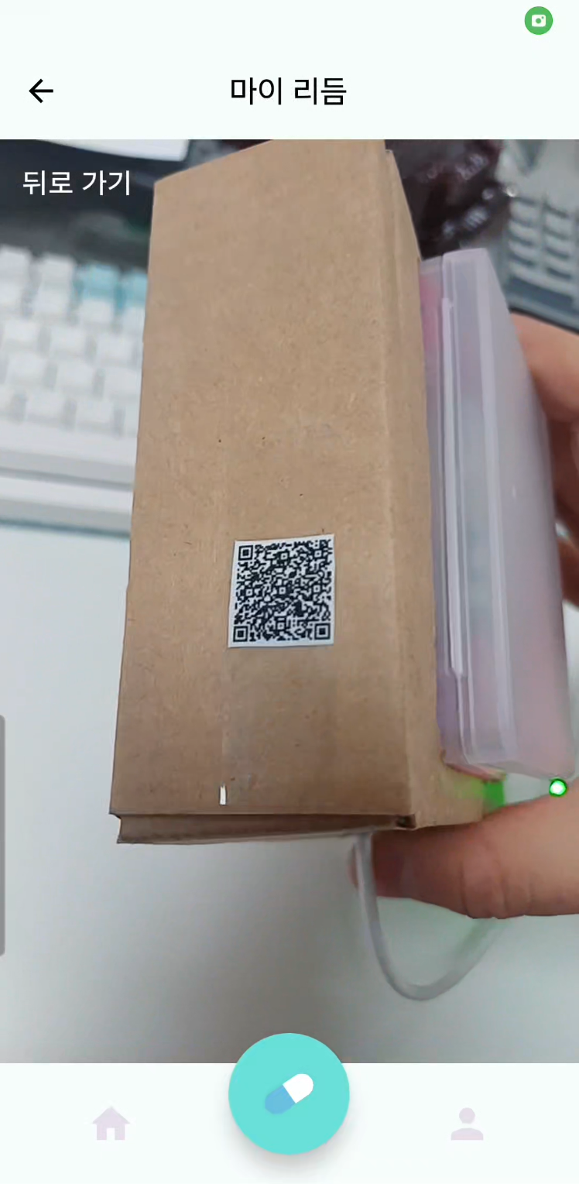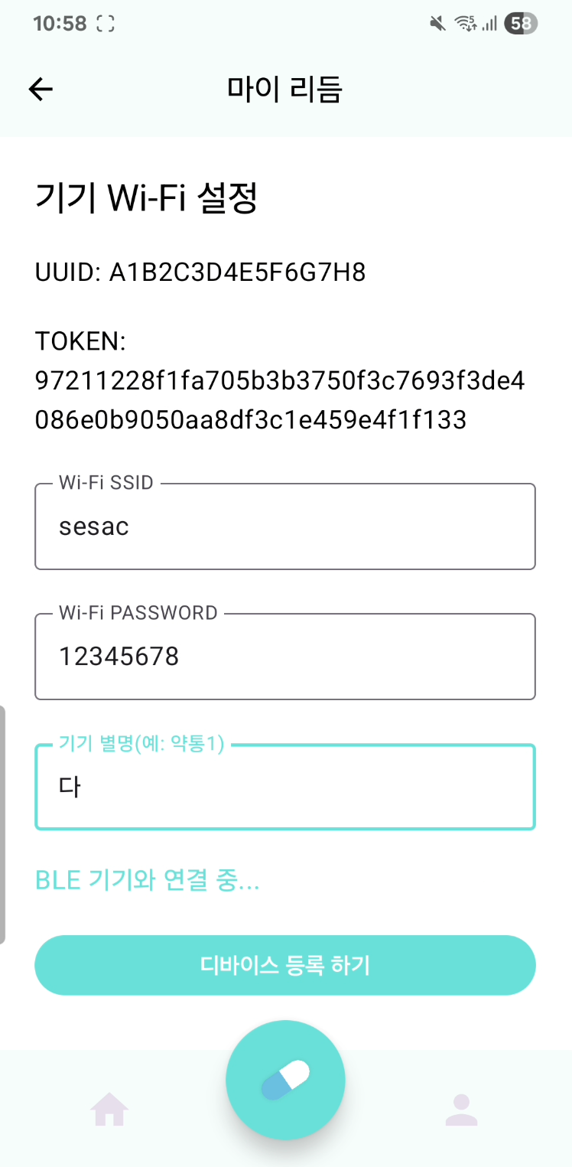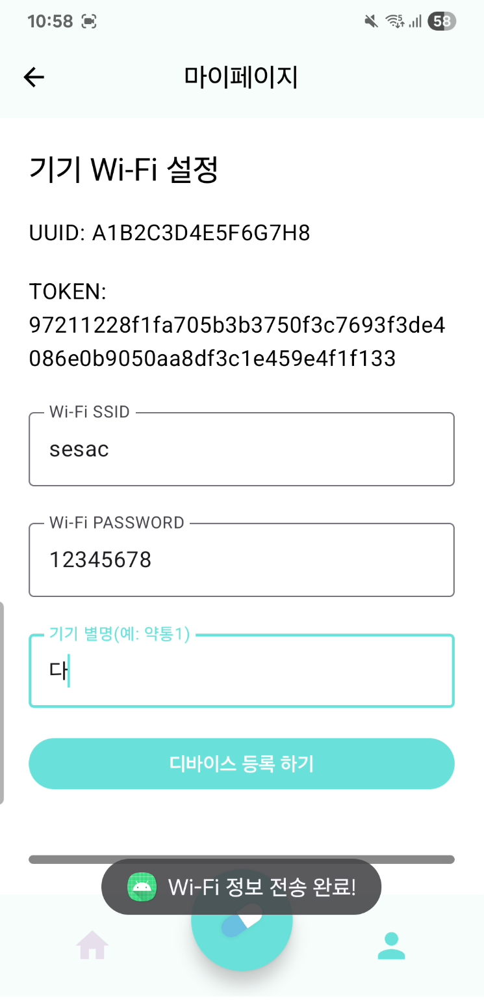
로그인한 계정에 기기를 등록하는 화면이다. 마이페이지에서 기기등록 버튼을 누르면 즉시 QR 스캔 화면으로 이동하며, 기기의 QR코드를 인식하면 기기의 uuid와 token정보가 들어오고 Wi-Fi ssid와 비밀번호를 입력해 연결된 디바이스에 전송한다.

4.17 문의사항 화면
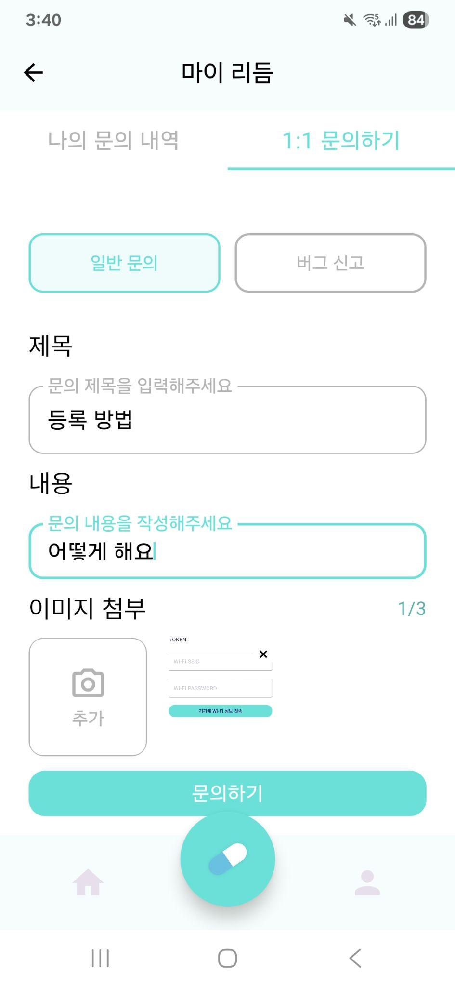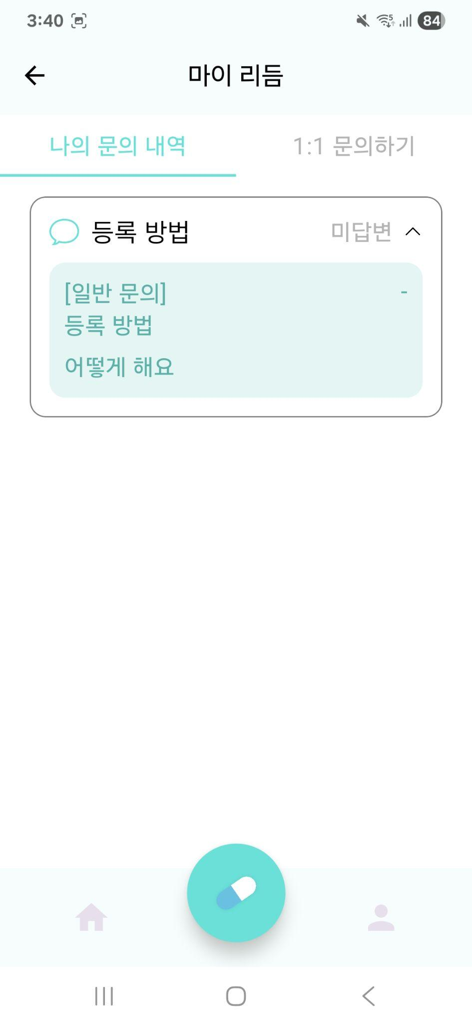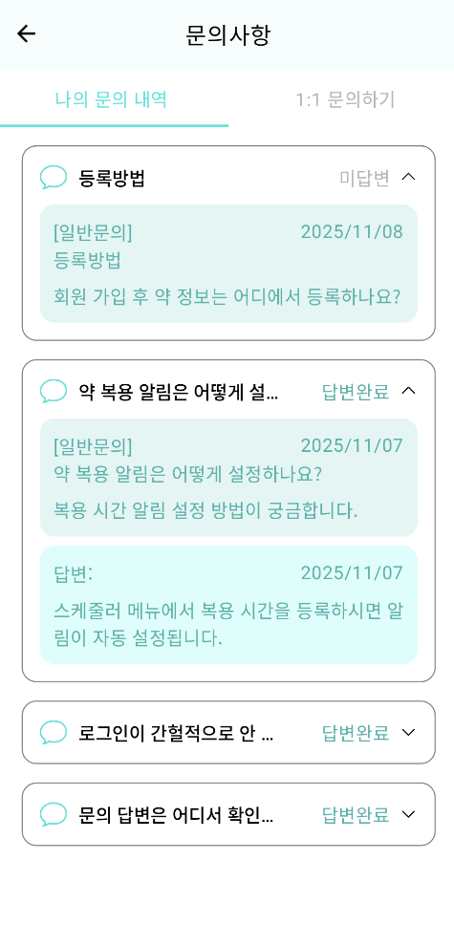
문의사항을 등록하는 화면이다. 1:1 문의하기 화면에서 제목, 내용을 입력하고 등록하면 나의 문의 내역 화면에서 확인할 수 있으며 답변도 해당 화면에서 확인할 수 있다.

결론 및 개선방안

결론 및 기대효과

본 프로젝트를 통해 단순한 앱 서비스를 넘어 IoT 디바이스, 백엔드 서버, AI 모델, 모바일 앱이 유기적으로 연결된 End-to-End 헬스케어 데이터 파이프라인을 성공적으로 구축할 수 있었다. 특히 사용자의 물리적 복약 행위를 센서로 감지하여 자동으로 기록하는 Zero UI 환경을 구현함으로써, 기존 수기 입력 방식의 한계였던 데이터 불확실성 문제를 해결하고 복약 검증의 신뢰도를 획기적으로 높였다.기술적으로는 Celery 기반의 비동기 분산 큐를 도입하여 대규모 데이터 처리의 안정성을 확보하였으며, RAG기술을 통해 환각 증상을 최소화한 신뢰성 높은 AI 의학 상담 서비스를 구현하였다. 이러한 통합 시스템은 고령층 및 만성질환자의 복약 순응도를 실질적으로 향상시키고, 보호자와의 연결을 통해 돌봄 사각지대를 해소하는 데 기여할 것으로 기대된다.

문제점 및 개선방안

AWS EC2 프리티어(CPU) 환경의 리소스 한계로 인해 LLM 추론에 약 15초가 소요되어 실시간성이 저하되었으며, RAG 구축에 활용된 초기 데이터셋의 정제 미흡 및 질적 한계로 인해 답변의 정확도를 확보하는 데 어려움이 있었다. 향후 GPU 인스턴스 도입으로 응답 속도를 개선하고, 전문 의학 데이터의 추가 확보 및 전처리 프로세스 고도화를 통해 챗봇 서비스의 신뢰성을 보완할 계획이다.

참고문헌

- 컴퓨터 비전과 딥러닝 - 오일석 (한빛아카데미)
- Kotlin IN ACTION 2/e - 세바스티안 아이그너 (MANNIG)
- 이것이 안드로이드다 with 코틀린 - 고돈호 (한빛미디어)
- 코틀린으로 배우는 안드로이드 앱 개발 실전 노하우 - 알렉스 포레스터 (에이콘출판)
- 초거대 AI 헬스케어 질의응답 데이터 - AI HUB
- 의약품개요정보(e약은요) - 식품의약품안전처
- 건강기능식품정보 - 식품의약안전처

